Национальный правовой Интернет-портал Республики Беларусь, 28.05.2026, 18-1/146168

РЕШЕНИЕ МОЗЫРСКОГО РАЙОННОГО ИСПОЛНИТЕЛЬНОГО КОМИТЕТА

29 апреля 2026 г. № 649
О передаче под охрану мест произрастания дикорастущих растений и мест обитания диких животных, относящихся к видам, включенным в Красную книгу Республики Беларусь
На основании пункта 2 статьи 89 Закона Республики Беларусь от 26 ноября 1992 г. № 1982-XII «Об охране окружающей среды», пункта 7 Положения о порядке передачи мест обитания диких животных и (или) мест произрастания дикорастущих растений, относящихся к видам, включенным в Красную книгу Республики Беларусь, под охрану пользователям земельных участков и (или) водных объектов, утвержденного постановлением Совета Министров Республики Беларусь от 18 мая 2009 г. № 638, Мозырский районный исполнительный комитет РЕШИЛ:
- Передать под охрану государственному опытному лесохозяйственному учреждению «Мозырский опытный лесхоз» выявленные:
  - места произрастания дикорастущих растений, относящихся к видам, включенным в Красную книгу Республики Беларусь, согласно приложению 1;
  - места обитания диких животных, относящихся к видам, включенным в Красную книгу Республики Беларусь, согласно приложению 2.
- Утвердить паспорта мест произрастания дикорастущих растений и мест обитания диких животных, относящихся к видам, включенным в Красную книгу Республики Беларусь, и охранные обязательства (прилагаются).
- Государственному опытному лесохозяйственному учреждению «Мозырский опытный лесхоз»:
обеспечить в шестимесячный срок со дня вступления в силу настоящего решения внесение изменений в лесоустроительный проект в связи с установлением на земельных участках специальных режимов охраны и использования; прекратить право лесопользования по выданным до вступления в силу настоящего решения разрешительным документам в случае, если такие виды лесопользования на территории мест произрастания дикорастущих растений, мест обитания диких животных, относящихся к видам, включенным в Красную книгу Республики Беларусь, запрещены.
- Настоящее решение вступает в силу после его официального опубликования.

Председатель Е.Ф.Павлечко
СОГЛАСОВАНО
Государственная инспекция охраны животного и растительного мира при Президенте Республики Беларусь
Мозырская районная инспекция природных ресурсов и охраны окружающей среды
Государственное опытное лесохозяйственное учреждение
«Мозырский опытный лесхоз»

Приложение 1
к решению
Мозырского районного исполнительного комитета
29.04.2026 № 649
МЕСТА
произрастания дикорастущих растений, относящихся к видам, включенным в Красную книгу Республики Беларусь
№  п/п | Название вида дикорастущего растения | Наименование юридического лица, которому передаются под охрану  выявленные места произрастания дикорастущих растений | Границы и площадь передаваемого под охрану места произрастания дикорастущего растения | Специальный режим охраны и использования передаваемых под охрану мест произрастания дикорастущих растений
1 | Дрок германский | Государственное опытное лесохозяйственное учреждение  «Мозырский опытный лесхоз»  (далее – Мозырский опытный лесхоз) | Выдел 17 квартала 19 Криничанского лесничества Мозырского опытного лесхоза, площадь – 2,6 гектара | В границах места произрастания запрещается:  проведение сплошных и постепенных рубок главного пользования; проведение рубок формирования (переформирования) лесных насаждений промежуточного пользования;  увеличение полноты лесного насаждения более 0,5;  увеличение совокупного проективного покрытия подроста и подлеска более 20 %; сжигание порубочных остатков при выполнении рубок леса;  укладка срубленных деревьев и сбор порубочных остатков в кучи и (или) валы, устройство лесопромышленных складов;  использование при проведении работ машин на гусеничном ходу; разработка лесосеки в летний период, за исключением проведения санитарных рубок в очагах вредителей и болезней леса в соответствии с нормативными правовыми актами. Разработка лесосеки проводится в период с устойчивым снежным покровом; повреждение, уничтожение живого напочвенного покрова и лесной подстилки, за исключением мероприятий, связанных с восстановлением численности популяций охраняемых видов, и предупреждения и ликвидации чрезвычайной ситуации и ее последствий при поступлении в порядке, установленном законодательством в области защиты населения и территорий от чрезвычайных ситуаций; выполнение работ по гидротехнической мелиорации, работ, связанных с изменением существующего гидрологического режима (за исключением работ по его восстановлению).  В границах места произрастания требуется оставление порубочных остатков в объеме до 5 кубических метров на 1 гектар площади без укладки их в кучи
2 | Дрок германский | Мозырский опытный лесхоз | Выдел 12 квартала 36 Криничанского лесничества Мозырского опытного лесхоза, площадь – 13,3 гектара | В границах места произрастания запрещается:  проведение сплошных и постепенных рубок главного пользования; проведение рубок формирования (переформирования) лесных насаждений

промежуточного пользования;
увеличение полноты лесного насаждения более 0,5; увеличение совокупного проективного покрытия подроста и подлеска более 20 %; сжигание порубочных остатков при выполнении рубок леса; укладка срубленных деревьев и сбор порубочных остатков в кучи и (или) валы, устройство лесопромышленных складов;
использование при проведении работ машин на гусеничном ходу; разработка лесосеки в летний период, за исключением проведения санитарных рубок в очагах вредителей и болезней леса в соответствии с нормативными правовыми актами. Разработка лесосеки проводится в период с устойчивым снежным покровом; повреждение, уничтожение живого напочвенного покрова и лесной подстилки, за исключением мероприятий, связанных с восстановлением численности популяций охраняемых видов, и предупреждения и ликвидации чрезвычайной ситуации и ее последствий при поступлении в порядке, установленном законодательством в области защиты населения и территорий от чрезвычайных ситуаций; выполнение работ по гидротехнической мелиорации, работ, связанных с изменением существующего гидрологического режима (за исключением работ по его восстановлению).
В границах места произрастания требуется оставление порубочных остатков в объеме до 5 кубических метров на 1 гектар площади без укладки их в кучи
3 | Зверобой горный | Мозырский опытный лесхоз | Выдел 17 квартала 19 Криничанского лесничества Мозырского опытного лесхоза площадь – 2,6 гектара | В границах места произрастания запрещается: проведение сплошных и постепенных рубок главного пользования; проведение рубок обновления, рубок формирования (переформирования) лесных насаждений промежуточного пользования; увеличение совокупного проективного покрытия подроста и подлеска более 30 %; сжигание порубочных остатков при выполнении рубок леса; использование при проведении работ машин на гусеничном ходу; укладка срубленных деревьев и сбор порубочных остатков в кучи и (или) валы, устройство лесопромышленных складов; разработка лесосеки в летний период, за исключением проведения санитарных рубок в очагах вредителей и болезней леса в соответствии с нормативными правовыми актами. Разработка лесосеки проводится в период с устойчивым снежным покровом; повреждение, уничтожение живого напочвенного покрова и лесной подстилки, за исключением мероприятий, связанных с восстановлением численности популяций охраняемых видов, и предупреждения и ликвидации чрезвычайной ситуации и ее последствий при поступлении в порядке, установленном законодательством в области защиты населения и территорий от чрезвычайных ситуаций;  выполнение работ по гидротехнической мелиорации, работ, связанных

с изменением существующего гидрологического режима (за исключением работ по его восстановлению).
В границах места произрастания требуется: поддержание полноты лесного насаждения в пределах 0,4–0,6; оставление порубочных остатков в объеме до 5 кубических метров на 1 гектар площади без укладки их в кучи
4 | Зверобой горный | Мозырский опытный лесхоз | Выдел 10 квартала 21 Криничанского лесничества Мозырского опытного лесхоза площадь – 2,4 гектара | В границах места произрастания запрещается: проведение сплошных и постепенных рубок главного пользования; проведение рубок обновления, рубок формирования (переформирования) лесных насаждений промежуточного пользования;  увеличение совокупного проективного покрытия подроста и подлеска более 30 %; сжигание порубочных остатков при выполнении рубок леса; использование при проведении работ машин на гусеничном ходу;  укладка срубленных деревьев и сбор порубочных остатков в кучи и (или) валы, устройство лесопромышленных складов; разработка лесосеки в летний период, за исключением проведения санитарных рубок в очагах вредителей и болезней леса в соответствии с нормативными правовыми актами. Разработка лесосеки проводится в период с устойчивым снежным покровом; повреждение, уничтожение живого напочвенного покрова и лесной подстилки, за исключением мероприятий, связанных с восстановлением численности популяций охраняемых видов, и предупреждения и ликвидации чрезвычайной ситуации и ее последствий при поступлении в порядке, установленном законодательством в области защиты населения и территорий от чрезвычайных ситуаций; выполнение работ по гидротехнической мелиорации, работ, связанных с изменением существующего гидрологического режима (за исключением работ по его восстановлению).  В границах места произрастания требуется: поддержание полноты лесного насаждения в пределах 0,4–0,6; оставление порубочных остатков в объеме до 5 кубических метров на 1 гектар площади без укладки их в кучи
5 | Зверобой горный | Мозырский опытный лесхоз | Выдел 12 квартала 36 Криничанского лесничества Мозырского опытного лесхоза, площадь – 13,3 гектара | В границах места произрастания запрещается: проведение сплошных и постепенных рубок главного пользования; проведение рубок обновления, рубок формирования (переформирования) лесных насаждений промежуточного пользования;  увеличение совокупного проективного покрытия подроста и подлеска более  30 %; сжигание порубочных остатков при выполнении рубок леса; использование при проведении работ машин на гусеничном ходу;  укладка срубленных деревьев и сбор порубочных остатков в кучи и (или) валы, устройство лесопромышленных складов;  разработка лесосеки в летний период, за исключением проведения санитарных

рубок в очагах вредителей и болезней леса в соответствии с нормативными правовыми актами. Разработка лесосеки проводится в период с устойчивым снежным покровом; повреждение, уничтожение живого напочвенного покрова и лесной подстилки, за исключением мероприятий, связанных с восстановлением численности популяций охраняемых видов, и предупреждения и ликвидации чрезвычайной ситуации и ее последствий при поступлении в порядке, установленном законодательством в области защиты населения и территорий от чрезвычайных ситуаций; выполнение работ по гидротехнической мелиорации, работ, связанных с изменением существующего гидрологического режима (за исключением работ по его восстановлению).
В границах места произрастания требуется: поддержание полноты лесного насаждения в пределах 0,4–0,6;
оставление порубочных остатков в объеме до 5 кубических метров на 1 гектар площади без укладки их в кучи
6 | Лапчатка белая | Мозырский опытный лесхоз | Выделы 3, 6 квартала 19  Криничанского лесничества Мозырского опытного лесхоза, площадь – 7,6 гектара | В границах места произрастания запрещается:  проведение сплошных и постепенных рубок главного пользования; проведение рубок обновления, рубок формирования (переформирования) лесных насаждений промежуточного пользования;  увеличение совокупного проективного покрытия подроста и подлеска более  30 %; сжигание порубочных остатков при выполнении рубок леса; использование при проведении работ машин на гусеничном ходу;  укладка срубленных деревьев и сбор порубочных остатков в кучи и (или) валы, устройство лесопромышленных складов; разработка лесосеки в летний период, за исключением проведения санитарных рубок в очагах вредителей и болезней леса в соответствии с нормативными правовыми актами. Разработка лесосеки проводится в период с устойчивым снежным покровом; повреждение, уничтожение живого напочвенного покрова и лесной подстилки, за исключением мероприятий, связанных с восстановлением численности популяций охраняемых видов, и предупреждения и ликвидации чрезвычайной ситуации и ее последствий при поступлении в порядке, установленном законодательством в области защиты населения и территорий от чрезвычайных ситуаций; выполнение работ по гидротехнической мелиорации, работ, связанных с изменением существующего гидрологического режима (за исключением работ по его восстановлению).  В границах места произрастания требуется:  поддержание полноты лесного насаждения в пределах 0,4–0,6; оставление порубочных остатков в объеме до 5 кубических метров на 1 гектар площади без укладки их в кучи

7 | Любка зеленоцветковая | Мозырский опытный лесхоз | Выдел 11 квартала 27 Криничанского лесничества Мозырского опытного лесхоза, площадь – 1,3 гектара | В границах места произрастания запрещается:  проведение сплошных и постепенных рубок главного пользования; проведение рубок обновления, рубок формирования (переформирования) лесных насаждений промежуточного пользования; увеличение совокупного проективного покрытия подроста и подлеска более 30 %; сжигание порубочных остатков при выполнении рубок леса; использование при проведении работ машин на гусеничном ходу; укладка срубленных деревьев и сбор порубочных остатков в кучи и (или) валы, устройство лесопромышленных складов; разработка лесосеки в летний период, за исключением проведения санитарных рубок в очагах вредителей и болезней леса в соответствии с нормативными правовыми актами. Разработка лесосеки проводится в период с устойчивым снежным покровом; повреждение, уничтожение живого напочвенного покрова и лесной подстилки, за исключением мероприятий, связанных с восстановлением численности популяций охраняемых видов, и предупреждения и ликвидации чрезвычайной ситуации и ее последствий при поступлении в порядке, установленном законодательством в области защиты населения и территорий от чрезвычайных ситуаций; выполнение работ по гидротехнической мелиорации, работ, связанных с изменением существующего гидрологического режима (за исключением работ по его восстановлению).  В границах места произрастания требуется: поддержание полноты лесного насаждения в пределах 0,4–0,6; оставление порубочных остатков в объеме до 5 кубических метров на 1 гектар площади без укладки их в кучи
8 | Многоножка обыкновенная | Мозырский опытный лесхоз | Выдел 10 квартала 21 Криничанского лесничества Мозырского опытного лесхоза, площадь – 2,4 гектара | В границах места произрастания запрещается: проведение сплошных и постепенных рубок главного пользования; проведение рубок обновления, рубок формирования (переформирования) лесных насаждений промежуточного пользования; увеличение совокупного проективного покрытия подроста и подлеска более 30 %; использование при проведении работ машин на гусеничном ходу; укладка срубленных деревьев и сбор порубочных остатков в кучи и (или) валы, устройство лесопромышленных складов;  сжигание порубочных остатков при выполнении рубок леса; разработка лесосеки в летний период, за исключением проведения санитарных рубок в очагах вредителей и болезней леса в соответствии с нормативными правовыми актами. Разработка лесосеки проводится в период с устойчивым снежным покровом; повреждение, уничтожение живого напочвенного покрова и лесной подстилки, за исключением мероприятий, связанных с восстановлением численности популяций охраняемых видов, и предупреждения и ликвидации чрезвычайной

ситуации и ее последствий при поступлении в порядке, установленном законодательством в области защиты населения и территорий от чрезвычайных ситуаций; выполнение работ по гидротехнической мелиорации, работ, связанных с изменением существующего гидрологического режима (за исключением работ по его восстановлению).
В границах места произрастания требуется: поддержание полноты лесного насаждения в пределах 0,5–0,7; оставление порубочных остатков в объеме до 5 кубических метров на 1 гектар площади без укладки их в кучи
9 | Многорядник шиповатый | Мозырский опытный лесхоз | Выдел 10 квартала 21 Криничанского лесничества Мозырского опытного лесхоза, площадь – 2,4 гектара | В границах места произрастания запрещается:  проведение рубок главного пользования;  проведение рубок обновления, рубок формирования (переформирования) лесных насаждений промежуточного пользования;  увеличение совокупного проективного покрытия подроста и подлеска более 30 %; использование при проведении работ машин на гусеничном ходу;  укладка срубленных деревьев и сбор порубочных остатков в кучи и (или) валы, устройство лесопромышленных складов; разработка лесосеки в летний период, за исключением проведения санитарных рубок в очагах вредителей и болезней леса в соответствии с нормативными правовыми актами. Разработка лесосеки проводится в период с устойчивым снежным покровом; повреждение, уничтожение живого напочвенного покрова и лесной подстилки, за исключением мероприятий, связанных с восстановлением численности популяций охраняемых видов, и предупреждения и ликвидации чрезвычайной ситуации и ее последствий при поступлении в порядке, установленном законодательством в области защиты населения и территорий от чрезвычайных ситуаций; выполнение работ по гидротехнической мелиорации, работ, связанных с изменением существующего гидрологического режима (за исключением работ по его восстановлению).  В границах места произрастания требуется: поддержание полноты лесного насаждения в пределах 0,5–0,7; оставление порубочных остатков в объеме до 5 кубических метров на 1 гектар площади без укладки их в кучи
10 | Многорядник шиповатый | Мозырский опытный лесхоз | Выдел 12 квартала 24 Криничанского лесничества Мозырского опытного лесхоза, площадь – 4,9 гектара | В границах места произрастания запрещается:  проведение рубок главного пользования; проведение рубок обновления, рубок формирования (переформирования) лесных насаждений промежуточного пользования; увеличение совокупного проективного покрытия подроста и подлеска более 30 %; использование при проведении работ машин на гусеничном ходу; укладка срубленных деревьев и сбор порубочных остатков в кучи и (или) валы, устройство лесопромышленных складов;
разработка лесосеки в летний период, за исключением проведения санитарных рубок в очагах вредителей и болезней леса в соответствии с нормативными правовыми актами. Разработка лесосеки проводится в период с устойчивым снежным покровом; повреждение, уничтожение живого напочвенного покрова и лесной подстилки, за исключением мероприятий, связанных с восстановлением численности популяций охраняемых видов, и предупреждения и ликвидации чрезвычайной ситуации и ее последствий при поступлении в порядке, установленном законодательством в области защиты населения и территорий от чрезвычайных ситуаций; выполнение работ по гидротехнической мелиорации, работ, связанных с изменением существующего гидрологического режима (за исключением работ по его восстановлению).
В границах места произрастания требуется: поддержание полноты лесного насаждения в пределах 0,5–0,7; оставление порубочных остатков в объеме до 5 кубических метров на 1 гектар площади без укладки их в кучи
11 | Шалфей луговой | Мозырский опытный лесхоз | Выдел 3 квартала 19 Криничанского лесничества Мозырского опытного лесхоза, площадь – 3,0 гектара | В границах места произрастания запрещается: проведение сплошных и полосно-постепенных рубок главного пользования; увеличение полноты лесного насаждения более 0,4; увеличение совокупного проективного покрытия подроста и подлеска более  20 %;  сжигание порубочных остатков при выполнении рубок леса; укладка срубленных деревьев и сбор порубочных остатков в кучи и (или) валы, устройство лесопромышленных складов;  использование при проведении работ машин на гусеничном ходу; разработка лесосеки в летний период, за исключением проведения санитарных рубок в очагах вредителей и болезней леса в соответствии с нормативными правовыми актами. Разработка лесосеки проводится в период с устойчивым снежным покровом; повреждение, уничтожение живого напочвенного покрова и лесной подстилки, за исключением мероприятий, связанных с восстановлением численности популяций охраняемых видов, и предупреждения и ликвидации чрезвычайной ситуации и ее последствий при поступлении в порядке, установленном законодательством в области защиты населения и территорий от чрезвычайных ситуаций; выполнение работ по гидротехнической мелиорации, работ, связанных с изменением существующего гидрологического режима (за исключением работ по его восстановлению).  В границах места произрастания требуется оставление порубочных остатков в объеме до 5 кубических метров на 1 гектар площади без укладки их в кучи

12 | Ясменник красильный | Мозырский опытный лесхоз | Выдел 12 квартала 36 Криничанского лесничества Мозырского опытного лесхоза, площадь – 13,3 гектара | В границах места произрастания запрещается: проведение сплошных и постепенных рубок главного пользования; проведение рубок формирования (переформирования) лесных насаждений промежуточного пользования;  увеличение полноты лесного насаждения более 0,5; увеличение совокупного проективного покрытия подроста и подлеска более  20 %;  сжигание порубочных остатков при выполнении рубок леса; укладка срубленных деревьев и сбор порубочных остатков в кучи и (или) валы, устройство лесопромышленных складов;  использование при проведении работ машин на гусеничном ходу; разработка лесосеки в летний период, за исключением проведения санитарных рубок в очагах вредителей и болезней леса в соответствии с нормативными правовыми актами. Разработка лесосеки проводится в период с устойчивым снежным покровом; повреждение, уничтожение живого напочвенного покрова и лесной подстилки, за исключением мероприятий, связанных с восстановлением численности популяций охраняемых видов, и предупреждения и ликвидации чрезвычайной ситуации и ее последствий при поступлении в порядке, установленном законодательством в области защиты населения и территорий от чрезвычайных ситуаций; выполнение работ по гидротехнической мелиорации, работ, связанных с изменением существующего гидрологического режима (за исключением работ по его восстановлению).  В границах места произрастания требуется оставление порубочных остатков в объеме до 5 кубических метров на 1 гектар площади без укладки их в кучи

Приложение 2
к решению
Мозырского районного исполнительного комитета
29.04.2026 № 649
МЕСТА
обитания диких животных, относящихся к видам, включенным в Красную книгу Республики Беларусь
№  п/п | Название вида дикого животного | Наименование юридического лица, которому передаются  под охрану выявленные места обитания диких животных | Границы и площадь передаваемого под охрану места обитания дикого животного | Специальный режим охраны и использования передаваемого под охрану места  обитания дикого животного
1 | Бронзовка большая зеленая | Государственное опытное лесохозяйственное учреждение «Мозырский опытный лесхоз» (далее – Мозырский опытный лесхоз) | Выделы 4, 5, 10 квартала 22  Криничанского лесничества Мозырского опытного лесхоза,  площадь – 11,4 гектара | В границах места обитания запрещается:  проведение сплошных и полосно-постепенных рубок главного пользования; отбор в рубку деревьев широколиственных пород, осины, тополя, ольхи, ели VII класса возраста, а также усохших деревьев, заселенных личинками на землях иных категорий;  сжигание порубочных остатков при проведении рубок леса, выполнении работ по удалению, изъятию древесно-кустарниковой растительности (за исключением случаев сжигания порубочных остатков в очагах вредителей и болезней лесов); применение удобрений и химических средств защиты растений, за исключением их применения при проведении работ, связанных с регулированием распространения и численности дикорастущих растений отдельных видов в соответствии с законодательством об охране и использовании растительного мира, о защите растений, а также в случаях, когда имеется угроза гибели лесных насаждений в результате воздействия вредителей и болезней лесов; выполнение работ, связанных с изменением существующего гидрологического режима (за исключением работ по его восстановлению, реконструкции и ремонтноэксплуатационных работ по обеспечению функционирования мелиоративных систем, отдельно расположенных гидротехнических сооружений, сооружений внутренних водных путей и объектов противопаводковой защиты).  В границах места обитания требуется: проведение очистки мест рубок способом сбора порубочных остатков в кучи и оставления их для перегнивания, за исключением работ по уничтожению патогенов путем сжигания порубочных остатков и проведения санитарно-оздоровительных мероприятий в насаждениях, поврежденных вредителями и болезнями лесов; проведение мероприятий, способствующих возобновлению древостоя широколиственных пород

2 | Бронзовка большая зеленая | Мозырский опытный лесхоз | Выдел 10 квартала 25  Криничанского лесничества Мозырского опытного лесхоза, площадь – 2,8 гектара | В границах места обитания запрещается:  проведение сплошных и полосно-постепенных рубок главного пользования; отбор в рубку деревьев широколиственных пород, осины, тополя, ольхи, ели VII класса возраста, а также усохших деревьев, заселенных личинками на землях иных категорий;  сжигание порубочных остатков при проведении рубок леса, выполнении работ по удалению, изъятию древесно-кустарниковой растительности (за исключением случаев сжигания порубочных остатков в очагах вредителей и болезней лесов); применение удобрений и химических средств защиты растений, за исключением их применения при проведении работ, связанных с регулированием распространения и численности дикорастущих растений отдельных видов в соответствии с законодательством об охране и использовании растительного мира, о защите растений, а также в случаях, когда имеется угроза гибели лесных насаждений в результате воздействия вредителей и болезней лесов; выполнение работ, связанных с изменением существующего гидрологического режима (за исключением работ по его восстановлению, реконструкции и ремонтноэксплуатационных работ по обеспечению функционирования мелиоративных систем, отдельно расположенных гидротехнических сооружений, сооружений внутренних водных путей и объектов противопаводковой защиты).  В границах места обитания требуется: проведение очистки мест рубок способом сбора порубочных остатков в кучи и оставления их для перегнивания, за исключением работ по уничтожению патогенов путем сжигания порубочных остатков и проведения санитарно-оздоровительных мероприятий в насаждениях, поврежденных вредителями и болезнями лесов; проведение мероприятий, способствующих возобновлению древостоя широколиственных пород
3 | Бронзовка большая зеленая | Мозырский опытный лесхоз | Выделы 9, 11 квартала 38  Криничанского лесничества Мозырского опытного лесхоза, площадь – 2,6 гектара | В границах места обитания запрещается:  проведение сплошных и полосно-постепенных рубок главного пользования; отбор в рубку деревьев широколиственных пород, осины, тополя, ольхи, ели VII класса возраста, а также усохших деревьев, заселенных личинками на землях иных категорий;  сжигание порубочных остатков при проведении рубок леса, выполнении работ по удалению, изъятию древесно-кустарниковой растительности (за исключением случаев сжигания порубочных остатков в очагах вредителей и болезней лесов); применение удобрений и химических средств защиты растений, за исключением их применения при проведении работ, связанных с регулированием распространения и численности дикорастущих растений отдельных видов в соответствии с законодательством об охране и использовании растительного мира, о защите растений, а также в случаях, когда имеется угроза гибели лесных насаждений в результате воздействия вредителей и болезней лесов;  выполнение работ, связанных с изменением существующего гидрологического режима (за исключением работ по его восстановлению, реконструкции и ремонтно-

эксплуатационных работ по обеспечению функционирования мелиоративных систем, отдельно расположенных гидротехнических сооружений, сооружений внутренних водных путей и объектов противопаводковой защиты).
В границах места обитания требуется: проведение очистки мест рубок способом сбора порубочных остатков в кучи и оставления их для перегнивания, за исключением работ по уничтожению патогенов путем сжигания порубочных остатков и проведения санитарно-оздоровительных мероприятий в насаждениях, поврежденных вредителями и болезнями лесов; проведение мероприятий, способствующих возобновлению древостоя широколиственных пород
4 | Бронзовка мраморная | Мозырский опытный лесхоз | Выделы 6, 11, 21 квартала 20  Криничанского лесничества Мозырского опытного лесхоза, площадь – 3,8 гектара | В границах места обитания запрещается:  проведение сплошных и полосно-постепенных рубок главного пользования; отбор в рубку деревьев широколиственных пород, осины, тополя, ольхи, ели VII класса возраста, а также усохших деревьев, заселенных личинками на землях иных категорий;  сжигание порубочных остатков при проведении рубок леса, выполнении работ по удалению, изъятию древесно-кустарниковой растительности (за исключением случаев сжигания порубочных остатков в очагах вредителей и болезней лесов); применение удобрений и химических средств защиты растений, за исключением их применения при проведении работ, связанных с регулированием распространения и численности дикорастущих растений отдельных видов в соответствии с законодательством об охране и использовании растительного мира, о защите растений, а также в случаях, когда имеется угроза гибели лесных насаждений в результате воздействия вредителей и болезней лесов; выполнение работ, связанных с изменением существующего гидрологического режима (за исключением работ по его восстановлению, реконструкции и ремонтноэксплуатационных работ по обеспечению функционирования мелиоративных систем, отдельно расположенных гидротехнических сооружений, сооружений внутренних водных путей и объектов противопаводковой защиты).  В границах места обитания требуется: проведение очистки мест рубок способом сбора порубочных остатков в кучи и оставления их для перегнивания, за исключением работ по уничтожению патогенов путем сжигания порубочных остатков и проведения санитарно-оздоровительных мероприятий в насаждениях, поврежденных вредителями и болезнями лесов; проведение мероприятий, способствующих возобновлению древостоя широколиственных пород
5 | Бронзовка мраморная | Мозырский опытный лесхоз | Выделы 4, 5, 7, 10 квартала 22  Криничанского лесничества Мозырского опытного лесхоза,  площадь – 17,3 гектара | В границах места обитания запрещается:  проведение сплошных и полосно-постепенных рубок главного пользования; отбор в рубку деревьев широколиственных пород, осины, тополя, ольхи, ели VII класса возраста, а также усохших деревьев, заселенных личинками на землях иных категорий;  сжигание порубочных остатков при проведении рубок леса, выполнении работ

по удалению, изъятию древесно-кустарниковой растительности (за исключением случаев сжигания порубочных остатков в очагах вредителей и болезней лесов); применение удобрений и химических средств защиты растений, за исключением их применения при проведении работ, связанных с регулированием распространения и численности дикорастущих растений отдельных видов в соответствии с законодательством об охране и использовании растительного мира, о защите растений, а также в случаях, когда имеется угроза гибели лесных насаждений в результате воздействия вредителей и болезней лесов; выполнение работ, связанных с изменением существующего гидрологического режима (за исключением работ по его восстановлению, реконструкции и ремонтноэксплуатационных работ по обеспечению функционирования мелиоративных систем, отдельно расположенных гидротехнических сооружений, сооружений внутренних водных путей и объектов противопаводковой защиты).
В границах места обитания требуется:
проведение очистки мест рубок способом сбора порубочных остатков в кучи и оставления их для перегнивания, за исключением работ по уничтожению патогенов путем сжигания порубочных остатков и проведения санитарно-оздоровительных мероприятий в насаждениях, поврежденных вредителями и болезнями лесов; проведение мероприятий, способствующих возобновлению древостоя широколиственных пород
6 | Бронзовка мраморная | Мозырский опытный лесхоз | Выделы 34, 35 квартала 39  Криничанского лесничества Мозырского опытного лесхоза, площадь – 1,1 гектара | В границах места обитания запрещается:  проведение сплошных и полосно-постепенных рубок главного пользования; отбор в рубку деревьев широколиственных пород, осины, тополя, ольхи, ели VII класса возраста, а также усохших деревьев, заселенных личинками на землях иных категорий;  сжигание порубочных остатков при проведении рубок леса, выполнении работ по удалению, изъятию древесно-кустарниковой растительности (за исключением случаев сжигания порубочных остатков в очагах вредителей и болезней лесов); применение удобрений и химических средств защиты растений, за исключением их применения при проведении работ, связанных с регулированием распространения и численности дикорастущих растений отдельных видов в соответствии с законодательством об охране и использовании растительного мира, о защите растений, а также в случаях, когда имеется угроза гибели лесных насаждений в результате воздействия вредителей и болезней лесов; выполнение работ, связанных с изменением существующего гидрологического режима (за исключением работ по его восстановлению, реконструкции и ремонтноэксплуатационных работ по обеспечению функционирования мелиоративных систем, отдельно расположенных гидротехнических сооружений, сооружений внутренних водных путей и объектов противопаводковой защиты).  В границах места обитания требуется:  проведение очистки мест рубок способом сбора порубочных остатков в кучи и оставления их для перегнивания, за исключением работ по уничтожению патогенов

 |  |  |  | путем сжигания порубочных остатков и проведения санитарно-оздоровительных мероприятий в насаждениях, поврежденных вредителями и болезнями лесов; проведение мероприятий, способствующих возобновлению древостоя широколиственных пород
7 | Бронзовка Фибера | Мозырский опытный лесхоз | Выделы 4, 5 квартала 22  Криничанского лесничества Мозырского опытного лесхоза,  площадь – 10,2 гектара | В границах места обитания запрещается:  проведение сплошных и полосно-постепенных рубок главного пользования; отбор в рубку деревьев широколиственных пород, осины, тополя, ольхи, ели VII класса возраста, а также усохших деревьев, заселенных личинками на землях иных категорий;  сжигание порубочных остатков при проведении рубок леса, выполнении работ по удалению, изъятию древесно-кустарниковой растительности (за исключением случаев сжигания порубочных остатков в очагах вредителей и болезней лесов); применение удобрений и химических средств защиты растений, за исключением их применения при проведении работ, связанных с регулированием распространения и численности дикорастущих растений отдельных видов в соответствии с законодательством об охране и использовании растительного мира, о защите растений, а также в случаях, когда имеется угроза гибели лесных насаждений в результате воздействия вредителей и болезней лесов; выполнение работ, связанных с изменением существующего гидрологического режима (за исключением работ по его восстановлению, реконструкции и ремонтноэксплуатационных работ по обеспечению функционирования мелиоративных систем, отдельно расположенных гидротехнических сооружений, сооружений внутренних водных путей и объектов противопаводковой защиты).  В границах места обитания требуется: проведение очистки мест рубок способом сбора порубочных остатков в кучи и оставления их для перегнивания, за исключением работ по уничтожению патогенов путем сжигания порубочных остатков и проведения санитарно-оздоровительных мероприятий в насаждениях, поврежденных вредителями и болезнями лесов; проведение мероприятий, способствующих возобновлению древостоя широколиственных пород
8 | Воробьиный сыч | Мозырский опытный лесхоз | Выделы 3, 5, 6, 8, 14 квартала 38  Криничанского лесничества Мозырского опытного лесхоза,  площадь – 17,8 гектара | В границах места обитания запрещается: проведение рубок леса, заготовка живицы, заготовка второстепенных лесных ресурсов и побочное лесопользование; применение удобрений и химических средств защиты растений в гнездовой период с 1 марта по 30 июня; проведение всех видов рубок; выполнение работ по гидротехнической мелиорации, работ, связанных с изменением существующего гидрологического режима (за исключением работ по его восстановлению, реконструкции и ремонтно-эксплуатационных работ по обеспечению функционирования мелиоративных систем, отдельно расположенных гидротехнических сооружений, сооружений внутренних водных путей и объектов противопаводковой защиты).  В границах места обитания требуется установка искусственных гнездований

9 | Восковик-отшельник | Мозырский опытный лесхоз | Выделы 3, 9 квартала 22  Криничанского лесничества Мозырского опытного лесхоза, площадь – 4,8 гектара | В границах места обитания запрещается:  проведение сплошных и полосно-постепенных рубок главного пользования; отбор в рубку деревьев широколиственных пород, осины, тополя, ольхи, ели VII класса возраста, а также усохших деревьев, заселенных личинками на землях иных категорий;  сжигание порубочных остатков при проведении рубок леса, выполнении работ по удалению, изъятию древесно-кустарниковой растительности (за исключением случаев сжигания порубочных остатков в очагах вредителей и болезней лесов); применение удобрений и химических средств защиты растений, за исключением их применения при проведении работ, связанных с регулированием распространения и численности дикорастущих растений отдельных видов в соответствии с законодательством об охране и использовании растительного мира, о защите растений, а также в случаях, когда имеется угроза гибели лесных насаждений в результате воздействия вредителей и болезней лесов; выполнение работ, связанных с изменением существующего гидрологического режима (за исключением работ по его восстановлению, реконструкции и ремонтноэксплуатационных работ по обеспечению функционирования мелиоративных систем, отдельно расположенных гидротехнических сооружений, сооружений внутренних водных путей и объектов противопаводковой защиты).  В границах места обитания требуется: проведение очистки мест рубок способом сбора порубочных остатков в кучи и оставления их для перегнивания, за исключением работ по уничтожению патогенов путем сжигания порубочных остатков и проведения санитарно-оздоровительных мероприятий в насаждениях, поврежденных вредителями и болезнями лесов; проведение мероприятий, способствующих возобновлению древостоя широколиственных пород
10 | Восковик-отшельник | Мозырский опытный лесхоз | Выделы 1, 3 квартала 23  Криничанского лесничества Мозырского опытного лесхоза,  площадь – 11,8 гектара | В границах места обитания запрещается:  проведение сплошных и полосно-постепенных рубок главного пользования; отбор в рубку деревьев широколиственных пород, осины, тополя, ольхи, ели VII класса возраста, а также усохших деревьев, заселенных личинками на землях иных категорий;  сжигание порубочных остатков при проведении рубок леса, выполнении работ по удалению, изъятию древесно-кустарниковой растительности (за исключением случаев сжигания порубочных остатков в очагах вредителей и болезней лесов); применение удобрений и химических средств защиты растений, за исключением их применения при проведении работ, связанных с регулированием распространения и численности дикорастущих растений отдельных видов в соответствии с законодательством об охране и использовании растительного мира, о защите растений, а также в случаях, когда имеется угроза гибели лесных насаждений в результате воздействия вредителей и болезней лесов;  выполнение работ, связанных с изменением существующего гидрологического режима (за исключением работ по его восстановлению, реконструкции и ремонтно-

эксплуатационных работ по обеспечению функционирования мелиоративных систем, отдельно расположенных гидротехнических сооружений, сооружений внутренних водных путей и объектов противопаводковой защиты).
В границах места обитания требуется: проведение очистки мест рубок способом сбора порубочных остатков в кучи и оставления их для перегнивания, за исключением работ по уничтожению патогенов путем сжигания порубочных остатков и проведения санитарно-оздоровительных мероприятий в насаждениях, поврежденных вредителями и болезнями лесов; проведение мероприятий, способствующих возобновлению древостоя широколиственных пород
11 | Восковик-отшельник | Мозырский опытный лесхоз | Выдел 2 квартала 24  Криничанского лесничества Мозырского опытного лесхоза, площадь – 2,4 гектара | В границах места обитания запрещается:  проведение сплошных и полосно-постепенных рубок главного пользования; отбор в рубку деревьев широколиственных пород, осины, тополя, ольхи, ели VII класса возраста, а также усохших деревьев, заселенных личинками на землях иных категорий;  сжигание порубочных остатков при проведении рубок леса, выполнении работ по удалению, изъятию древесно-кустарниковой растительности (за исключением случаев сжигания порубочных остатков в очагах вредителей и болезней лесов); применение удобрений и химических средств защиты растений, за исключением их применения при проведении работ, связанных с регулированием распространения и численности дикорастущих растений отдельных видов в соответствии с законодательством об охране и использовании растительного мира, о защите растений, а также в случаях, когда имеется угроза гибели лесных насаждений в результате воздействия вредителей и болезней лесов; выполнение работ, связанных с изменением существующего гидрологического режима (за исключением работ по его восстановлению, реконструкции и ремонтноэксплуатационных работ по обеспечению функционирования мелиоративных систем, отдельно расположенных гидротехнических сооружений, сооружений внутренних водных путей и объектов противопаводковой защиты).  В границах места обитания требуется: проведение очистки мест рубок способом сбора порубочных остатков в кучи и оставления их для перегнивания, за исключением работ по уничтожению патогенов путем сжигания порубочных остатков и проведения санитарно-оздоровительных мероприятий в насаждениях, поврежденных вредителями и болезнями лесов; проведение мероприятий, способствующих возобновлению древостоя широколиственных пород
12 | Восковик-отшельник | Мозырский опытный лесхоз | Выдел 29 (частично) квартала 41  Криничанского лесничества Мозырского опытного лесхоза,  площадь – 1,25 гектара | В границах места обитания запрещается:  проведение сплошных и полосно-постепенных рубок главного пользования; отбор в рубку деревьев широколиственных пород, осины, тополя, ольхи, ели VII класса возраста, а также усохших деревьев, заселенных личинками на землях иных категорий;  сжигание порубочных остатков при проведении рубок леса, выполнении работ

по удалению, изъятию древесно-кустарниковой растительности (за исключением случаев сжигания порубочных остатков в очагах вредителей и болезней лесов); применение удобрений и химических средств защиты растений, за исключением их применения при проведении работ, связанных с регулированием распространения и численности дикорастущих растений отдельных видов в соответствии с законодательством об охране и использовании растительного мира, о защите растений, а также в случаях, когда имеется угроза гибели лесных насаждений в результате воздействия вредителей и болезней лесов; выполнение работ, связанных с изменением существующего гидрологического режима (за исключением работ по его восстановлению, реконструкции и ремонтноэксплуатационных работ по обеспечению функционирования мелиоративных систем, отдельно расположенных гидротехнических сооружений, сооружений внутренних водных путей и объектов противопаводковой защиты).
В границах места обитания требуется:
проведение очистки мест рубок способом сбора порубочных остатков в кучи и оставления их для перегнивания, за исключением работ по уничтожению патогенов путем сжигания порубочных остатков и проведения санитарно-оздоровительных мероприятий в насаждениях, поврежденных вредителями и болезнями лесов; проведение мероприятий, способствующих возобновлению древостоя широколиственных пород
13 | Жук-олень | Мозырский опытный лесхоз | Выделы 6, 11, 21 квартала 20, выделы 2, 19 квартала 21 Криничанского лесничества Мозырского опытного лесхоза, площадь – 9,2 гектара | В границах места обитания запрещается:  проведение сплошных и полосно-постепенных рубок главного пользования; отбор в рубку деревьев широколиственных пород, осины, тополя, ольхи, ели VII класса возраста, а также усохших деревьев, заселенных личинками на землях иных категорий;  сжигание порубочных остатков при проведении рубок леса, выполнении работ по удалению, изъятию древесно-кустарниковой растительности (за исключением случаев сжигания порубочных остатков в очагах вредителей и болезней лесов); применение удобрений и химических средств защиты растений, за исключением их применения при проведении работ, связанных с регулированием распространения и численности дикорастущих растений отдельных видов в соответствии с законодательством об охране и использовании растительного мира, о защите растений, а также в случаях, когда имеется угроза гибели лесных насаждений в результате воздействия вредителей и болезней лесов; выполнение работ, связанных с изменением существующего гидрологического режима (за исключением работ по его восстановлению, реконструкции и ремонтноэксплуатационных работ по обеспечению функционирования мелиоративных систем, отдельно расположенных гидротехнических сооружений, сооружений внутренних водных путей и объектов противопаводковой защиты).  В границах места обитания требуется:  проведение очистки мест рубок способом сбора порубочных остатков в кучи и оставления их для перегнивания, за исключением работ по уничтожению патогенов

 |  |  |  | путем сжигания порубочных остатков и проведения санитарно-оздоровительных мероприятий в насаждениях, поврежденных вредителями и болезнями лесов; проведение мероприятий, способствующих возобновлению древостоя широколиственных пород
14 | Жук-олень | Мозырский опытный лесхоз | Выделы 3, 5, 7, 9, 11 квартала 22  Криничанского лесничества Мозырского опытного лесхоза,  площадь – 18,6 гектара | В границах места обитания запрещается:  проведение сплошных и полосно-постепенных рубок главного пользования; отбор в рубку деревьев широколиственных пород, осины, тополя, ольхи, ели VII класса возраста, а также усохших деревьев, заселенных личинками на землях иных категорий;  сжигание порубочных остатков при проведении рубок леса, выполнении работ по удалению, изъятию древесно-кустарниковой растительности (за исключением случаев сжигания порубочных остатков в очагах вредителей и болезней лесов); применение удобрений и химических средств защиты растений, за исключением их применения при проведении работ, связанных с регулированием распространения и численности дикорастущих растений отдельных видов в соответствии с законодательством об охране и использовании растительного мира, о защите растений, а также в случаях, когда имеется угроза гибели лесных насаждений в результате воздействия вредителей и болезней лесов; выполнение работ, связанных с изменением существующего гидрологического режима (за исключением работ по его восстановлению, реконструкции и ремонтноэксплуатационных работ по обеспечению функционирования мелиоративных систем, отдельно расположенных гидротехнических сооружений, сооружений внутренних водных путей и объектов противопаводковой защиты).  В границах места обитания требуется: проведение очистки мест рубок способом сбора порубочных остатков в кучи и оставления их для перегнивания, за исключением работ по уничтожению патогенов путем сжигания порубочных остатков и проведения санитарно-оздоровительных мероприятий в насаждениях, поврежденных вредителями и болезнями лесов; проведение мероприятий, способствующих возобновлению древостоя широколиственных пород
15 | Жук-олень | Мозырский опытный лесхоз | Выделы 1, 3 квартала 23  Криничанского лесничества Мозырского опытного лесхоза,  площадь – 11,8 гектара | В границах места обитания запрещается:  проведение сплошных и полосно-постепенных рубок главного пользования; отбор в рубку деревьев широколиственных пород, осины, тополя, ольхи, ели VII класса возраста, а также усохших деревьев, заселенных личинками на землях иных категорий;  сжигание порубочных остатков при проведении рубок леса, выполнении работ по удалению, изъятию древесно-кустарниковой растительности (за исключением случаев сжигания порубочных остатков в очагах вредителей и болезней лесов); применение удобрений и химических средств защиты растений, за исключением их применения при проведении работ, связанных с регулированием распространения и численности дикорастущих растений отдельных видов в соответствии с законодательством об охране и использовании растительного мира, о защите
растений, а также в случаях, когда имеется угроза гибели лесных насаждений в результате воздействия вредителей и болезней лесов; выполнение работ, связанных с изменением существующего гидрологического режима (за исключением работ по его восстановлению, реконструкции и ремонтноэксплуатационных работ по обеспечению функционирования мелиоративных систем, отдельно расположенных гидротехнических сооружений, сооружений внутренних водных путей и объектов противопаводковой защиты).
В границах места обитания требуется:
проведение очистки мест рубок способом сбора порубочных остатков в кучи и оставления их для перегнивания, за исключением работ по уничтожению патогенов путем сжигания порубочных остатков и проведения санитарно-оздоровительных мероприятий в насаждениях, поврежденных вредителями и болезнями лесов; проведение мероприятий, способствующих возобновлению древостоя широколиственных пород
16 | Жук-олень | Мозырский опытный лесхоз | Выдел 2 квартала 24, выделы 3, 4 квартала 25 Криничанского лесничества Мозырского опытного лесхоза, площадь – 3,3 гектара | В границах места обитания запрещается:  проведение сплошных и полосно-постепенных рубок главного пользования; отбор в рубку деревьев широколиственных пород, осины, тополя, ольхи, ели VII класса возраста, а также усохших деревьев, заселенных личинками на землях иных категорий;  сжигание порубочных остатков при проведении рубок леса, выполнении работ по удалению, изъятию древесно-кустарниковой растительности (за исключением случаев сжигания порубочных остатков в очагах вредителей и болезней лесов); применение удобрений и химических средств защиты растений, за исключением их применения при проведении работ, связанных с регулированием распространения и численности дикорастущих растений отдельных видов в соответствии с законодательством об охране и использовании растительного мира, о защите растений, а также в случаях, когда имеется угроза гибели лесных насаждений в результате воздействия вредителей и болезней лесов; выполнение работ, связанных с изменением существующего гидрологического режима (за исключением работ по его восстановлению, реконструкции и ремонтноэксплуатационных работ по обеспечению функционирования мелиоративных систем, отдельно расположенных гидротехнических сооружений, сооружений внутренних водных путей и объектов противопаводковой защиты).  В границах места обитания требуется: проведение очистки мест рубок способом сбора порубочных остатков в кучи и оставления их для перегнивания, за исключением работ по уничтожению патогенов путем сжигания порубочных остатков и проведения санитарно-оздоровительных мероприятий в насаждениях, поврежденных вредителями и болезнями лесов; проведение мероприятий, способствующих возобновлению древостоя широколиственных пород

17 | Жук-олень | Мозырский опытный лесхоз | Выдел 32 квартала 25  Криничанского лесничества Мозырского опытного лесхоза, площадь – 1,5 гектара | В границах места обитания запрещается:  проведение сплошных и полосно-постепенных рубок главного пользования; отбор в рубку деревьев широколиственных пород, осины, тополя, ольхи, ели VII класса возраста, а также усохших деревьев, заселенных личинками на землях иных категорий;  сжигание порубочных остатков при проведении рубок леса, выполнении работ по удалению, изъятию древесно-кустарниковой растительности (за исключением случаев сжигания порубочных остатков в очагах вредителей и болезней лесов); применение удобрений и химических средств защиты растений, за исключением их применения при проведении работ, связанных с регулированием распространения и численности дикорастущих растений отдельных видов в соответствии с законодательством об охране и использовании растительного мира, о защите растений, а также в случаях, когда имеется угроза гибели лесных насаждений в результате воздействия вредителей и болезней лесов; выполнение работ, связанных с изменением существующего гидрологического режима (за исключением работ по его восстановлению, реконструкции и ремонтноэксплуатационных работ по обеспечению функционирования мелиоративных систем, отдельно расположенных гидротехнических сооружений, сооружений внутренних водных путей и объектов противопаводковой защиты).  В границах места обитания требуется: проведение очистки мест рубок способом сбора порубочных остатков в кучи и оставления их для перегнивания, за исключением работ по уничтожению патогенов путем сжигания порубочных остатков и проведения санитарно-оздоровительных мероприятий в насаждениях, поврежденных вредителями и болезнями лесов; проведение мероприятий, способствующих возобновлению древостоя широколиственных пород
18 | Жук-олень | Мозырский опытный лесхоз | Выдел 5 квартала 38  Криничанского лесничества Мозырского опытного лесхоза, площадь – 4,8 гектара | В границах места обитания запрещается:  проведение сплошных и полосно-постепенных рубок главного пользования; отбор в рубку деревьев широколиственных пород, осины, тополя, ольхи, ели VII класса возраста, а также усохших деревьев, заселенных личинками на землях иных категорий;  сжигание порубочных остатков при проведении рубок леса, выполнении работ по удалению, изъятию древесно-кустарниковой растительности (за исключением случаев сжигания порубочных остатков в очагах вредителей и болезней лесов); применение удобрений и химических средств защиты растений, за исключением их применения при проведении работ, связанных с регулированием распространения и численности дикорастущих растений отдельных видов в соответствии с законодательством об охране и использовании растительного мира, о защите растений, а также в случаях, когда имеется угроза гибели лесных насаждений в результате воздействия вредителей и болезней лесов;  выполнение работ, связанных с изменением существующего гидрологического режима (за исключением работ по его восстановлению, реконструкции и ремонтно-

эксплуатационных работ по обеспечению функционирования мелиоративных систем, отдельно расположенных гидротехнических сооружений, сооружений внутренних водных путей и объектов противопаводковой защиты).
В границах места обитания требуется: проведение очистки мест рубок способом сбора порубочных остатков в кучи и оставления их для перегнивания, за исключением работ по уничтожению патогенов путем сжигания порубочных остатков и проведения санитарно-оздоровительных мероприятий в насаждениях, поврежденных вредителями и болезнями лесов; проведение мероприятий, способствующих возобновлению древостоя широколиственных пород
19 | Жук-олень | Мозырский опытный лесхоз | Выдел 2 квартала 40, выделы 4, 29 (частично), 35 (частично) квартала 41 Криничанского лесничества Мозырского опытного лесхоза, площадь – 13,04 гектара | В границах места обитания запрещается:  проведение сплошных и полосно-постепенных рубок главного пользования; отбор в рубку деревьев широколиственных пород, осины, тополя, ольхи, ели VII класса возраста, а также усохших деревьев, заселенных личинками на землях иных категорий;  сжигание порубочных остатков при проведении рубок леса, выполнении работ по удалению, изъятию древесно-кустарниковой растительности (за исключением случаев сжигания порубочных остатков в очагах вредителей и болезней лесов); применение удобрений и химических средств защиты растений, за исключением их применения при проведении работ, связанных с регулированием распространения и численности дикорастущих растений отдельных видов в соответствии с законодательством об охране и использовании растительного мира, о защите растений, а также в случаях, когда имеется угроза гибели лесных насаждений в результате воздействия вредителей и болезней лесов; выполнение работ, связанных с изменением существующего гидрологического режима (за исключением работ по его восстановлению, реконструкции и ремонтноэксплуатационных работ по обеспечению функционирования мелиоративных систем, отдельно расположенных гидротехнических сооружений, сооружений внутренних водных путей и объектов противопаводковой защиты).  В границах места обитания требуется: проведение очистки мест рубок способом сбора порубочных остатков в кучи и оставления их для перегнивания, за исключением работ по уничтожению патогенов путем сжигания порубочных остатков и проведения санитарно-оздоровительных мероприятий в насаждениях, поврежденных вредителями и болезнями лесов; проведение мероприятий, способствующих возобновлению древостоя широколиственных пород
20 | Обыкновенный барсук | Мозырский опытный лесхоз | Выделы 1, 3, 4, 5 (частично), 29  (частично) квартала 41  Криничанского лесничества Мозырского опытного лесхоза, площадь – 14,63 гектара | В границах места обитания запрещается: выполнение работ по гидротехнической мелиорации, работ, связанных с изменением существующего гидрологического режима (за исключением работ по его восстановлению, реконструкции и ремонтно-эксплуатационных работ по обеспечению функционирования мелиоративных систем, отдельно расположенных гидротехнических сооружений, сооружений внутренних водных путей и объектов противопаводковой защиты);
проведение всех видов рубок леса, за исключением санитарных рубок, проводимых в очагах вредителей и болезней лесов; размещение объектов для хранения/захоронения твердых бытовых отходов; применение удобрений и химических средств защиты растений.
В границах места обитания требуется:
выделение охотохозяйственных зон покоя при разработке проектов охотоустройства; регулирование численности лисицы, енотовидной собаки, в также бродячих беспородных собак, за исключением пастушьих

УТВЕРЖДЕНО
Решение
Мозырского районного исполнительного комитета
29.04.2026 № 649

ПАСПОРТ места произрастания дикорастущего растения, относящегося к видам, включенным в Красную книгу Республики Беларусь
30 сентября 2025 г. № 1

Название вида дикорастущего растения: Дрок германский (Genista germanica L.).
Состояние популяции дикорастущего растения: хорошее, отмечены 5 генеративных особей (куста) на площади 4 метра квадратных, в пределах выдела.
Местонахождение места произрастания дикорастущего растения: Гомельская область, Мозырский район, 0,25 километра на север от деревни Булавки, государственное опытное лесохозяйственное учреждение «Мозырский опытный лесхоз», Криничанское лесничество, квартал 19 (выдел 17).
Географические координаты места произрастания дикорастущего растения:
52°01'47.5'' северной широты, 29°15'46.5'' восточной долготы.
Площадь места произрастания дикорастущего растения: 2,6 гектара.
Описание границ места произрастания дикорастущего растения: в границах выдела 17 квартала 19 Криничанского лесничества государственного опытного лесохозяйственного учреждения «Мозырский опытный лесхоз».
Описание места произрастания дикорастущего растения: березняк орляковый возрастом 60 лет.

Архипенко Н.А., старший научный сотрудник государственного научно-производственного объединения «Научно-практический центр Национальной академии наук
Беларуси по биоресурсам» | ______________
 | (подпись)

11.08.2025

Лист 2

Общий вид (фотография) и картосхема дикорастущего растения и места его произрастания
к паспорту места произрастания дикорастущего растения от 30 сентября 2025 г. № 1

Дрок германский (Genista germanica L.)

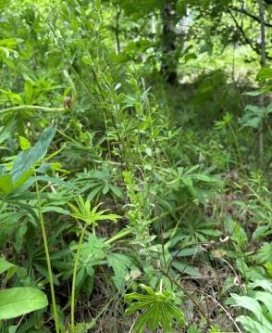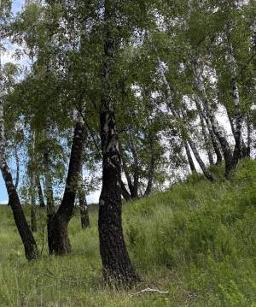

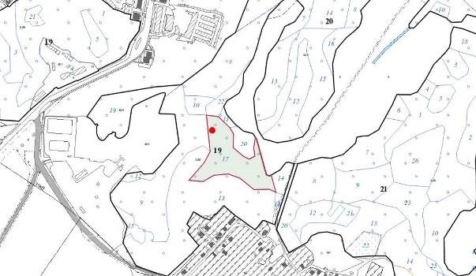

УТВЕРЖДЕНО
Решение
Мозырского районного исполнительного комитета
29.04.2026 № 649

ОХРАННОЕ ОБЯЗАТЕЛЬСТВО
30 сентября 2025 г. № 1

Государственное опытное лесохозяйственное учреждение «Мозырский опытный лесхоз», юридический адрес: 247760, город Мозырь, улица Интернациональная, 168, обеспечивает охрану места произрастания дикорастущего растения Дрок германский (Genista germanica L.), указанного в паспорте места произрастания дикорастущего растения от 30 сентября 2025 г. № 1.
В этих целях государственное опытное лесохозяйственное учреждение «Мозырский опытный лесхоз» ОБЯЗАНО:
- Участвовать в обследованиях места произрастания дикорастущего растения, организованных Министерством природных ресурсов и охраны окружающей среды и его территориальными органами, не реже 1 раза в 3 года.
- Своевременно информировать о всех обстоятельствах, наступление которых связано с обеспечением охраны места произрастания дикорастущего растения, Мозырскую районную инспекцию природных ресурсов и охраны окружающей среды.
- Обеспечивать соблюдение специального режима охраны и использования места произрастания дикорастущего растения.
В границах места произрастания запрещается: проведение сплошных и постепенных рубок главного пользования;
проведение рубок формирования (переформирования) лесных насаждений
промежуточного пользования; увеличение полноты лесного насаждения более 0,5; увеличение совокупного проективного покрытия подроста и подлеска более 20 %; сжигание порубочных остатков при выполнении рубок леса;
укладка срубленных деревьев и сбор порубочных остатков в кучи и (или) валы,
устройство лесопромышленных складов; использование при проведении работ машин на гусеничном ходу;
разработка лесосеки в летний период, за исключением проведения санитарных рубок в очагах вредителей и болезней леса в соответствии с нормативными правовыми актами.
Разработка лесосеки проводится в период с устойчивым снежным покровом; повреждение, уничтожение живого напочвенного покрова и лесной подстилки, за исключением мероприятий, связанных с восстановлением численности популяций охраняемых видов и предупреждения и ликвидации чрезвычайной ситуации и ее последствий при поступлении в порядке, установленном законодательством в области защиты населения и территорий от чрезвычайных ситуаций; выполнение работ по гидротехнической мелиорации, работ, связанных с изменением существующего гидрологического режима (за исключением работ по его восстановлению).
В границах места произрастания требуется оставление порубочных остатков в объеме до 5 кубических метров на 1 гектар площади без укладки их в кучи.
4. В случае ухудшения состояния места произрастания дикорастущего растения осуществлять мероприятия по восстановлению места произрастания дикорастущего растения.

УТВЕРЖДЕНО
Решение
Мозырского районного исполнительного комитета
29.04.2026 № 649

ПАСПОРТ места произрастания дикорастущего растения, относящегося к видам, включенным в Красную книгу Республики Беларусь
30 сентября 2025 г. № 2

Название вида дикорастущего растения: Дрок германский (Genista germanica L.).
Состояние популяции дикорастущего растения: хорошее, отмечены 3 генеративные особи (куста) на площади 6 метров квадратных, в пределах выдела.
Местонахождение места произрастания дикорастущего растения: Гомельская область, Мозырский район, 0,25 километра на юго-восток от деревни Бобренята, государственное опытное лесохозяйственное учреждение «Мозырский опытный лесхоз», Криничанское лесничество, квартал 36 (выдел 12).
Географические координаты места произрастания дикорастущего растения:
52°00'19.6'' северной широты, 29°17'40.5'' восточной долготы.
Площадь места произрастания дикорастущего растения: 13,3 гектара.
Описание границ места произрастания дикорастущего растения: в границах выдела 12 квартала 36 Криничанского лесничества государственного опытного лесохозяйственного учреждения «Мозырский опытный лесхоз».
Описание места произрастания дикорастущего растения: березняк папоротниковый возрастом 65 лет с участием ольхи черной и сосны.

Архипенко Н.А., старший научный сотрудник государственного научно-производственного объединения «Научно-практический центр Национальной академии наук
Беларуси по биоресурсам» | ______________
 | (подпись)

11.08.2025

Лист 2

Общий вид (фотография) и картосхема дикорастущего растения и места его произрастания
к паспорту места произрастания дикорастущего растения от 30 сентября 2025 г. № 2

Дрок германский (Genista germanica L.)

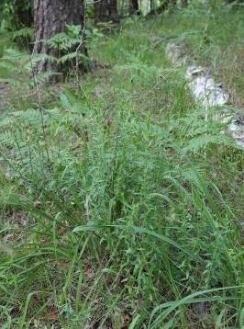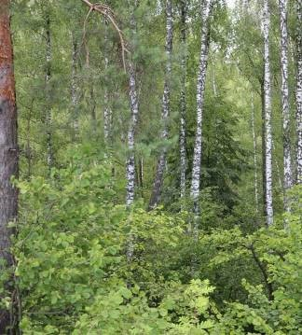

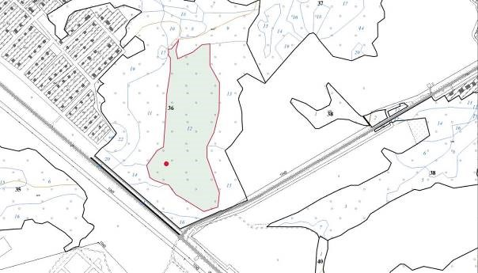

УТВЕРЖДЕНО
Решение
Мозырского районного исполнительного комитета
29.04.2026 № 649

ОХРАННОЕ ОБЯЗАТЕЛЬСТВО
30 сентября 2025 г. № 2

Государственное опытное лесохозяйственное учреждение «Мозырский опытный лесхоз», юридический адрес: 247760, город Мозырь, улица Интернациональная, 168, обеспечивает охрану места произрастания дикорастущего растения Дрок германский (Genista germanica L.), указанного в паспорте места произрастания дикорастущего растения от 30 сентября 2025 г. № 2.
В этих целях государственное опытное лесохозяйственное учреждение «Мозырский опытный лесхоз» ОБЯЗАНО:
- Участвовать в обследованиях места произрастания дикорастущего растения, организованных Министерством природных ресурсов и охраны окружающей среды и его территориальными органами, не реже 1 раза в 3 года.
- Своевременно информировать о всех обстоятельствах, наступление которых связано с обеспечением охраны места произрастания дикорастущего растения, Мозырскую районную инспекцию природных ресурсов и охраны окружающей среды.
- Обеспечивать соблюдение специального режима охраны и использования места произрастания дикорастущего растения.
В границах места произрастания запрещается: проведение сплошных и постепенных рубок главного пользования;
проведение рубок формирования (переформирования) лесных насаждений
промежуточного пользования; увеличение полноты лесного насаждения более 0,5; увеличение совокупного проективного покрытия подроста и подлеска более 20 %; сжигание порубочных остатков при выполнении рубок леса;
укладка срубленных деревьев и сбор порубочных остатков в кучи и (или) валы,
устройство лесопромышленных складов; использование при проведении работ машин на гусеничном ходу;
разработка лесосеки в летний период, за исключением проведения санитарных рубок в очагах вредителей и болезней леса в соответствии с нормативными правовыми актами.
Разработка лесосеки проводится в период с устойчивым снежным покровом; повреждение, уничтожение живого напочвенного покрова и лесной подстилки, за исключением мероприятий, связанных с восстановлением численности популяций охраняемых видов и предупреждения и ликвидации чрезвычайной ситуации и ее последствий при поступлении в порядке, установленном законодательством в области защиты населения и территорий от чрезвычайных ситуаций; выполнение работ по гидротехнической мелиорации, работ, связанных с изменением существующего гидрологического режима (за исключением работ по его восстановлению).
В границах места произрастания требуется оставление порубочных остатков в объеме до 5 кубических метров на 1 гектар площади без укладки их в кучи.
4. В случае ухудшения состояния места произрастания дикорастущего растения осуществлять мероприятия по восстановлению места произрастания дикорастущего растения.

УТВЕРЖДЕНО
Решение
Мозырского районного исполнительного комитета
29.04.2026 № 649

ПАСПОРТ места произрастания дикорастущего растения, относящегося к видам, включенным в Красную книгу Республики Беларусь
30 сентября 2025 г. № 3

Название вида дикорастущего растения: Зверобой горный (Hypericum montanum L.).
Состояние популяции дикорастущего растения: удовлетворительное, отмечены 4 генеративные особи на площади 15 метров квадратных, при плотности до 2 экземпляров на квадратный метр, в пределах выдела.
Местонахождение места произрастания дикорастущего растения: Гомельская область, Мозырский район, 0,27 километра на север от деревни Булавки, государственное опытное лесохозяйственное учреждение «Мозырский опытный лесхоз», Криничанское лесничество, квартал 19 (выдел 17).
Географические координаты места произрастания дикорастущего растения:
52°01'47.5'' северной широты, 29°15'48.6'' восточной долготы.
Площадь места произрастания дикорастущего растения: 2,6 гектара.
Описание границ места произрастания дикорастущего растения: в границах выдела 17 квартала 19 Криничанского лесничества государственного опытного лесохозяйственного учреждения «Мозырский опытный лесхоз».
Описание места произрастания дикорастущего растения: березняк орляковый возрастом 60 лет.

Архипенко Н.А., старший научный сотрудник государственного научно-производственного объединения «Научно-практический центр Национальной академии наук
Беларуси по биоресурсам» | ______________
 | (подпись)

11.08.2025

Лист 2

Общий вид (фотография) и картосхема дикорастущего растения и места его произрастания
к паспорту места произрастания дикорастущего растения от 30 сентября 2025 г. № 3

Зверобой горный (Hypericum montanum L.)

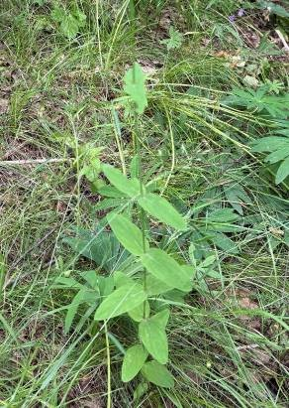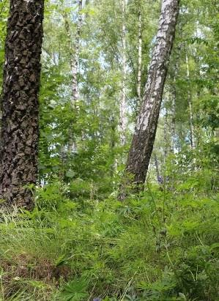

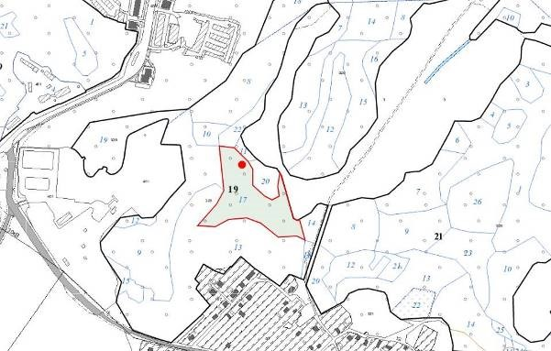
УТВЕРЖДЕНО
Решение
Мозырского районного исполнительного комитета
29.04.2026 № 649

ОХРАННОЕ ОБЯЗАТЕЛЬСТВО
30 сентября 2025 г. № 3

Государственное опытное лесохозяйственное учреждение «Мозырский опытный лесхоз», юридический адрес: 247760, город Мозырь, улица Интернациональная, 168, обеспечивает охрану места произрастания дикорастущего растения Зверобой горный (Hypericum montanum L.), указанного в паспорте места произрастания дикорастущего растения от 30 сентября 2025 г. № 3.
В этих целях государственное опытное лесохозяйственное учреждение «Мозырский опытный лесхоз» ОБЯЗАНО:
- Участвовать в обследованиях места произрастания дикорастущего растения, организованных Министерством природных ресурсов и охраны окружающей среды и его территориальными органами, не реже 1 раза в 3 года.
- Своевременно информировать о всех обстоятельствах, наступление которых связано с обеспечением охраны места произрастания дикорастущего растения, Мозырскую районную инспекцию природных ресурсов и охраны окружающей среды.
- Обеспечивать соблюдение специального режима охраны и использования места произрастания дикорастущего растения.
В границах места произрастания запрещается: проведение сплошных и постепенных рубок главного пользования;
проведение рубок обновления, рубок формирования (переформирования) лесных
насаждений промежуточного пользования; увеличение совокупного проективного покрытия подроста и подлеска более 30 %; сжигание порубочных остатков при выполнении рубок леса; использование при проведении работ машин на гусеничном ходу;
укладка срубленных деревьев и сбор порубочных остатков в кучи и (или) валы,
устройство лесопромышленных складов; разработка лесосеки в летний период, за исключением проведения санитарных рубок в очагах вредителей и болезней леса в соответствии с нормативными правовыми актами.
Разработка лесосеки проводится в период с устойчивым снежным покровом; повреждение, уничтожение живого напочвенного покрова и лесной подстилки, за исключением мероприятий, связанных с восстановлением численности популяций охраняемых видов и предупреждения и ликвидации чрезвычайной ситуации и ее последствий при поступлении в порядке, установленном законодательством в области защиты населения и территорий от чрезвычайных ситуаций; выполнение работ по гидротехнической мелиорации, работ, связанных с изменением существующего гидрологического режима (за исключением работ по его восстановлению).
В границах места произрастания требуется: поддержание полноты лесного насаждения в пределах 0,4–0,6;
оставление порубочных остатков в объеме до 5 кубических метров на 1 гектар
площади без укладки их в кучи.
4. В случае ухудшения состояния места произрастания дикорастущего растения осуществлять мероприятия по восстановлению места произрастания дикорастущего растения.

УТВЕРЖДЕНО
Решение
Мозырского районного исполнительного комитета
29.04.2026 № 649

ПАСПОРТ места произрастания дикорастущего растения, относящегося к видам, включенным в Красную книгу Республики Беларусь
30 сентября 2025 г. № 4

Название вида дикорастущего растения: Зверобой горный (Hypericum montanum L.).
Состояние популяции дикорастущего растения: удовлетворительное, не менее 10 генеративных особей на площади 18 метров квадратных, при плотности до 3 экземпляров на квадратный метр, в пределах выдела.
Местонахождение места произрастания дикорастущего растения: Гомельская область, Мозырский район, 0,3 километра на север от деревни Булавки, государственное опытное лесохозяйственное учреждение «Мозырский опытный лесхоз», Криничанское лесничество, квартал 21 (выдел 10).
Географические координаты места произрастания дикорастущего растения:
52°01'39.6'' северной широты, 29°16'22.9'' восточной долготы.
Площадь места произрастания дикорастущего растения: 2,4 гектара.
Описание границ места произрастания дикорастущего растения: в границах выдела 10 квартала 21 Криничанского лесничества государственного опытного лесохозяйственного учреждения «Мозырский опытный лесхоз».
Описание места произрастания дикорастущего растения: березняк кисличный возрастом 75 лет с участием осины и акации белой.

Архипенко Н.А., старший научный сотрудник государственного научно-производственного объединения «Научно-практический центр Национальной академии наук
Беларуси по биоресурсам» | ______________
 | (подпись)

11.08.2025

Лист 2

Общий вид (фотография) и картосхема дикорастущего растения и места его произрастания
к паспорту места произрастания дикорастущего растения от 30 сентября 2025 г. № 4

Зверобой горный (Hypericum montanum L.)

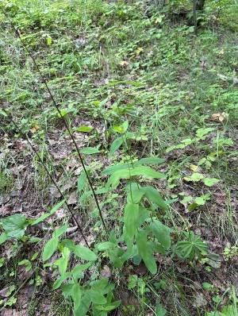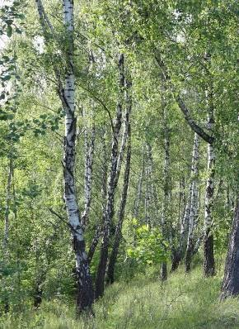

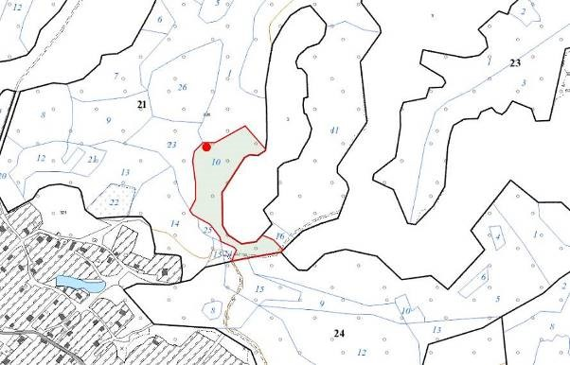

УТВЕРЖДЕНО
Решение
Мозырского районного исполнительного комитета
29.04.2026 № 649

ОХРАННОЕ ОБЯЗАТЕЛЬСТВО
30 сентября 2025 г. № 4

Государственное опытное лесохозяйственное учреждение «Мозырский опытный лесхоз», юридический адрес: 247760, город Мозырь, улица Интернациональная, 168, обеспечивает охрану места произрастания дикорастущего растения Зверобой горный (Hypericum montanum L.), указанного в паспорте места произрастания дикорастущего растения от 30 сентября 2025 г. № 4.
В этих целях государственное опытное лесохозяйственное учреждение «Мозырский опытный лесхоз» ОБЯЗАНО:
- Участвовать в обследованиях места произрастания дикорастущего растения, организованных Министерством природных ресурсов и охраны окружающей среды и его территориальными органами, не реже 1 раза в 3 года.
- Своевременно информировать о всех обстоятельствах, наступление которых связано с обеспечением охраны места произрастания дикорастущего растения, Мозырскую районную инспекцию природных ресурсов и охраны окружающей среды.
- Обеспечивать соблюдение специального режима охраны и использования места произрастания дикорастущего растения.
В границах места произрастания запрещается: проведение сплошных и постепенных рубок главного пользования;
проведение рубок обновления, рубок формирования (переформирования) лесных
насаждений промежуточного пользования; увеличение совокупного проективного покрытия подроста и подлеска более 30 %; сжигание порубочных остатков при выполнении рубок леса; использование при проведении работ машин на гусеничном ходу;
укладка срубленных деревьев и сбор порубочных остатков в кучи и (или) валы,
устройство лесопромышленных складов; разработка лесосеки в летний период, за исключением проведения санитарных рубок в очагах вредителей и болезней леса в соответствии с нормативными правовыми актами.
Разработка лесосеки проводится в период с устойчивым снежным покровом; повреждение, уничтожение живого напочвенного покрова и лесной подстилки, за исключением мероприятий, связанных с восстановлением численности популяций охраняемых видов и предупреждения и ликвидации чрезвычайной ситуации и ее последствий при поступлении в порядке, установленном законодательством в области защиты населения и территорий от чрезвычайных ситуаций; выполнение работ по гидротехнической мелиорации, работ, связанных с изменением существующего гидрологического режима (за исключением работ по его восстановлению).
В границах места произрастания требуется: поддержание полноты лесного насаждения в пределах 0,4–0,6;
оставление порубочных остатков в объеме до 5 кубических метров на 1 гектар
площади без укладки их в кучи.
4. В случае ухудшения состояния места произрастания дикорастущего растения осуществлять мероприятия по восстановлению места произрастания дикорастущего растения.

УТВЕРЖДЕНО
Решение
Мозырского районного исполнительного комитета
29.04.2026 № 649

ПАСПОРТ места произрастания дикорастущего растения, относящегося к видам, включенным в Красную книгу Республики Беларусь
30 сентября 2025 г. № 5

Название вида дикорастущего растения: Зверобой горный (Hypericum montanum L.).
Состояние популяции дикорастущего растения: удовлетворительное, не менее 20 генеративных особей на площади 50 метров квадратных, при плотности до 2 экземпляров на квадратный метр, в пределах выдела.
Местонахождение места произрастания дикорастущего растения: Гомельская область, Мозырский район, 0,25 километра на юго-восток от деревни Бобренята, государственное опытное лесохозяйственное учреждение «Мозырский опытный лесхоз», Криничанское лесничество, квартал 36 (выдел 12).
Географические координаты места произрастания дикорастущего растения:
52°00'19.3'' северной широты, 29°17'40.1'' восточной долготы.
Площадь места произрастания дикорастущего растения: 13,3 гектара.
Описание границ места произрастания дикорастущего растения: в границах выдела 12 квартала 36 Криничанского лесничества государственного опытного лесохозяйственного учреждения «Мозырский опытный лесхоз».
Описание места произрастания дикорастущего растения: березняк папоротниковый возрастом 65 лет с участием ольхи черной и сосны.

Сетракова Е.М., научный сотрудник государственного научно-производственного объединения «Научно-практический центр Национальной академии наук
Беларуси по биоресурсам» | ______________
 | (подпись)

11.08.2025

Лист 2

Общий вид (фотография) и картосхема дикорастущего растения и места его произрастания
к паспорту места произрастания дикорастущего растения от 30 сентября 2025 г. № 5

Зверобой горный (Hypericum montanum L.)

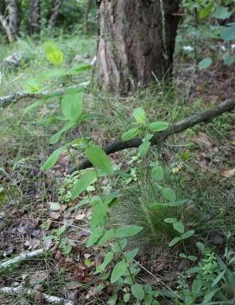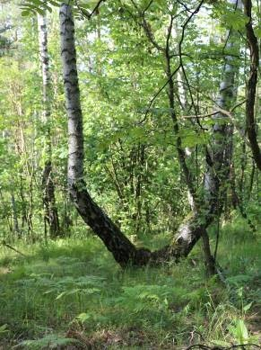

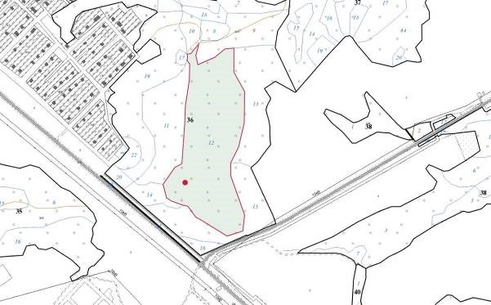

УТВЕРЖДЕНО
Решение
Мозырского районного исполнительного комитета
29.04.2026 № 649

ОХРАННОЕ ОБЯЗАТЕЛЬСТВО
30 сентября 2025 г. № 5

Государственное опытное лесохозяйственное учреждение «Мозырский опытный лесхоз», юридический адрес: 247760, город Мозырь, улица Интернациональная, 168, обеспечивает охрану места произрастания дикорастущего растения Зверобой горный (Hypericum montanum L.), указанного в паспорте места произрастания дикорастущего растения от 30 сентября 2025 г. № 5.
В этих целях государственное опытное лесохозяйственное учреждение «Мозырский опытный лесхоз» ОБЯЗАНО:
- Участвовать в обследованиях места произрастания дикорастущего растения, организованных Министерством природных ресурсов и охраны окружающей среды и его территориальными органами, не реже 1 раза в 3 года.
- Своевременно информировать о всех обстоятельствах, наступление которых связано с обеспечением охраны места произрастания дикорастущего растения, Мозырскую районную инспекцию природных ресурсов и охраны окружающей среды.
- Обеспечивать соблюдение специального режима охраны и использования места произрастания дикорастущего растения.
В границах места произрастания запрещается: проведение сплошных и постепенных рубок главного пользования;
проведение рубок обновления, рубок формирования (переформирования) лесных
насаждений промежуточного пользования; увеличение совокупного проективного покрытия подроста и подлеска более 30 %; сжигание порубочных остатков при выполнении рубок леса; использование при проведении работ машин на гусеничном ходу;
укладка срубленных деревьев и сбор порубочных остатков в кучи и (или) валы,
устройство лесопромышленных складов; разработка лесосеки в летний период, за исключением проведения санитарных рубок в очагах вредителей и болезней леса в соответствии с нормативными правовыми актами.
Разработка лесосеки проводится в период с устойчивым снежным покровом; повреждение, уничтожение живого напочвенного покрова и лесной подстилки, за исключением мероприятий, связанных с восстановлением численности популяций охраняемых видов и предупреждения и ликвидации чрезвычайной ситуации и ее последствий при поступлении в порядке, установленном законодательством в области защиты населения и территорий от чрезвычайных ситуаций; выполнение работ по гидротехнической мелиорации, работ, связанных с изменением существующего гидрологического режима (за исключением работ по его восстановлению).
В границах места произрастания требуется: поддержание полноты лесного насаждения в пределах 0,4–0,6;
оставление порубочных остатков в объеме до 5 кубических метров на 1 гектар
площади без укладки их в кучи.
4. В случае ухудшения состояния места произрастания дикорастущего растения осуществлять мероприятия по восстановлению места произрастания дикорастущего растения.

УТВЕРЖДЕНО
Решение
Мозырского районного исполнительного комитета
29.04.2026 № 649

ПАСПОРТ места произрастания дикорастущего растения, относящегося к видам, включенным в Красную книгу Республики Беларусь
30 сентября 2025 г. № 6

Название вида дикорастущего растения: Лапчатка белая (Potentilla alba L.).
Состояние популяции дикорастущего растения: хорошее, около десяти небольших куртин до 1 квадратного метра каждая, при плотности до 10 особей на квадратный метр, а также единичными экземплярами в разреженной части насаждения, в пределах выдела.
Местонахождение места произрастания дикорастущего растения: Гомельская область, Мозырский район, 0,1 километра на юг от города Мозыря, государственное опытное лесохозяйственное учреждение «Мозырский опытный лесхоз», Криничанское лесничество, квартал 19 (выделы 3, 6).
Географические координаты места произрастания дикорастущего растения: 52°01'56.8'' северной широты, 29°15'09.0'' восточной долготы; 52°01'58.6'' северной широты, 29°15'10.4'' восточной долготы.
Площадь места произрастания дикорастущего растения: 7,6 гектара.
Описание границ места произрастания дикорастущего растения: в границах выделов 3, 6 квартала 19 Криничанского лесничества государственного опытного лесохозяйственного учреждения «Мозырский опытный лесхоз».
Описание места произрастания дикорастущего растения: сосняк орляковый с примесью березы приспевающего возраста.

Сетракова Е.М., научный сотрудник государственного научно-производственного объединения «Научно-практический центр Национальной академии наук
Беларуси по биоресурсам» | ______________
 | (подпись)

11.08.2025

Лист 2

Общий вид (фотография) и картосхема дикорастущего растения и места его произрастания
к паспорту места произрастания дикорастущего растения от 30 сентября 2025 г. № 6

Лапчатка белая (Potentilla alba L.)

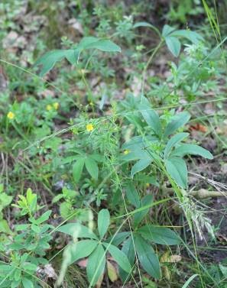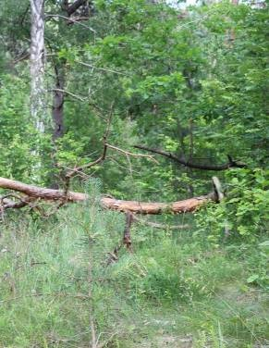

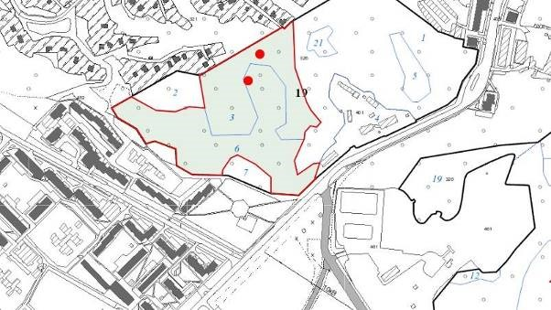

УТВЕРЖДЕНО
Решение
Мозырского районного исполнительного комитета
29.04.2026 № 649

ОХРАННОЕ ОБЯЗАТЕЛЬСТВО
30 сентября 2025 г. № 6

Государственное опытное лесохозяйственное учреждение «Мозырский опытный лесхоз», юридический адрес: 247760, город Мозырь, улица Интернациональная, 168, обеспечивает охрану места произрастания дикорастущего растения Лапчатка белая (Potentilla alba L.), указанного в паспорте места произрастания дикорастущего растения от 30 сентября 2025 г. № 6.
В этих целях государственное опытное лесохозяйственное учреждение «Мозырский опытный лесхоз» ОБЯЗАНО:
- Участвовать в обследованиях места произрастания дикорастущего растения, организованных Министерством природных ресурсов и охраны окружающей среды и его территориальными органами, не реже 1 раза в 3 года.
- Своевременно информировать о всех обстоятельствах, наступление которых связано с обеспечением охраны места произрастания дикорастущего растения, Мозырскую районную инспекцию природных ресурсов и охраны окружающей среды.
- Обеспечивать соблюдение специального режима охраны и использования места произрастания дикорастущего растения.
В границах места произрастания запрещается: проведение сплошных и постепенных рубок главного пользования;
проведение рубок обновления, рубок формирования (переформирования) лесных
насаждений промежуточного пользования; увеличение совокупного проективного покрытия подроста и подлеска более 30 %; сжигание порубочных остатков при выполнении рубок леса; использование при проведении работ машин на гусеничном ходу;
укладка срубленных деревьев и сбор порубочных остатков в кучи и (или) валы,
устройство лесопромышленных складов; разработка лесосеки в летний период, за исключением проведения санитарных рубок в очагах вредителей и болезней леса в соответствии с нормативными правовыми актами.
Разработка лесосеки проводится в период с устойчивым снежным покровом; повреждение, уничтожение живого напочвенного покрова и лесной подстилки, за исключением мероприятий, связанных с восстановлением численности популяций охраняемых видов и предупреждения и ликвидации чрезвычайной ситуации и ее последствий при поступлении в порядке, установленном законодательством в области защиты населения и территорий от чрезвычайных ситуаций; выполнение работ по гидротехнической мелиорации, работ, связанных с изменением существующего гидрологического режима (за исключением работ по его восстановлению).
В границах места произрастания требуется: поддержание полноты лесного насаждения в пределах 0,4–0,6;
оставление порубочных остатков в объеме до 5 кубических метров на 1 гектар
площади без укладки их в кучи.
4. В случае ухудшения состояния места произрастания дикорастущего растения осуществлять мероприятия по восстановлению места произрастания дикорастущего растения.

УТВЕРЖДЕНО
Решение
Мозырского районного исполнительного комитета
29.04.2026 № 649

ПАСПОРТ места произрастания дикорастущего растения, относящегося к видам, включенным в Красную книгу Республики Беларусь
30 сентября 2025 г. № 7

Название вида дикорастущего растения: Любка зеленоцветковая (Platanthera chlorantha (Cust.) Reichenb.).
Состояние популяции дикорастущего растения: удовлетворительное, единичными экземплярами в пределах выдела.
Местонахождение места произрастания дикорастущего растения: Гомельская область, Мозырский район, 0,5 километра на северо-восток от деревни Булавки, государственное опытное лесохозяйственное учреждение «Мозырский опытный лесхоз», Криничанское лесничество, квартал 27 (выдел 11).
Географические координаты места произрастания дикорастущего растения:
52°01'20.9'' северной широты, 29°17'10.2'' восточной долготы.
Площадь места произрастания дикорастущего растения: 1,3 гектара.
Описание границ места произрастания дикорастущего растения: в границах выдела 11 квартала 27 Криничанского лесничества государственного опытного лесохозяйственного учреждения «Мозырский опытный лесхоз».
Описание места произрастания дикорастущего растения: сосняк кисличный возрастом 60 лет со вторым ярусом из граба.

Архипенко Н.А., старший научный сотрудник государственного научно-производственного объединения «Научно-практический центр Национальной академии наук
Беларуси по биоресурсам» | ______________
 | (подпись)

11.08.2025

Лист 2

Общий вид (фотография) и картосхема дикорастущего растения и места его произрастания
к паспорту места произрастания дикорастущего растения от 30 сентября 2025 г. № 7

Любка зеленоцветковая (Platanthera chlorantha (Cust.) Reichenb.)

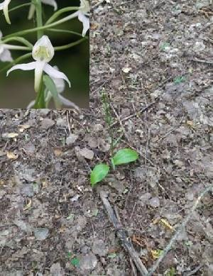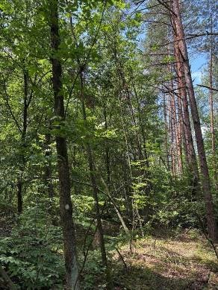

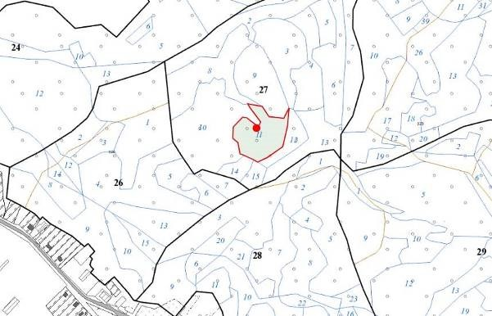

УТВЕРЖДЕНО
Решение
Мозырского районного исполнительного комитета
29.04.2026 № 649

ОХРАННОЕ ОБЯЗАТЕЛЬСТВО
30 сентября 2025 г. № 7

Государственное опытное лесохозяйственное учреждение «Мозырский опытный лесхоз», юридический адрес: 247760, город Мозырь, улица Интернациональная, 168, обеспечивает охрану места произрастания дикорастущего растения Любка зеленоцветковая (Platanthera chlorantha (Cust.) Reichenb.), указанного в паспорте места произрастания дикорастущего растения от 30 сентября 2025 г. № 7.
В этих целях государственное опытное лесохозяйственное учреждение «Мозырский опытный лесхоз» ОБЯЗАНО:
- Участвовать в обследованиях места произрастания дикорастущего растения, организованных Министерством природных ресурсов и охраны окружающей среды и его территориальными органами, не реже 1 раза в 3 года.
- Своевременно информировать о всех обстоятельствах, наступление которых связано с обеспечением охраны места произрастания дикорастущего растения, Мозырскую районную инспекцию природных ресурсов и охраны окружающей среды.
- Обеспечивать соблюдение специального режима охраны и использования места произрастания дикорастущего растения.
В границах места произрастания запрещается: проведение сплошных и постепенных рубок главного пользования;
проведение рубок обновления, рубок формирования (переформирования) лесных
насаждений промежуточного пользования; увеличение совокупного проективного покрытия подроста и подлеска более 30 %; сжигание порубочных остатков при выполнении рубок леса; использование при проведении работ машин на гусеничном ходу;
укладка срубленных деревьев и сбор порубочных остатков в кучи и (или) валы,
устройство лесопромышленных складов; разработка лесосеки в летний период, за исключением проведения санитарных рубок в очагах вредителей и болезней леса в соответствии с нормативными правовыми актами.
Разработка лесосеки проводится в период с устойчивым снежным покровом; повреждение, уничтожение живого напочвенного покрова и лесной подстилки, за исключением мероприятий, связанных с восстановлением численности популяций охраняемых видов и предупреждения и ликвидации чрезвычайной ситуации и ее последствий при поступлении в порядке, установленном законодательством в области защиты населения и территорий от чрезвычайных ситуаций; выполнение работ по гидротехнической мелиорации, работ, связанных с изменением существующего гидрологического режима (за исключением работ по его восстановлению).
В границах места произрастания требуется: поддержание полноты лесного насаждения в пределах 0,4–0,6;
оставление порубочных остатков в объеме до 5 кубических метров на 1 гектар
площади без укладки их в кучи.
4. В случае ухудшения состояния места произрастания дикорастущего растения осуществлять мероприятия по восстановлению места произрастания дикорастущего растения.

УТВЕРЖДЕНО
Решение
Мозырского районного исполнительного комитета
29.04.2026 № 649

ПАСПОРТ места произрастания дикорастущего растения, относящегося к видам, включенным в Красную книгу Республики Беларусь
30 сентября 2025 г. № 8

Название вида дикорастущего растения: Многоножка обыкновенная (Polypodium vulgare L.).
Состояние популяции дикорастущего растения: отмечены 4 группы (200 вай) на площади 30 метров квадратных, встречаемость куртинная, состояние хорошее.
Местонахождение места произрастания дикорастущего растения: Гомельская область, Мозырский район, 0,25 километра на северо-восток от деревни Булавки, государственное опытное лесохозяйственное учреждение «Мозырский опытный лесхоз», Криничанское лесничество, квартал 21 (выдел 10).
Географические координаты места произрастания дикорастущего растения:
52°01'36.7'' северной широты, 29°16'23.3'' восточной долготы.
Площадь места произрастания дикорастущего растения: 2,4 гектара.
Описание границ места произрастания дикорастущего растения: в границах выдела 10 квартала 21 Криничанского лесничества государственного опытного лесохозяйственного учреждения «Мозырский опытный лесхоз».
Описание места произрастания дикорастущего растения: березняк кисличный возрастом 75 лет с участием осины и акации белой.

Сетракова Е.М., научный сотрудник государственного научно-производственного объединения «Научно-практический центр Национальной академии наук
Беларуси по биоресурсам» | ______________
 | (подпись)

11.08.2025

Лист 2

Общий вид (фотография) и картосхема дикорастущего растения и места его произрастания
к паспорту места произрастания дикорастущего растения от 30 сентября 2025 г. № 8

Многоножка обыкновенная (Polypodium vulgare L.)

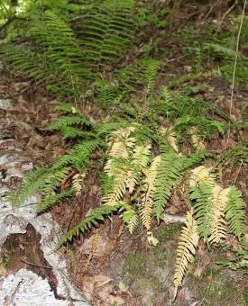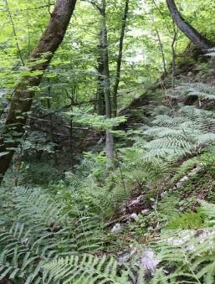

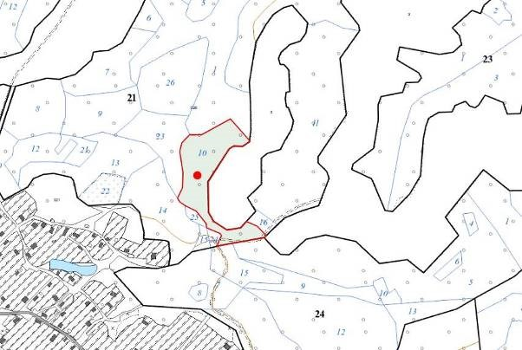

УТВЕРЖДЕНО
Решение
Мозырского районного исполнительного комитета
29.04.2026 № 649

ОХРАННОЕ ОБЯЗАТЕЛЬСТВО
30 сентября 2025 г. № 8

Государственное опытное лесохозяйственное учреждение «Мозырский опытный лесхоз», юридический адрес: 247760, город Мозырь, улица Интернациональная, 168, обеспечивает охрану места произрастания дикорастущего растения Многоножка обыкновенная (Polypodium vulgare L.), указанного в паспорте места произрастания дикорастущего растения от 30 сентября 2025 г. № 8.
В этих целях государственное опытное лесохозяйственное учреждение «Мозырский опытный лесхоз» ОБЯЗАНО:
- Участвовать в обследованиях места произрастания дикорастущего растения, организованных Министерством природных ресурсов и охраны окружающей среды и его территориальными органами, не реже 1 раза в 3 года.
- Своевременно информировать о всех обстоятельствах, наступление которых связано с обеспечением охраны места произрастания дикорастущего растения, Мозырскую районную инспекцию природных ресурсов и охраны окружающей среды.
- Обеспечивать соблюдение специального режима охраны и использования места произрастания дикорастущего растения.
В границах места произрастания запрещается: проведение сплошных и постепенных рубок главного пользования;
проведение рубок обновления, рубок формирования (переформирования) лесных
насаждений промежуточного пользования; увеличение совокупного проективного покрытия подроста и подлеска более 30 %; использование при проведении работ машин на гусеничном ходу;
укладка срубленных деревьев и сбор порубочных остатков в кучи и (или) валы,
устройство лесопромышленных складов; сжигание порубочных остатков при выполнении рубок леса;
разработка лесосеки в летний период, за исключением проведения санитарных рубок в очагах вредителей и болезней леса в соответствии с нормативными правовыми актами.
Разработка лесосеки проводится в период с устойчивым снежным покровом; повреждение, уничтожение живого напочвенного покрова и лесной подстилки, за исключением мероприятий, связанных с восстановлением численности популяций охраняемых видов и предупреждения и ликвидации чрезвычайной ситуации и ее последствий при поступлении в порядке, установленном законодательством в области защиты населения и территорий от чрезвычайных ситуаций; выполнение работ по гидротехнической мелиорации, работ, связанных с изменением существующего гидрологического режима (за исключением работ по его восстановлению).
В границах места произрастания требуется: поддержание полноты лесного насаждения в пределах 0,5–0,7;
оставление порубочных остатков в объеме до 5 кубических метров на 1 гектар
площади без укладки их в кучи.
4. В случае ухудшения состояния места произрастания дикорастущего растения осуществлять мероприятия по восстановлению места произрастания дикорастущего растения.

УТВЕРЖДЕНО
Решение
Мозырского районного исполнительного комитета
29.04.2026 № 649

ПАСПОРТ места произрастания дикорастущего растения, относящегося к видам, включенным в Красную книгу Республики Беларусь
30 сентября 2025 г. № 9

Название вида дикорастущего растения: Многорядник шиповатый (Polystichum aculeatum (L.) Roth).
Состояние популяции дикорастущего растения: популяция малочисленная, встречаемость единичная на площади около 4 метров квадратных, состояние удовлетворительное.
Местонахождение места произрастания дикорастущего растения: Гомельская область, Мозырский район, 0,25 километра на северо-восток от деревни Булавки, государственное опытное лесохозяйственное учреждение «Мозырский опытный лесхоз», Криничанское лесничество, квартал 21 (выдел 10).
Географические координаты места произрастания дикорастущего растения:
52°01'37.4'' северной широты, 29°16'21.6'' восточной долготы.
Площадь места произрастания дикорастущего растения: 2,4 гектара.
Описание границ места произрастания дикорастущего растения: в границах выдела 10 квартала 21 Криничанского лесничества государственного опытного лесохозяйственного учреждения «Мозырский опытный лесхоз».
Описание места произрастания дикорастущего растения: березняк кисличный возрастом 75 лет с участием осины и акации белой.

Архипенко Н.А., старший научный сотрудник государственного научно-производственного объединения «Научно-практический центр Национальной академии наук
Беларуси по биоресурсам» | ______________
 | (подпись)

11.08.2025

Лист 2

Общий вид (фотография) и картосхема дикорастущего растения и места его произрастания
к паспорту места произрастания дикорастущего растения от 30 сентября 2025 г. № 9

Многорядник шиповатый (Polystichum aculeatum (L.) Roth)

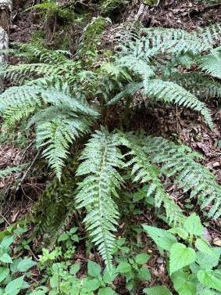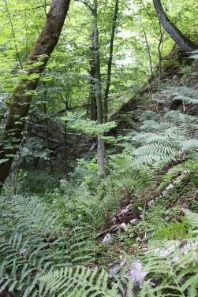

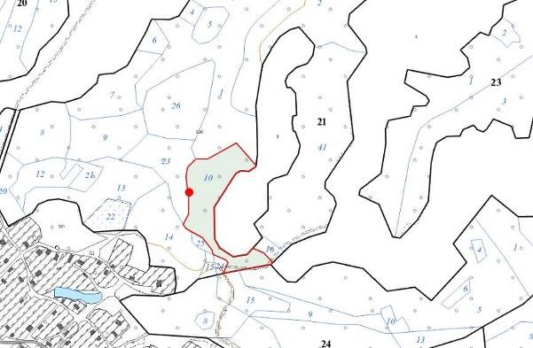

УТВЕРЖДЕНО
Решение
Мозырского районного исполнительного комитета
29.04.2026 № 649

ОХРАННОЕ ОБЯЗАТЕЛЬСТВО
30 сентября 2025 г. № 9

Государственное опытное лесохозяйственное учреждение «Мозырский опытный лесхоз», юридический адрес: 247760, город Мозырь, улица Интернациональная, 168, обеспечивает охрану места произрастания дикорастущего растения Многорядник шиповатый (Polystichum aculeatum (L.) Roth), указанного в паспорте места произрастания дикорастущего растения от 30 сентября 2025 г. № 9.
В этих целях государственное опытное лесохозяйственное учреждение «Мозырский опытный лесхоз» ОБЯЗАНО:
- Участвовать в обследованиях места произрастания дикорастущего растения, организованных Министерством природных ресурсов и охраны окружающей среды и его территориальными органами, не реже 1 раза в 2 года.
- Своевременно информировать о всех обстоятельствах, наступление которых связано с обеспечением охраны места произрастания дикорастущего растения, Мозырскую районную инспекцию природных ресурсов и охраны окружающей среды.
- Обеспечивать соблюдение специального режима охраны и использования места произрастания дикорастущего растения.
В границах места произрастания запрещается:
проведение рубок главного пользования;
проведение рубок обновления, рубок формирования (переформирования) лесных
насаждений промежуточного пользования; увеличение совокупного проективного покрытия подроста и подлеска более 30 %; использование при проведении работ машин на гусеничном ходу;
укладка срубленных деревьев и сбор порубочных остатков в кучи и (или) валы,
устройство лесопромышленных складов; разработка лесосеки в летний период, за исключением проведения санитарных рубок в очагах вредителей и болезней леса в соответствии с нормативными правовыми актами.
Разработка лесосеки проводится в период с устойчивым снежным покровом; повреждение, уничтожение живого напочвенного покрова и лесной подстилки, за исключением мероприятий, связанных с восстановлением численности популяций охраняемых видов и предупреждения и ликвидации чрезвычайной ситуации и ее последствий при поступлении в порядке, установленном законодательством в области защиты населения и территорий от чрезвычайных ситуаций; выполнение работ по гидротехнической мелиорации, работ, связанных с изменением существующего гидрологического режима (за исключением работ по его восстановлению).
В границах места произрастания требуется: поддержание полноты лесного насаждения в пределах 0,5–0,7;
оставление порубочных остатков в объеме до 5 кубических метров на 1 гектар
площади без укладки их в кучи.
4. В случае ухудшения состояния места произрастания дикорастущего растения осуществлять мероприятия по восстановлению места произрастания дикорастущего растения.

УТВЕРЖДЕНО
Решение
Мозырского районного исполнительного комитета
29.04.2026 № 649

ПАСПОРТ места произрастания дикорастущего растения, относящегося к видам, включенным в Красную книгу Республики Беларусь
30 сентября 2025 г. № 10

Название вида дикорастущего растения: Многорядник шиповатый (Polystichum aculeatum (L.) Roth).
Состояние популяции дикорастущего растения: популяция малочисленная, встречаемость единичная на площади около 4 метров квадратных, состояние удовлетворительное.
Местонахождение места произрастания дикорастущего растения: Гомельская область, Мозырский район, 0,1 километра на северо-восток от деревни Булавки, государственное опытное лесохозяйственное учреждение «Мозырский опытный лесхоз», Криничанское лесничество, квартал 24 (выдел 12).
Географические координаты места произрастания дикорастущего растения:
52°01'27.3'' северной широты, 29°16'30.8'' восточной долготы.
Площадь места произрастания дикорастущего растения: 4,9 гектара.
Описание границ места произрастания дикорастущего растения: в границах выдела 12 квартала 24 Криничанского лесничества государственного опытного лесохозяйственного учреждения «Мозырский опытный лесхоз».
Описание места произрастания дикорастущего растения: дубрава папоротниковая возрастом 60 лет с примесью сосны, граба, акации белой, березы.

Архипенко Н.А., старший научный сотрудник государственного научно-производственного объединения «Научно-практический центр Национальной академии наук
Беларуси по биоресурсам» | ______________
 | (подпись)

11.08.2025

Лист 2

Общий вид (фотография) и картосхема дикорастущего растения и места его произрастания
к паспорту места произрастания дикорастущего растения от 30 сентября 2025 г. № 10

Многорядник шиповатый (Polystichum aculeatum (L.) Roth)

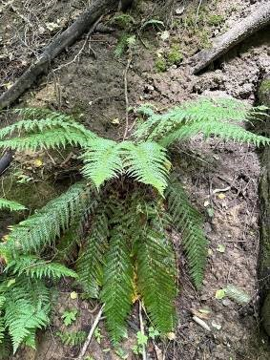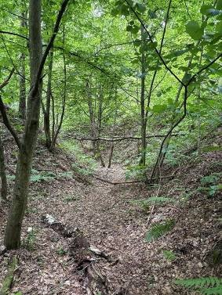

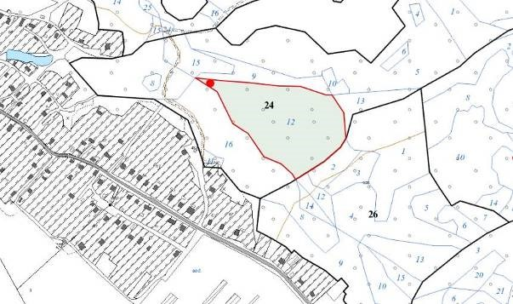

УТВЕРЖДЕНО
Решение
Мозырского районного исполнительного комитета
29.04.2026 № 649

ОХРАННОЕ ОБЯЗАТЕЛЬСТВО
30 сентября 2025 г. № 10

Государственное опытное лесохозяйственное учреждение «Мозырский опытный лесхоз», юридический адрес: 247760, город Мозырь, улица Интернациональная, 168, обеспечивает охрану места произрастания дикорастущего растения Многорядник шиповатый (Polystichum aculeatum (L.) Roth), указанного в паспорте места произрастания дикорастущего растения от 30 сентября 2025 г. № 10.
В этих целях государственное опытное лесохозяйственное учреждение «Мозырский опытный лесхоз» ОБЯЗАНО:
- Участвовать в обследованиях места произрастания дикорастущего растения, организованных Министерством природных ресурсов и охраны окружающей среды и его территориальными органами, не реже 1 раза в 2 года.
- Своевременно информировать о всех обстоятельствах, наступление которых связано с обеспечением охраны места произрастания дикорастущего растения, Мозырскую районную инспекцию природных ресурсов и охраны окружающей среды.
- Обеспечивать соблюдение специального режима охраны и использования места произрастания дикорастущего растения.
В границах места произрастания запрещается:
проведение рубок главного пользования;
проведение рубок обновления, рубок формирования (переформирования) лесных
насаждений промежуточного пользования; увеличение совокупного проективного покрытия подроста и подлеска более 30 %; использование при проведении работ машин на гусеничном ходу;
укладка срубленных деревьев и сбор порубочных остатков в кучи и (или) валы,
устройство лесопромышленных складов; разработка лесосеки в летний период, за исключением проведения санитарных рубок в очагах вредителей и болезней леса в соответствии с нормативными правовыми актами.
Разработка лесосеки проводится в период с устойчивым снежным покровом; повреждение, уничтожение живого напочвенного покрова и лесной подстилки, за исключением мероприятий, связанных с восстановлением численности популяций охраняемых видов и предупреждения и ликвидации чрезвычайной ситуации и ее последствий при поступлении в порядке, установленном законодательством в области защиты населения и территорий от чрезвычайных ситуаций; выполнение работ по гидротехнической мелиорации, работ, связанных с изменением существующего гидрологического режима (за исключением работ по его восстановлению).
В границах места произрастания требуется: поддержание полноты лесного насаждения в пределах 0,5–0,7;
оставление порубочных остатков в объеме до 5 кубических метров на 1 гектар
площади без укладки их в кучи.
4. В случае ухудшения состояния места произрастания дикорастущего растения осуществлять мероприятия по восстановлению места произрастания дикорастущего растения.

УТВЕРЖДЕНО
Решение
Мозырского районного исполнительного комитета
29.04.2026 № 649

ПАСПОРТ места произрастания дикорастущего растения, относящегося к видам, включенным в Красную книгу Республики Беларусь
30 сентября 2025 г. № 11

Название вида дикорастущего растения: Шалфей луговой (Salvia pratensis L.).
Состояние популяции дикорастущего растения: удовлетворительное, единичными экземплярами в разреженной части насаждения, в пределах выдела.
Местонахождение места произрастания дикорастущего растения: Гомельская область, Мозырский район, 0,05 километра на юг от города Мозыря, государственное опытное лесохозяйственное учреждение «Мозырский опытный лесхоз», Криничанское лесничество, квартал 19 (выдел 3).
Географические координаты места произрастания дикорастущего растения:
52°01'57.2'' северной широты, 29°15'08.2'' восточной долготы.
Площадь места произрастания дикорастущего растения: 3,0 гектара.
Описание границ места произрастания дикорастущего растения: в границах выдела 3 квартала 19 Криничанского лесничества государственного опытного лесохозяйственного учреждения «Мозырский опытный лесхоз».
Описание места произрастания дикорастущего растения: сосняк орляковый возрастом 85 лет с примесью березы.

Сетракова Е.М., научный сотрудник государственного научно-производственного объединения «Научно-практический центр Национальной академии наук
Беларуси по биоресурсам» | ______________
 | (подпись)

11.08.2025

Лист 2

Общий вид (фотография) и картосхема дикорастущего растения и места его произрастания
к паспорту места произрастания дикорастущего растения от 30 сентября 2025 г. № 11

Шалфей луговой (Salvia pratensis L.)

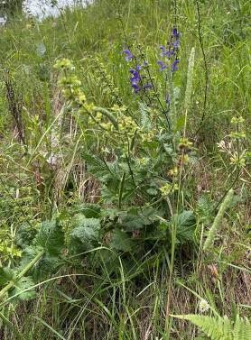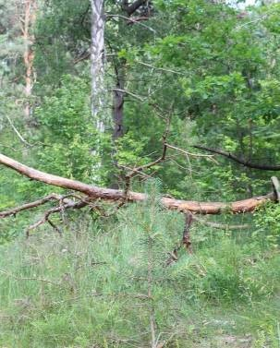

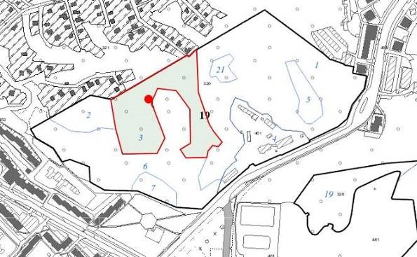

УТВЕРЖДЕНО
Решение
Мозырского районного исполнительного комитета
29.04.2026 № 649

ОХРАННОЕ ОБЯЗАТЕЛЬСТВО
30 сентября 2025 г. № 11

Государственное опытное лесохозяйственное учреждение «Мозырский опытный лесхоз», юридический адрес: 247760, город Мозырь, улица Интернациональная, 168, обеспечивает охрану места произрастания дикорастущего растения Шалфей луговой (Salvia pratensis L.), указанного в паспорте места произрастания дикорастущего растения от 30 сентября 2025 г. № 11.
В этих целях государственное опытное лесохозяйственное учреждение «Мозырский опытный лесхоз» ОБЯЗАНО:
- Участвовать в обследованиях места произрастания дикорастущего растения, организованных Министерством природных ресурсов и охраны окружающей среды и его территориальными органами, не реже 1 раза в 3 года.
- Своевременно информировать о всех обстоятельствах, наступление которых связано с обеспечением охраны места произрастания дикорастущего растения, Мозырскую районную инспекцию природных ресурсов и охраны окружающей среды.
- Обеспечивать соблюдение специального режима охраны и использования места произрастания дикорастущего растения.
В границах места произрастания запрещается: проведение сплошных и полосно-постепенных рубок главного пользования; увеличение полноты лесного насаждения более 0,4; увеличение совокупного проективного покрытия подроста и подлеска более 20 %; сжигание порубочных остатков при выполнении рубок леса;
укладка срубленных деревьев и сбор порубочных остатков в кучи и (или) валы,
устройство лесопромышленных складов; использование при проведении работ машин на гусеничном ходу;
разработка лесосеки в летний период, за исключением проведения санитарных рубок в очагах вредителей и болезней леса в соответствии с нормативными правовыми актами.
Разработка лесосеки проводится в период с устойчивым снежным покровом; повреждение, уничтожение живого напочвенного покрова и лесной подстилки, за исключением мероприятий, связанных с восстановлением численности популяций охраняемых видов и предупреждения и ликвидации чрезвычайной ситуации и ее последствий при поступлении в порядке, установленном законодательством в области защиты населения и территорий от чрезвычайных ситуаций; выполнение работ по гидротехнической мелиорации, работ, связанных с изменением существующего гидрологического режима (за исключением работ по его восстановлению).
В границах места произрастания требуется оставление порубочных остатков в объеме до 5 кубических метров на 1 гектар площади без укладки их в кучи.
4. В случае ухудшения состояния места произрастания дикорастущего растения осуществлять мероприятия по восстановлению места произрастания дикорастущего растения.

УТВЕРЖДЕНО
Решение
Мозырского районного исполнительного комитета
29.04.2026 № 649

ПАСПОРТ места произрастания дикорастущего растения, относящегося к видам, включенным в Красную книгу Республики Беларусь
30 сентября 2025 г. № 12

Название вида дикорастущего растения: Ясменник красильный (Asperula tinctoria L.).
Состояние популяции дикорастущего растения: удовлетворительное, встречается единичными особями, в пределах выдела.
Местонахождение места произрастания дикорастущего растения: Гомельская область, Мозырский район, 0,25 километра на юго-восток от деревни Бобренята, государственное опытное лесохозяйственное учреждение «Мозырский опытный лесхоз», Криничанское лесничество, квартал 36 (выдел 12).
Географические координаты места произрастания дикорастущего растения:
52°00'19.2'' северной широты, 29°17'40.4'' восточной долготы.
Площадь места произрастания дикорастущего растения: 13,3 гектара.
Описание границ места произрастания дикорастущего растения: в границах выдела 12 квартала 36 Криничанского лесничества государственного опытного лесохозяйственного учреждения «Мозырский опытный лесхоз».
Описание места произрастания дикорастущего растения: березняк папоротниковый возрастом 65 лет с участием ольхи черной и сосны.

Сетракова Е.М., научный сотрудник государственного научно-производственного объединения «Научно-практический центр Национальной академии наук
Беларуси по биоресурсам» | ______________
 | (подпись)

11.08.2025

Лист 2

Общий вид (фотография) и картосхема дикорастущего растения и места его произрастания
к паспорту места произрастания дикорастущего растения от 30 сентября 2025 г. № 12

Ясменник красильный (Asperula tinctoria L.)

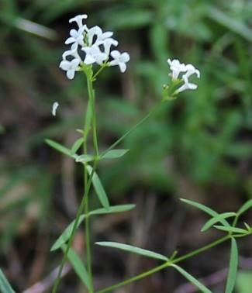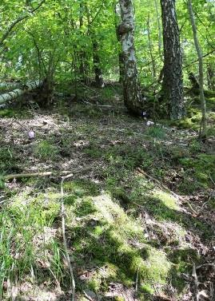

УТВЕРЖДЕНО
Решение
Мозырского районного исполнительного комитета
29.04.2026 № 649

ОХРАННОЕ ОБЯЗАТЕЛЬСТВО
30 сентября 2025 г. № 12

Государственное опытное лесохозяйственное учреждение «Мозырский опытный лесхоз», юридический адрес: 247760, город Мозырь, улица Интернациональная, 168, обеспечивает охрану места произрастания дикорастущего растения Ясменник красильный (Asperula tinctoria L.), указанного в паспорте места произрастания дикорастущего растения от 30 сентября 2025 г. № 12.
В этих целях государственное опытное лесохозяйственное учреждение «Мозырский опытный лесхоз» ОБЯЗАНО:
- Участвовать в обследованиях места произрастания дикорастущего растения, организованных Министерством природных ресурсов и охраны окружающей среды и его территориальными органами, не реже 1 раза в 2 года.
- Своевременно информировать о всех обстоятельствах, наступление которых связано с обеспечением охраны места произрастания дикорастущего растения, Мозырскую районную инспекцию природных ресурсов и охраны окружающей среды.
- Обеспечивать соблюдение специального режима охраны и использования места произрастания дикорастущего растения.
В границах места произрастания запрещается: проведение сплошных и постепенных рубок главного пользования;
проведение рубок формирования (переформирования) лесных насаждений
промежуточного пользования; увеличение полноты лесного насаждения более 0,5; увеличение совокупного проективного покрытия подроста и подлеска более 20 %; сжигание порубочных остатков при выполнении рубок леса;
укладка срубленных деревьев и сбор порубочных остатков в кучи и (или) валы,
устройство лесопромышленных складов; использование при проведении работ машин на гусеничном ходу;
разработка лесосеки в летний период, за исключением проведения санитарных рубок в очагах вредителей и болезней леса в соответствии с нормативными правовыми актами.
Разработка лесосеки проводится в период с устойчивым снежным покровом; повреждение, уничтожение живого напочвенного покрова и лесной подстилки, за исключением мероприятий, связанных с восстановлением численности популяций охраняемых видов и предупреждения и ликвидации чрезвычайной ситуации и ее последствий при поступлении в порядке, установленном законодательством в области защиты населения и территорий от чрезвычайных ситуаций; выполнение работ по гидротехнической мелиорации, работ, связанных с изменением существующего гидрологического режима (за исключением работ по его восстановлению).
В границах места произрастания требуется оставление порубочных остатков в объеме до 5 кубических метров на 1 гектар площади без укладки их в кучи.
4. В случае ухудшения состояния места произрастания дикорастущего растения осуществлять мероприятия по восстановлению места произрастания дикорастущего растения.

УТВЕРЖДЕНО
Решение
Мозырского районного исполнительного комитета
29.04.2026 № 649

ПАСПОРТ места обитания дикого животного, относящегося к видам, включенным в Красную книгу Республики Беларусь
30 сентября 2025 г. № 13

Название вида дикого животного: Бронзовка большая зеленая (Protaetia (Potosia) aeruginosa).
Состояние популяции дикого животного: встречается не часто, единичными особями, заселенность деревьев личинками не более 5 %, состояние удовлетворительное.
Местонахождение места обитания дикого животного: Гомельская область, Мозырский район, 0,5 километра на юго-восток от города Мозыря, государственное опытное лесохозяйственное учреждение «Мозырский опытный лесхоз», Криничанское лесничество, квартал 22 (выделы 4, 5, 10).
Географические координаты места обитания дикого животного: 52°02'05.1'' северной широты, 29°17'15.6'' восточной долготы; 52°02'00.2'' северной широты, 29°17'12.9'' восточной долготы; 52°02'01.8'' северной широты, 29°17'24.1'' восточной долготы.
Площадь места обитания дикого животного: 11,4 гектара.
Описание границ места обитания дикого животного: в границах выделов 4, 5, 10 квартала 22 Криничанского лесничества государственного опытного лесохозяйственного учреждения «Мозырский опытный лесхоз».
Описание места обитания дикого животного: дубрава снытевая возрастом 140 лет с участием клена и граба.

Семеняк А.А., научный сотрудник государственного научно-производственного объединения «Научно-практический центр Национальной академии наук
Беларуси по биоресурсам» | ______________
 | (подпись)

11.08.2025

Лист 2

Общий вид (фотография) и картосхема места обитания дикого животного
к паспорту места обитания дикого животного от 30 сентября 2025 г. № 13

Бронзовка большая зеленая (Protaetia (Potosia) aeruginosa)

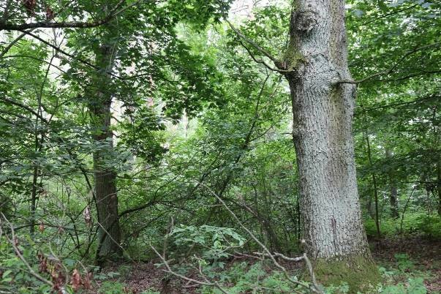

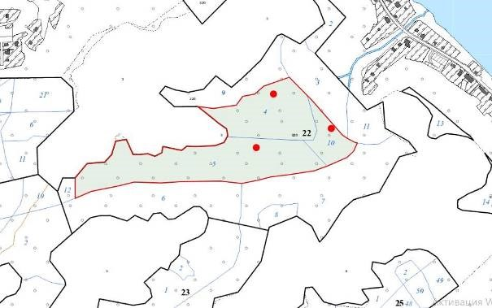

УТВЕРЖДЕНО
Решение
Мозырского районного исполнительного комитета
29.04.2026 № 649

ОХРАННОЕ ОБЯЗАТЕЛЬСТВО
30 сентября 2025 г. № 13

Государственное опытное лесохозяйственное учреждение «Мозырский опытный лесхоз», юридический адрес: 247760, город Мозырь, ул. Интернациональная, 168, обеспечивает охрану места обитания дикого животного Бронзовка большая зеленая (Protaetia (Potosia) aeruginosa), указанного в паспорте места обитания дикого животного от 30 сентября 2025 г. № 13.
В этих целях государственное опытное лесохозяйственное учреждение «Мозырский опытный лесхоз» ОБЯЗАНО:
- Участвовать в обследованиях места обитания дикого животного, организованных Министерством природных ресурсов и охраны окружающей среды и его территориальными органами, не реже 1 раза в 5 лет.
- Своевременно информировать о всех обстоятельствах, наступление которых связано с обеспечением охраны места обитания дикого животного, Мозырскую районную инспекцию природных ресурсов и охраны окружающей среды.
- Обеспечивать соблюдение специального режима охраны и использования места обитания дикого животного.
В границах места обитания запрещается: проведение сплошных и полосно-постепенных рубок главного пользования; отбор в рубку деревьев широколиственных пород, осины, тополя, ольхи, ели VII класса возраста, а также усохших деревьев, заселенных личинками на землях иных категорий; сжигание порубочных остатков при проведении рубок леса, выполнении работ по удалению, изъятию древесно-кустарниковой растительности (за исключением случаев сжигания порубочных остатков в очагах вредителей и болезней лесов); применение удобрений и химических средств защиты растений, за исключением их применения при проведении работ, связанных с регулированием распространения и численности дикорастущих растений отдельных видов в соответствии с законодательством об охране и использовании растительного мира, о защите растений, а также в случаях, когда имеется угроза гибели лесных насаждений в результате воздействия вредителей и болезней лесов; выполнение работ, связанных с изменением существующего гидрологического
режима (за исключением работ по его восстановлению, реконструкции и ремонтноэксплуатационных работ по обеспечению функционирования мелиоративных систем, отдельно расположенных гидротехнических сооружений, сооружений внутренних водных путей и объектов противопаводковой защиты).
В границах места обитания требуется:
проведение очистки мест рубок способом сбора порубочных остатков в кучи и оставления их для перегнивания, за исключением работ по уничтожению патогенов путем сжигания порубочных остатков и проведения санитарно-оздоровительных мероприятий в насаждениях, поврежденных вредителями и болезнями лесов; проведение мероприятий, способствующих возобновлению древостоя
широколиственных пород.
4. В случае ухудшения состояния места обитания дикого животного осуществлять мероприятия по восстановлению места обитания дикого животного.

УТВЕРЖДЕНО
Решение
Мозырского районного исполнительного комитета
29.04.2026 № 649

ПАСПОРТ места обитания дикого животного, относящегося к видам, включенным в Красную книгу Республики Беларусь
30 сентября 2025 г. № 14

Название вида дикого животного: Бронзовка большая зеленая (Protaetia (Potosia) aeruginosa).
Состояние популяции дикого животного: встречается не часто, единичными особями, заселенность деревьев личинками не более 5 %, состояние удовлетворительное.
Местонахождение места обитания дикого животного: Гомельская область, Мозырский район, 0,8 километра на северо-запад от деревни Новики, государственное опытное лесохозяйственное учреждение «Мозырский опытный лесхоз», Криничанское лесничество, квартал 25 (выдел 10).
Географические координаты места обитания дикого животного: 52°01'28.1'' северной широты, 29°17'25.0'' восточной долготы.
Площадь места обитания дикого животного: 2,8 гектара.
Описание границ места обитания дикого животного: в границах выдела 10 квартала 25 Криничанского лесничества государственного опытного лесохозяйственного учреждения «Мозырский опытный лесхоз».
Описание места обитания дикого животного: дубрава папоротниковая возрастом 150 лет с примесью березы, ольхи черной и сосны.

Семеняк А.А., научный сотрудник государственного научно-производственного объединения «Научно-практический центр Национальной академии наук
Беларуси по биоресурсам» | ______________
 | (подпись)

11.08.2025

Лист 2

Общий вид (фотография) и картосхема места обитания дикого животного
к паспорту места обитания дикого животного от 30 сентября 2025 г. № 14

Бронзовка большая зеленая (Protaetia (Potosia) aeruginosa)

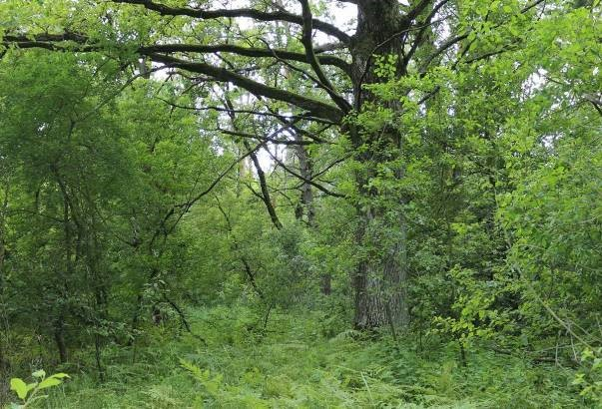

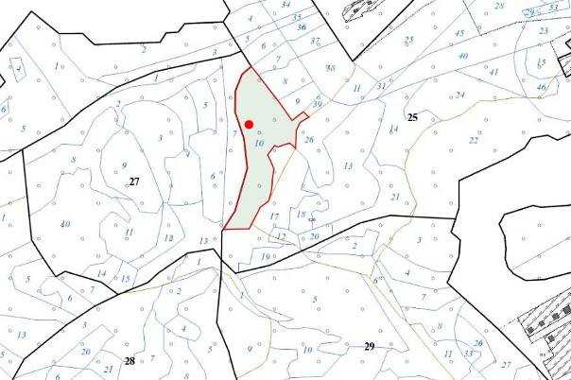
УТВЕРЖДЕНО
Решение
Мозырского районного исполнительного комитета
29.04.2026 № 649

ОХРАННОЕ ОБЯЗАТЕЛЬСТВО
30 сентября 2025 г. № 14

Государственное опытное лесохозяйственное учреждение «Мозырский опытный лесхоз», юридический адрес: 247760, город Мозырь, улица Интернациональная, 168, обеспечивает охрану места обитания дикого животного Бронзовка большая зеленая (Protaetia (Potosia) aeruginosa), указанного в паспорте места обитания дикого животного от 30 сентября 2025 г. № 14.
В этих целях государственное опытное лесохозяйственное учреждение «Мозырский опытный лесхоз» ОБЯЗАНО:
- Участвовать в обследованиях места обитания дикого животного, организованных Министерством природных ресурсов и охраны окружающей среды и его территориальными органами, не реже 1 раза в 5 лет.
- Своевременно информировать о всех обстоятельствах, наступление которых связано с обеспечением охраны места обитания дикого животного, Мозырскую районную инспекцию природных ресурсов и охраны окружающей среды.
- Обеспечивать соблюдение специального режима охраны и использования места обитания дикого животного.
В границах места обитания запрещается: проведение сплошных и полосно-постепенных рубок главного пользования; отбор в рубку деревьев широколиственных пород, осины, тополя, ольхи, ели VII класса возраста, а также усохших деревьев, заселенных личинками на землях иных категорий; сжигание порубочных остатков при проведении рубок леса, выполнении работ по удалению, изъятию древесно-кустарниковой растительности (за исключением случаев сжигания порубочных остатков в очагах вредителей и болезней лесов); применение удобрений и химических средств защиты растений, за исключением их применения при проведении работ, связанных с регулированием распространения и численности дикорастущих растений отдельных видов в соответствии с законодательством об охране и использовании растительного мира, о защите растений, а также в случаях, когда имеется угроза гибели лесных насаждений в результате воздействия вредителей и болезней лесов; выполнение работ, связанных с изменением существующего гидрологического
режима (за исключением работ по его восстановлению, реконструкции и ремонтноэксплуатационных работ по обеспечению функционирования мелиоративных систем, отдельно расположенных гидротехнических сооружений, сооружений внутренних водных путей и объектов противопаводковой защиты).
В границах места обитания требуется:
проведение очистки мест рубок способом сбора порубочных остатков в кучи и оставления их для перегнивания, за исключением работ по уничтожению патогенов путем сжигания порубочных остатков и проведения санитарно-оздоровительных мероприятий в насаждениях, поврежденных вредителями и болезнями лесов; проведение мероприятий, способствующих возобновлению древостоя
широколиственных пород.
4. В случае ухудшения состояния места обитания дикого животного осуществлять мероприятия по восстановлению места обитания дикого животного.

УТВЕРЖДЕНО
Решение
Мозырского районного исполнительного комитета
29.04.2026 № 649

ПАСПОРТ места обитания дикого животного, относящегося к видам, включенным в Красную книгу Республики Беларусь
30 сентября 2025 г. № 15

Название вида дикого животного: Бронзовка большая зеленая (Protaetia (Potosia) aeruginosa).
Состояние популяции дикого животного: встречается не часто, единичными особями, заселенность деревьев личинками не более 5 %, состояние удовлетворительное.
Местонахождение места обитания дикого животного: Гомельская область, Мозырский район, 0,05 километра на юг от деревни Нагорные, государственное опытное лесохозяйственное учреждение «Мозырский опытный лесхоз», Криничанское лесничество, квартал 38 (выделы 9, 11).
Географические координаты места обитания дикого животного: 52°00'28.4'' северной широты, 29°19'02.3'' восточной долготы; 52°00'30.9'' северной широты,
29°19'08.2'' восточной долготы.
Площадь места обитания дикого животного: 2,6 гектара.
Описание границ места обитания дикого животного: в границах выделов 9, 11 квартала 38 Криничанского лесничества государственного опытного лесохозяйственного учреждения «Мозырский опытный лесхоз».
Описание места обитания дикого животного: дубрава снытевая возрастом 150 лет с примесью сосны и березы.

Семеняк А.А., научный сотрудник государственного научно-производственного объединения «Научно-практический центр Национальной академии наук
Беларуси по биоресурсам» | ______________
 | (подпись)

11.08.2025

Лист 2

Общий вид (фотография) и картосхема места обитания дикого животного
к паспорту места обитания дикого животного от 30 сентября 2025 г. № 15

Бронзовка большая зеленая (Protaetia (Potosia) aeruginosa)

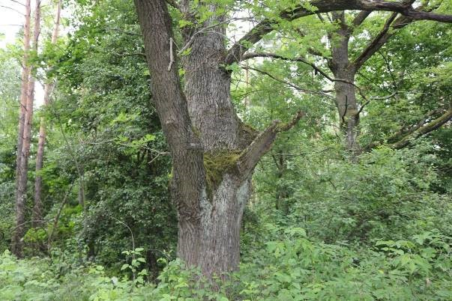

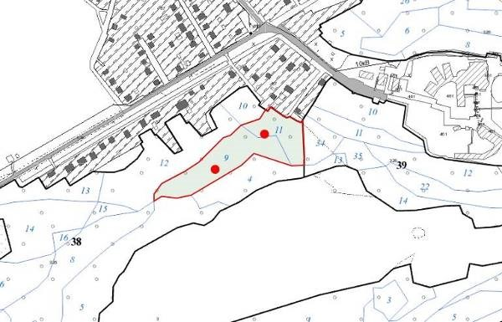

УТВЕРЖДЕНО
Решение
Мозырского районного исполнительного комитета
29.04.2026 № 649

ОХРАННОЕ ОБЯЗАТЕЛЬСТВО
30 сентября 2025 г. № 15

Государственное опытное лесохозяйственное учреждение «Мозырский опытный лесхоз», юридический адрес: 247760, город Мозырь, улица Интернациональная, 168, обеспечивает охрану места обитания дикого животного Бронзовка большая зеленая (Protaetia (Potosia) aeruginosa), указанного в паспорте места обитания дикого животного от 30 сентября 2025 г. № 15.
В этих целях государственное опытное лесохозяйственное учреждение «Мозырский опытный лесхоз» ОБЯЗАНО:
- Участвовать в обследованиях места обитания дикого животного, организованных Министерством природных ресурсов и охраны окружающей среды и его территориальными органами, не реже 1 раза в 5 лет.
- Своевременно информировать о всех обстоятельствах, наступление которых связано с обеспечением охраны места обитания дикого животного, Мозырскую районную инспекцию природных ресурсов и охраны окружающей среды.
- Обеспечивать соблюдение специального режима охраны и использования места обитания дикого животного.
В границах места обитания запрещается: проведение сплошных и полосно-постепенных рубок главного пользования; отбор в рубку деревьев широколиственных пород, осины, тополя, ольхи, ели VII класса возраста, а также усохших деревьев, заселенных личинками на землях иных категорий; сжигание порубочных остатков при проведении рубок леса, выполнении работ по удалению, изъятию древесно-кустарниковой растительности (за исключением случаев сжигания порубочных остатков в очагах вредителей и болезней лесов); применение удобрений и химических средств защиты растений, за исключением их применения при проведении работ, связанных с регулированием распространения и численности дикорастущих растений отдельных видов в соответствии с законодательством об охране и использовании растительного мира, о защите растений, а также в случаях, когда имеется угроза гибели лесных насаждений в результате воздействия вредителей и болезней лесов; выполнение работ, связанных с изменением существующего гидрологического
режима (за исключением работ по его восстановлению, реконструкции и ремонтноэксплуатационных работ по обеспечению функционирования мелиоративных систем, отдельно расположенных гидротехнических сооружений, сооружений внутренних водных путей и объектов противопаводковой защиты).
В границах места обитания требуется:
проведение очистки мест рубок способом сбора порубочных остатков в кучи и оставления их для перегнивания, за исключением работ по уничтожению патогенов путем сжигания порубочных остатков и проведения санитарно-оздоровительных мероприятий в насаждениях, поврежденных вредителями и болезнями лесов; проведение мероприятий, способствующих возобновлению древостоя
широколиственных пород.
4. В случае ухудшения состояния места обитания дикого животного осуществлять мероприятия по восстановлению места обитания дикого животного.

УТВЕРЖДЕНО
Решение
Мозырского районного исполнительного комитета
29.04.2026 № 649

ПАСПОРТ места обитания дикого животного, относящегося к видам, включенным в Красную книгу Республики Беларусь
30 сентября 2025 г. № 16

Название вида дикого животного: Бронзовка мраморная (Protaetia (Liocola) marmorata).
Состояние популяции дикого животного: встречается не часто, единичными особями, заселенность деревьев личинками не более 10 %, состояние удовлетворительное.
Местонахождение места обитания дикого животного: Гомельская область, Мозырский район, 0,01 километра на юг от города Мозыря, государственное опытное лесохозяйственное учреждение «Мозырский опытный лесхоз», Криничанское лесничество, квартал 20 (выделы 6, 11, 21).
Географические координаты места обитания дикого животного: 52°02'02.2'' северной широты, 29°16'36.6'' восточной долготы; 52°01'58.4'' северной широты, 29°16'36.8'' восточной долготы; 52°02'04.8'' северной широты, 29°16'39.7'' восточной долготы.
Площадь места обитания дикого животного: 3,8 гектара.
Описание границ места обитания дикого животного: в границах выделов 6, 11, 21 квартала 20 Криничанского лесничества государственного опытного лесохозяйственного учреждения «Мозырский опытный лесхоз».
Описание места обитания дикого животного: дубрава папоротниковая возрастом 150 лет с примесью березы.

Семеняк А.А., научный сотрудник государственного научно-производственного объединения «Научно-практический центр Национальной академии наук
Беларуси по биоресурсам» | ______________
 | (подпись)

11.08.2025

Лист 2

Общий вид (фотография) и картосхема места обитания дикого животного
к паспорту места обитания дикого животного от 30 сентября 2025 г. № 16

Бронзовка мраморная (Protaetia (Liocola) marmorata)

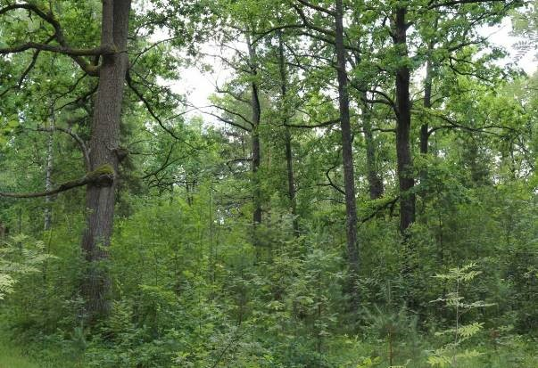

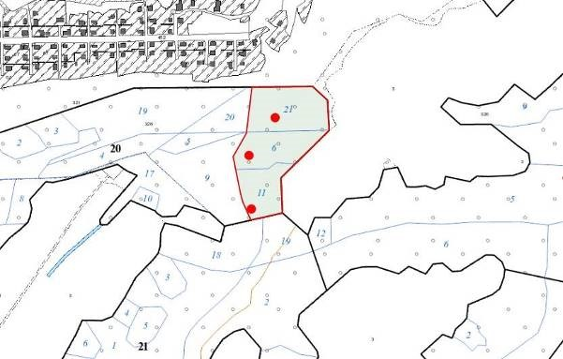

УТВЕРЖДЕНО
Решение
Мозырского районного исполнительного комитета
29.04.2026 № 649

ОХРАННОЕ ОБЯЗАТЕЛЬСТВО
30 сентября 2025 г. № 16

Государственное опытное лесохозяйственное учреждение «Мозырский опытный лесхоз», юридический адрес: 247760, город Мозырь, улица Интернациональная, 168, обеспечивает охрану места обитания дикого животного Бронзовка мраморная (Protaetia (Liocola) marmorata), указанного в паспорте места обитания дикого животного от 30 сентября 2025 г. № 16.
В этих целях государственное опытное лесохозяйственное учреждение «Мозырский опытный лесхоз» ОБЯЗАНО:
- Участвовать в обследованиях места обитания дикого животного, организованных Министерством природных ресурсов и охраны окружающей среды и его территориальными органами, не реже 1 раза в 5 лет.
- Своевременно информировать о всех обстоятельствах, наступление которых связано с обеспечением охраны места обитания дикого животного, Мозырскую районную инспекцию природных ресурсов и охраны окружающей среды.
- Обеспечивать соблюдение специального режима охраны и использования места обитания дикого животного.
В границах места обитания запрещается: проведение сплошных и полосно-постепенных рубок главного пользования; отбор в рубку деревьев широколиственных пород, осины, тополя, ольхи, ели VII класса возраста, а также усохших деревьев, заселенных личинками на землях иных категорий; сжигание порубочных остатков при проведении рубок леса, выполнении работ по удалению, изъятию древесно-кустарниковой растительности (за исключением случаев сжигания порубочных остатков в очагах вредителей и болезней лесов); применение удобрений и химических средств защиты растений, за исключением их применения при проведении работ, связанных с регулированием распространения и численности дикорастущих растений отдельных видов в соответствии с законодательством об охране и использовании растительного мира, о защите растений, а также в случаях, когда имеется угроза гибели лесных насаждений в результате воздействия вредителей и болезней лесов; выполнение работ, связанных с изменением существующего гидрологического
режима (за исключением работ по его восстановлению, реконструкции и ремонтноэксплуатационных работ по обеспечению функционирования мелиоративных систем, отдельно расположенных гидротехнических сооружений, сооружений внутренних водных путей и объектов противопаводковой защиты).
В границах места обитания требуется:
проведение очистки мест рубок способом сбора порубочных остатков в кучи и оставления их для перегнивания, за исключением работ по уничтожению патогенов путем сжигания порубочных остатков и проведения санитарно-оздоровительных мероприятий в насаждениях, поврежденных вредителями и болезнями лесов; проведение мероприятий, способствующих возобновлению древостоя
широколиственных пород.
4. В случае ухудшения состояния места обитания дикого животного осуществлять мероприятия по восстановлению места обитания дикого животного.

УТВЕРЖДЕНО
Решение
Мозырского районного исполнительного комитета
29.04.2026 № 649

ПАСПОРТ места обитания дикого животного, относящегося к видам, включенным в Красную книгу Республики Беларусь
30 сентября 2025 г. № 17

Название вида дикого животного: Бронзовка мраморная (Protaetia (Liocola) marmorata).
Состояние популяции дикого животного: встречается не часто, единичными особями, заселенность деревьев личинками не более 10 %, состояние удовлетворительное.
Местонахождение места обитания дикого животного: Гомельская область, Мозырский район, 0,05 километра на юг от города Мозыря, государственное опытное лесохозяйственное учреждение «Мозырский опытный лесхоз», Криничанское лесничество, квартал 22 (выделы 4, 5, 7, 10).
Географические координаты места обитания дикого животного: 52°02'03.2'' северной широты, 29°17'18.2'' восточной долготы; 52°01'59.2'' северной широты, 29°17'13.6'' восточной долготы; 52°01'56.9'' северной широты, 29°17'19.7'' восточной долготы, 52°01'59.8'' северной широты, 29°17'25.7'' восточной долготы.
Площадь места обитания дикого животного: 17,3 гектара.
Описание границ места обитания дикого животного: в границах выделов 4, 5, 7, 10 квартала 22 Криничанского лесничества государственного опытного лесохозяйственного учреждения «Мозырский опытный лесхоз».
Описание места обитания дикого животного: дубрава снытевая возрастом 140 лет с участием березы, клена и граба.

Семеняк А.А., научный сотрудник государственного научно-производственного объединения «Научно-практический центр Национальной академии наук
Беларуси по биоресурсам» | ______________
 | (подпись)

11.08.2025

Лист 2

Общий вид (фотография) и картосхема места обитания дикого животного
к паспорту места обитания дикого животного от 30 сентября 2025 г. № 17

Бронзовка мраморная (Protaetia (Liocola) marmorata)

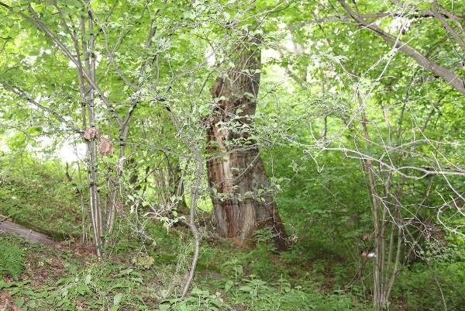

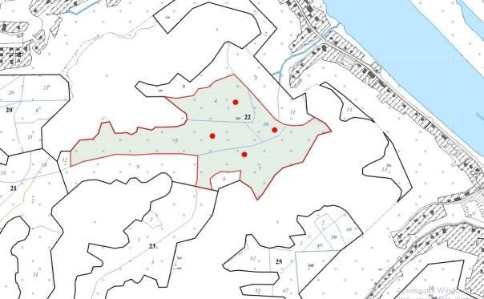

УТВЕРЖДЕНО
Решение
Мозырского районного исполнительного комитета
29.04.2026 № 649

ОХРАННОЕ ОБЯЗАТЕЛЬСТВО
30 сентября 2025 г. № 17

Государственное опытное лесохозяйственное учреждение «Мозырский опытный лесхоз», юридический адрес: 247760, город Мозырь, улица Интернациональная, 168, обеспечивает охрану места обитания дикого животного Бронзовка мраморная (Protaetia (Liocola) marmorata), указанного в паспорте места обитания дикого животного от 30 сентября 2025 г. № 17.
В этих целях государственное опытное лесохозяйственное учреждение «Мозырский опытный лесхоз» ОБЯЗАНО:
- Участвовать в обследованиях места обитания дикого животного, организованных Министерством природных ресурсов и охраны окружающей среды и его территориальными органами, не реже 1 раза в 5 лет.
- Своевременно информировать о всех обстоятельствах, наступление которых связано с обеспечением охраны места обитания дикого животного, Мозырскую районную инспекцию природных ресурсов и охраны окружающей среды.
- Обеспечивать соблюдение специального режима охраны и использования места обитания дикого животного.
В границах места обитания запрещается: проведение сплошных и полосно-постепенных рубок главного пользования; отбор в рубку деревьев широколиственных пород, осины, тополя, ольхи, ели VII класса возраста, а также усохших деревьев, заселенных личинками на землях иных категорий; сжигание порубочных остатков при проведении рубок леса, выполнении работ по удалению, изъятию древесно-кустарниковой растительности (за исключением случаев сжигания порубочных остатков в очагах вредителей и болезней лесов); применение удобрений и химических средств защиты растений, за исключением их применения при проведении работ, связанных с регулированием распространения и численности дикорастущих растений отдельных видов в соответствии с законодательством об охране и использовании растительного мира, о защите растений, а также в случаях, когда имеется угроза гибели лесных насаждений в результате воздействия вредителей и болезней лесов; выполнение работ, связанных с изменением существующего гидрологического
режима (за исключением работ по его восстановлению, реконструкции и ремонтноэксплуатационных работ по обеспечению функционирования мелиоративных систем, отдельно расположенных гидротехнических сооружений, сооружений внутренних водных путей и объектов противопаводковой защиты).
В границах места обитания требуется:
проведение очистки мест рубок способом сбора порубочных остатков в кучи и оставления их для перегнивания, за исключением работ по уничтожению патогенов путем сжигания порубочных остатков и проведения санитарно-оздоровительных мероприятий в насаждениях, поврежденных вредителями и болезнями лесов; проведение мероприятий, способствующих возобновлению древостоя
широколиственных пород.
4. В случае ухудшения состояния места обитания дикого животного осуществлять мероприятия по восстановлению места обитания дикого животного.

УТВЕРЖДЕНО
Решение
Мозырского районного исполнительного комитета
29.04.2026 № 649

ПАСПОРТ места обитания дикого животного, относящегося к видам, включенным в Красную книгу Республики Беларусь
30 сентября 2025 г. № 18

Название вида дикого животного: Бронзовка мраморная (Protaetia (Liocola) marmorata).
Состояние популяции дикого животного: встречается не часто, единичными особями, заселенность деревьев личинками не более 10 %, состояние удовлетворительное.
Местонахождение места обитания дикого животного: Гомельская область, Мозырский район, 0,01 километра на юг от деревни Нагорные, государственное опытное лесохозяйственное учреждение «Мозырский опытный лесхоз», Криничанское лесничество, квартал 39 (выделы 34, 35).
Географические координаты места обитания дикого животного: 52°00'30.0'' северной широты, 29°19'15.4'' восточной долготы; 52°00'30.3'' северной широты,
29°19'17.9'' восточной долготы.
Площадь места обитания дикого животного: 1,1 гектара.
Описание границ места обитания дикого животного: в границах выделов 34, 35 квартала 39 Криничанского лесничества государственного опытного лесохозяйственного учреждения «Мозырский опытный лесхоз».
Описание места обитания дикого животного: дубрава снытевая возрастом 140 лет с примесью сосны.

Семеняк А.А., научный сотрудник государственного научно-производственного объединения «Научно-практический центр Национальной академии наук
Беларуси по биоресурсам» | ______________
 | (подпись)

11.08.2025

Лист 2

Общий вид (фотография) и картосхема места обитания дикого животного
к паспорту места обитания дикого животного от 30 сентября 2025 г. № 18

Бронзовка мраморная (Protaetia (Liocola) marmorata)

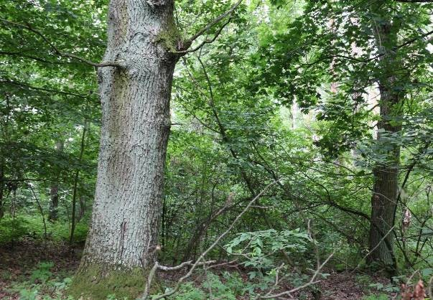

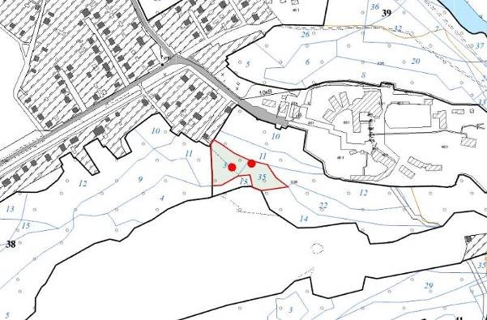
УТВЕРЖДЕНО
Решение
Мозырского районного исполнительного комитета
29.04.2026 № 649

ОХРАННОЕ ОБЯЗАТЕЛЬСТВО
30 сентября 2025 г. № 18

Государственное опытное лесохозяйственное учреждение «Мозырский опытный лесхоз», юридический адрес: 247760, город Мозырь, улица Интернациональная, 168, обеспечивает охрану места обитания дикого животного Бронзовка мраморная (Protaetia (Liocola) marmorata), указанного в паспорте места обитания дикого животного от 30 сентября 2025 г. № 18.
В этих целях государственное опытное лесохозяйственное учреждение «Мозырский опытный лесхоз» ОБЯЗАНО:
- Участвовать в обследованиях места обитания дикого животного, организованных Министерством природных ресурсов и охраны окружающей среды и его территориальными органами, не реже 1 раза в 5 лет.
- Своевременно информировать о всех обстоятельствах, наступление которых связано с обеспечением охраны места обитания дикого животного, Мозырскую районную инспекцию природных ресурсов и охраны окружающей среды.
- Обеспечивать соблюдение специального режима охраны и использования места обитания дикого животного.
В границах места обитания запрещается: проведение сплошных и полосно-постепенных рубок главного пользования; отбор в рубку деревьев широколиственных пород, осины, тополя, ольхи, ели VII класса возраста, а также усохших деревьев, заселенных личинками на землях иных категорий; сжигание порубочных остатков при проведении рубок леса, выполнении работ по удалению, изъятию древесно-кустарниковой растительности (за исключением случаев сжигания порубочных остатков в очагах вредителей и болезней лесов); применение удобрений и химических средств защиты растений, за исключением их применения при проведении работ, связанных с регулированием распространения и численности дикорастущих растений отдельных видов в соответствии с законодательством об охране и использовании растительного мира, о защите растений, а также в случаях, когда имеется угроза гибели лесных насаждений в результате воздействия вредителей и болезней лесов; выполнение работ, связанных с изменением существующего гидрологического
режима (за исключением работ по его восстановлению, реконструкции и ремонтноэксплуатационных работ по обеспечению функционирования мелиоративных систем, отдельно расположенных гидротехнических сооружений, сооружений внутренних водных путей и объектов противопаводковой защиты).
В границах места обитания требуется:
проведение очистки мест рубок способом сбора порубочных остатков в кучи и оставления их для перегнивания, за исключением работ по уничтожению патогенов путем сжигания порубочных остатков и проведения санитарно-оздоровительных мероприятий в насаждениях, поврежденных вредителями и болезнями лесов; проведение мероприятий, способствующих возобновлению древостоя
широколиственных пород.
4. В случае ухудшения состояния места обитания дикого животного осуществлять мероприятия по восстановлению места обитания дикого животного.

УТВЕРЖДЕНО
Решение
Мозырского районного исполнительного комитета
29.04.2026 № 649

ПАСПОРТ места обитания дикого животного, относящегося к видам, включенным в Красную книгу Республики Беларусь
30 сентября 2025 г. № 19

Название вида дикого животного: Бронзовка Фибера (Protaetia fieberi).
Состояние популяции дикого животного: встречается редко, единичными особями, заселенность деревьев личинками не более 5 %, состояние удовлетворительное.
Местонахождение места обитания дикого животного: Гомельская область, Мозырский район, 0,5 километра на юго-восток от города Мозыря, государственное опытное лесохозяйственное учреждение «Мозырский опытный лесхоз», Криничанское лесничество, квартал 22 (выделы 4, 5).
Географические координаты места обитания дикого животного: 52°02'03.3'' северной широты, 29°17'18.3'' восточной долготы; 52°01'59.8'' северной широты,
29°17'09.0'' восточной долготы.
Площадь места обитания дикого животного: 10,2 гектара.
Описание границ места обитания дикого животного: в границах выделов 4, 5 квартала 22 Криничанского лесничества государственного опытного лесохозяйственного учреждения «Мозырский опытный лесхоз».
Описание места обитания дикого животного: дубрава снытевая возрастом 140 лет.

Семеняк А.А., научный сотрудник государственного научно-производственного объединения «Научно-практический центр Национальной академии наук
Беларуси по биоресурсам» | ______________
 | (подпись)

11.08.2025

Лист 2

Общий вид (фотография) и картосхема места обитания дикого животного
к паспорту места обитания дикого животного от 30 сентября 2025 г. № 19

Бронзовка Фибера (Protaetia fieberi)

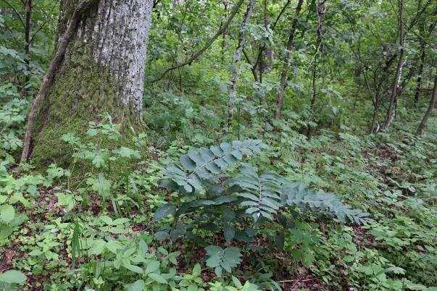

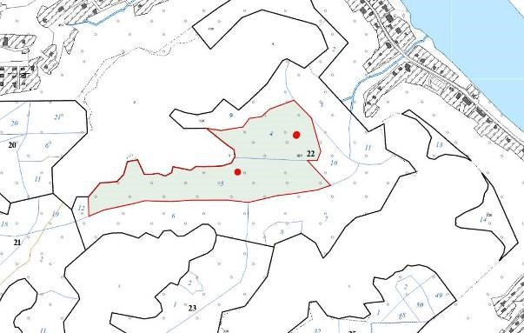

УТВЕРЖДЕНО
Решение
Мозырского районного исполнительного комитета
29.04.2026 № 649

ОХРАННОЕ ОБЯЗАТЕЛЬСТВО
30 сентября 2025 г. № 19

Государственное опытное лесохозяйственное учреждение «Мозырский опытный лесхоз», юридический адрес: 247760, город Мозырь, улица Интернациональная, 168, обеспечивает охрану места обитания дикого животного Бронзовка Фибера (Protaetia fieberi), указанного в паспорте места обитания дикого животного от 30 сентября 2025 г. № 19.
В этих целях государственное опытное лесохозяйственное учреждение «Мозырский опытный лесхоз» ОБЯЗАНО:
- Участвовать в обследованиях места обитания дикого животного, организованных Министерством природных ресурсов и охраны окружающей среды и его территориальными органами, не реже 1 раза в 5 лет.
- Своевременно информировать о всех обстоятельствах, наступление которых связано с обеспечением охраны места обитания дикого животного, Мозырскую районную инспекцию природных ресурсов и охраны окружающей среды.
- Обеспечивать соблюдение специального режима охраны и использования места обитания дикого животного.
В границах места обитания запрещается: проведение сплошных и полосно-постепенных рубок главного пользования; отбор в рубку деревьев широколиственных пород, осины, тополя, ольхи, ели VII класса возраста, а также усохших деревьев, заселенных личинками на землях иных категорий; сжигание порубочных остатков при проведении рубок леса, выполнении работ по удалению, изъятию древесно-кустарниковой растительности (за исключением случаев сжигания порубочных остатков в очагах вредителей и болезней лесов); применение удобрений и химических средств защиты растений, за исключением их применения при проведении работ, связанных с регулированием распространения и численности дикорастущих растений отдельных видов в соответствии с законодательством об охране и использовании растительного мира, о защите растений, а также в случаях, когда имеется угроза гибели лесных насаждений в результате воздействия вредителей и болезней лесов; выполнение работ, связанных с изменением существующего гидрологического
режима (за исключением работ по его восстановлению, реконструкции и ремонтноэксплуатационных работ по обеспечению функционирования мелиоративных систем, отдельно расположенных гидротехнических сооружений, сооружений внутренних водных путей и объектов противопаводковой защиты).
В границах места обитания требуется:
проведение очистки мест рубок способом сбора порубочных остатков в кучи и оставления их для перегнивания, за исключением работ по уничтожению патогенов путем сжигания порубочных остатков и проведения санитарно-оздоровительных мероприятий в насаждениях, поврежденных вредителями и болезнями лесов; проведение мероприятий, способствующих возобновлению древостоя
широколиственных пород.
4. В случае ухудшения состояния места обитания дикого животного осуществлять мероприятия по восстановлению места обитания дикого животного.

УТВЕРЖДЕНО
Решение
Мозырского районного исполнительного комитета
29.04.2026 № 649

ПАСПОРТ места обитания дикого животного, относящегося к видам, включенным в Красную книгу Республики Беларусь
30 сентября 2025 г. № 20

Название вида дикого животного: Воробьиный сыч (Glaucidium passerinum).
Состояние популяции дикого животного: одна гнездящаяся пара, состояние хорошее.
Местонахождение места обитания дикого животного: Гомельская область, Мозырский район, 1,7 километра на северо-запад от агрогородка Криничный, государственное опытное лесохозяйственное учреждение «Мозырский опытный лесхоз», Криничанское лесничество, квартал 38 (выделы 3, 5, 6, 8, 14).
Географические координаты места обитания дикого животного:
52°00'19.22'' северной широты, 29°18'36.58'' восточной долготы.
Площадь места обитания дикого животного: 17,8 гектара.
Описание границ места обитания дикого животного: в границах выделов 3, 5, 6, 8, 14 квартала 38 Криничанского лесничества государственного опытного лесохозяйственного учреждения «Мозырский опытный лесхоз».
Описание места обитания дикого животного: сосняк орляковый возрастом 90 лет с примесью березы, дуба и ольхи черной, в составе насаждения отдельные деревья сосны и дуба более старого возраста.

Пакуль П.А., старший научный сотрудник государственного научно-производственного объединения «Научно-практический центр Национальной академии наук
Беларуси по биоресурсам» | ______________
 | (подпись)

11.08.2025

Лист 2

Общий вид (фотография) и картосхема места обитания дикого животного
к паспорту места обитания дикого животного от 30 сентября 2025 г. № 20

Воробьиный сыч (Glaucidium passerinum)

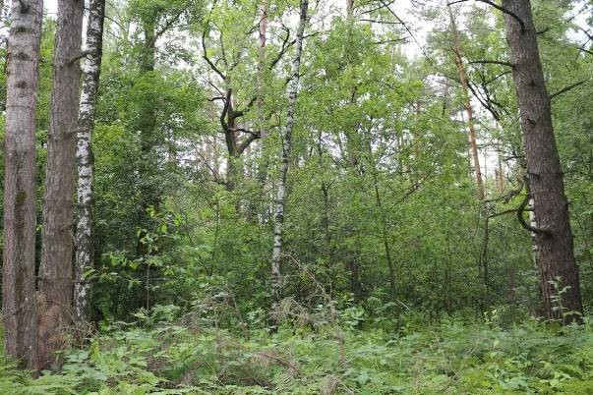

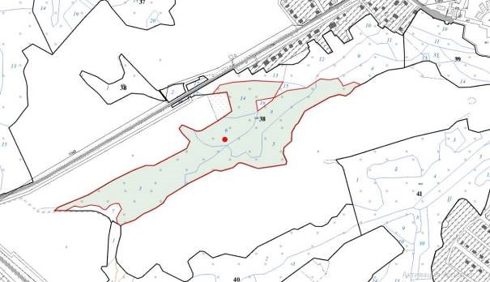

УТВЕРЖДЕНО
Решение
Мозырского районного исполнительного комитета
29.04.2026 № 649

ОХРАННОЕ ОБЯЗАТЕЛЬСТВО
30 сентября 2025 г. № 20

Государственное опытное лесохозяйственное учреждение «Мозырский опытный лесхоз», юридический адрес: 247760, город Мозырь, улица Интернациональная, 168, обеспечивает охрану места обитания дикого животного Воробьиный сыч (Glaucidium passerinum), указанного в паспорте места обитания дикого животного от 30 сентября 2025 г. № 20.
В этих целях государственное опытное лесохозяйственное учреждение «Мозырский опытный лесхоз» ОБЯЗАНО:
- Участвовать в обследованиях места обитания дикого животного, организованных Министерством природных ресурсов и охраны окружающей среды и его территориальными органами, не реже 1 раза в 2 года.
- Своевременно информировать о всех обстоятельствах, наступление которых связано с обеспечением охраны места обитания дикого животного, Мозырскую районную инспекцию природных ресурсов и охраны окружающей среды.
- Обеспечивать соблюдение специального режима охраны и использования места обитания дикого животного.
В границах места обитания запрещается:
проведение рубок леса, заготовка живицы, заготовка второстепенных лесных ресурсов и побочное лесопользование; применение удобрений и химических средств защиты растений в гнездовой период с 1 марта по 30 июня; проведение всех видов рубок;
выполнение работ по гидротехнической мелиорации, работ, связанных с изменением существующего гидрологического режима (за исключением работ по его восстановлению, реконструкции и ремонтно-эксплуатационных работ по обеспечению функционирования мелиоративных систем, отдельно расположенных гидротехнических сооружений, сооружений внутренних водных путей и объектов противопаводковой защиты).
В границах места обитания требуется установка искусственных гнездовий.
4. В случае ухудшения состояния места обитания дикого животного осуществлять мероприятия по восстановлению места обитания дикого животного.

УТВЕРЖДЕНО
Решение
Мозырского районного исполнительного комитета
29.04.2026 № 649

ПАСПОРТ места обитания дикого животного, относящегося к видам, включенным в Красную книгу Республики Беларусь
30 сентября 2025 г. № 21

Название вида дикого животного: Восковик-отшельник (Osmoderma barnabita).
Состояние популяции дикого животного: встречается редко, единичными особями.
Местонахождение места обитания дикого животного: Гомельская область, Мозырский район, 0,2 километра на юго-запад от города Мозыря, государственное опытное лесохозяйственное учреждение «Мозырский опытный лесхоз», Криничанское лесничество, квартал 22 (выделы 3, 9).
Географические координаты места обитания дикого животного: 52°02'07.6'' северной широты, 29°17'21.6'' восточной долготы; 52°02'05.5'' северной широты,
29°17'06.3'' восточной долготы.
Площадь места обитания дикого животного: 4,8 гектара.
Описание границ места обитания дикого животного: в границах выделов 3, 9 квартала 22 Криничанского лесничества государственного опытного лесохозяйственного учреждения «Мозырский опытный лесхоз».
Описание места обитания дикого животного: дубрава снытевая возрастом 140 лет с участием граба, клена, березы.

Семеняк А.А., научный сотрудник государственного научно-производственного объединения «Научно-практический центр Национальной академии наук
Беларуси по биоресурсам» | ______________
 | (подпись)

11.08.2025

Лист 2

Общий вид (фотография) и картосхема места обитания дикого животного
к паспорту места обитания дикого животного от 30 сентября 2025 г. № 21

Восковик-отшельник (Osmoderma barnabita)

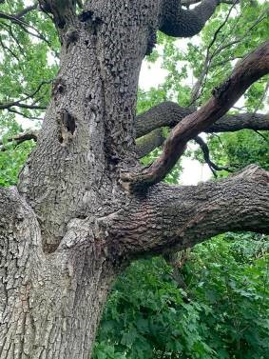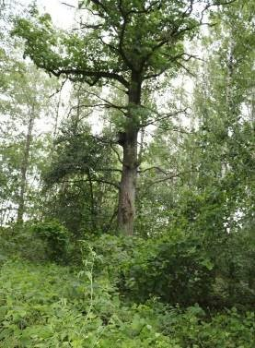

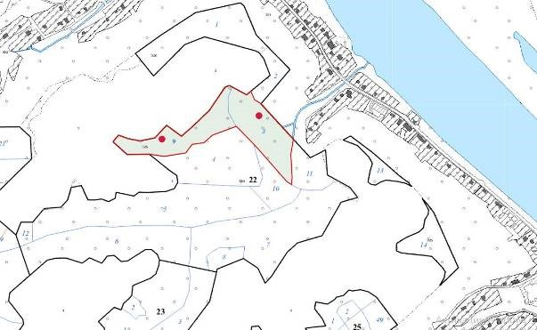

УТВЕРЖДЕНО
Решение
Мозырского районного исполнительного комитета
29.04.2026 № 649

ОХРАННОЕ ОБЯЗАТЕЛЬСТВО
30 сентября 2025 г. № 21

Государственное опытное лесохозяйственное учреждение «Мозырский опытный лесхоз», юридический адрес: 247760, город Мозырь, улица Интернациональная, 168, обеспечивает охрану места обитания дикого животного Восковик-отшельник (Osmoderma barnabita), указанного в паспорте места обитания дикого животного от 30 сентября 2025 г. № 21.
В этих целях государственное опытное лесохозяйственное учреждение «Мозырский опытный лесхоз» ОБЯЗАНО:
- Участвовать в обследованиях места обитания дикого животного, организованных Министерством природных ресурсов и охраны окружающей среды и его территориальными органами, не реже 1 раза в 5 лет.
- Своевременно информировать о всех обстоятельствах, наступление которых связано с обеспечением охраны места обитания дикого животного, Мозырскую районную инспекцию природных ресурсов и охраны окружающей среды.
- Обеспечивать соблюдение специального режима охраны и использования места обитания дикого животного.
В границах места обитания запрещается: проведение сплошных и полосно-постепенных рубок главного пользования; отбор в рубку деревьев широколиственных пород, осины, тополя, ольхи, ели VII класса возраста, а также усохших деревьев, заселенных личинками на землях иных категорий; сжигание порубочных остатков при проведении рубок леса, выполнении работ по удалению, изъятию древесно-кустарниковой растительности (за исключением случаев сжигания порубочных остатков в очагах вредителей и болезней лесов); применение удобрений и химических средств защиты растений, за исключением их применения при проведении работ, связанных с регулированием распространения и численности дикорастущих растений отдельных видов в соответствии с законодательством об охране и использовании растительного мира, о защите растений, а также в случаях, когда имеется угроза гибели лесных насаждений в результате воздействия вредителей и болезней лесов; выполнение работ, связанных с изменением существующего гидрологического
режима (за исключением работ по его восстановлению, реконструкции и ремонтноэксплуатационных работ по обеспечению функционирования мелиоративных систем, отдельно расположенных гидротехнических сооружений, сооружений внутренних водных путей и объектов противопаводковой защиты).
В границах места обитания требуется:
проведение очистки мест рубок способом сбора порубочных остатков в кучи и оставления их для перегнивания, за исключением работ по уничтожению патогенов путем сжигания порубочных остатков и проведения санитарно-оздоровительных мероприятий в насаждениях, поврежденных вредителями и болезнями лесов; проведение мероприятий, способствующих возобновлению древостоя
широколиственных пород.
4. В случае ухудшения состояния места обитания дикого животного осуществлять мероприятия по восстановлению места обитания дикого животного.

УТВЕРЖДЕНО
Решение
Мозырского районного исполнительного комитета
29.04.2026 № 649

ПАСПОРТ места обитания дикого животного, относящегося к видам, включенным в Красную книгу Республики Беларусь
30 сентября 2025 г. № 22

Название вида дикого животного: Восковик-отшельник (Osmoderma barnabita).
Состояние популяции дикого животного: встречается редко, единичными особями.
Местонахождение места обитания дикого животного: Гомельская область, Мозырский район, 0,8 километра на юг от города Мозыря, государственное опытное лесохозяйственное учреждение «Мозырский опытный лесхоз», Криничанское лесничество, квартал 23 (выделы 1, 3).
Географические координаты места обитания дикого животного: 52°01'48.6'' северной широты, 29°16'59.1'' восточной долготы; 52°01'44.6'' северной широты,
29°17'04.0'' восточной долготы.
Площадь места обитания дикого животного: 11,8 гектара.
Описание границ места обитания дикого животного: в границах выделов 1, 3 квартала 23 Криничанского лесничества государственного опытного лесохозяйственного учреждения «Мозырский опытный лесхоз».
Описание места обитания дикого животного: дубрава орляковая возрастом 140 лет с участием граба и березы.

Семеняк А.А., научный сотрудник государственного научно-производственного объединения «Научно-практический центр Национальной академии наук
Беларуси по биоресурсам» | ______________
 | (подпись)

11.08.2025

Лист 2

Общий вид (фотография) и картосхема места обитания дикого животного
к паспорту места обитания дикого животного от 30 сентября 2025 г. № 22

Восковик-отшельник (Osmoderma barnabita)

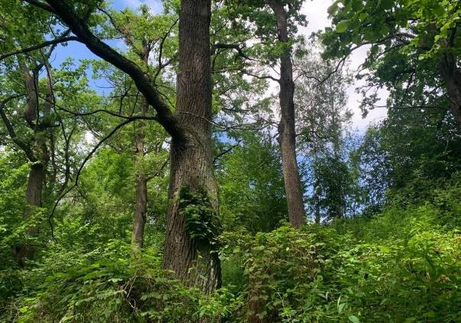

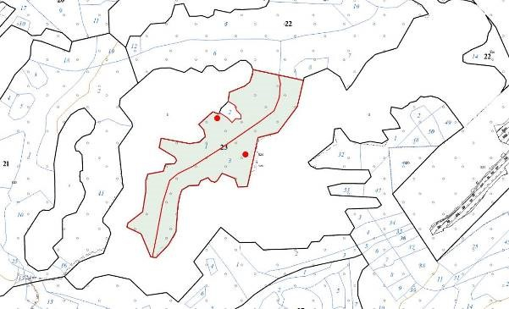

УТВЕРЖДЕНО
Решение
Мозырского районного исполнительного комитета
29.04.2026 № 649

ОХРАННОЕ ОБЯЗАТЕЛЬСТВО
30 сентября 2025 г. № 22

Государственное опытное лесохозяйственное учреждение «Мозырский опытный лесхоз», юридический адрес: 247760, город Мозырь, улица Интернациональная, 168, обеспечивает охрану места обитания дикого животного Восковик-отшельник (Osmoderma barnabita), указанного в паспорте места обитания дикого животного от 30 сентября 2025 г. № 22.
В этих целях государственное опытное лесохозяйственное учреждение «Мозырский опытный лесхоз» ОБЯЗАНО:
- Участвовать в обследованиях места обитания дикого животного, организованных Министерством природных ресурсов и охраны окружающей среды и его территориальными органами, не реже 1 раза в 5 лет.
- Своевременно информировать о всех обстоятельствах, наступление которых связано с обеспечением охраны места обитания дикого животного, Мозырскую районную инспекцию природных ресурсов и охраны окружающей среды.
- Обеспечивать соблюдение специального режима охраны и использования места обитания дикого животного.
В границах места обитания запрещается: проведение сплошных и полосно-постепенных рубок главного пользования; отбор в рубку деревьев широколиственных пород, осины, тополя, ольхи, ели VII класса возраста, а также усохших деревьев, заселенных личинками на землях иных категорий; сжигание порубочных остатков при проведении рубок леса, выполнении работ по удалению, изъятию древесно-кустарниковой растительности (за исключением случаев сжигания порубочных остатков в очагах вредителей и болезней лесов); применение удобрений и химических средств защиты растений, за исключением их применения при проведении работ, связанных с регулированием распространения и численности дикорастущих растений отдельных видов в соответствии с законодательством об охране и использовании растительного мира, о защите растений, а также в случаях, когда имеется угроза гибели лесных насаждений в результате воздействия вредителей и болезней лесов; выполнение работ, связанных с изменением существующего гидрологического
режима (за исключением работ по его восстановлению, реконструкции и ремонтноэксплуатационных работ по обеспечению функционирования мелиоративных систем, отдельно расположенных гидротехнических сооружений, сооружений внутренних водных путей и объектов противопаводковой защиты).
В границах места обитания требуется:
проведение очистки мест рубок способом сбора порубочных остатков в кучи и оставления их для перегнивания, за исключением работ по уничтожению патогенов путем сжигания порубочных остатков и проведения санитарно-оздоровительных мероприятий в насаждениях, поврежденных вредителями и болезнями лесов; проведение мероприятий, способствующих возобновлению древостоя
широколиственных пород.
4. В случае ухудшения состояния места обитания дикого животного осуществлять мероприятия по восстановлению места обитания дикого животного.

УТВЕРЖДЕНО
Решение
Мозырского районного исполнительного комитета
29.04.2026 № 649

ПАСПОРТ места обитания дикого животного, относящегося к видам, включенным в Красную книгу Республики Беларусь
30 сентября 2025 г. № 23

Название вида дикого животного: Восковик-отшельник (Osmoderma barnabita).
Состояние популяции дикого животного: встречается редко, единичными особями.
Местонахождение места обитания дикого животного: Гомельская область, Мозырский район, 0,75 километра на северо-восток от деревни Булавки, государственное опытное лесохозяйственное учреждение «Мозырский опытный лесхоз», Криничанское лесничество, квартал 24 (выдел 2).
Географические координаты места обитания дикого животного: 52°01'33.6'' северной широты, 29°17'04.9'' восточной долготы.
Площадь места обитания дикого животного: 2,4 гектара.
Описание границ места обитания дикого животного: в границах выдела 2 квартала 24 Криничанского лесничества государственного опытного лесохозяйственного учреждения «Мозырский опытный лесхоз».
Описание места обитания дикого животного: дубрава снытевая возрастом 140 лет.

Семеняк А.А., научный сотрудник государственного научно-производственного объединения «Научно-практический центр Национальной академии наук
Беларуси по биоресурсам» | ______________
 | (подпись)

11.08.2025

Лист 2

Общий вид (фотография) и картосхема места обитания дикого животного
к паспорту места обитания дикого животного от 30 сентября 2025 г. № 23

Восковик-отшельник (Osmoderma barnabita)

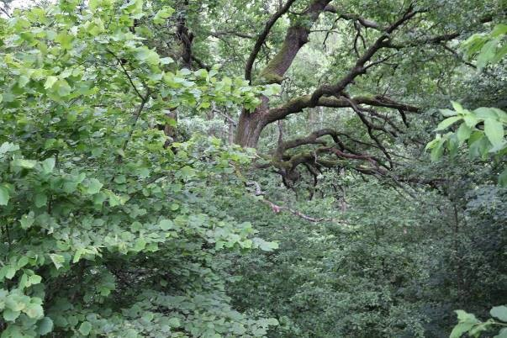

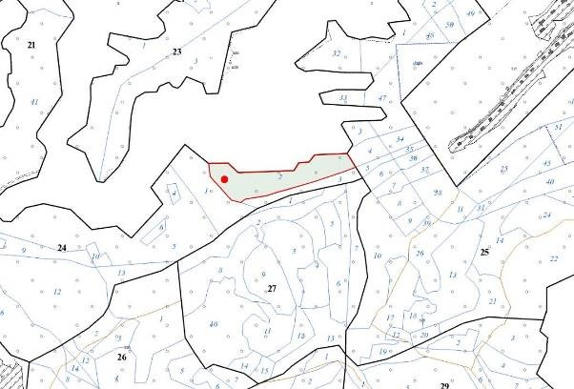
УТВЕРЖДЕНО
Решение
Мозырского районного исполнительного комитета
29.04.2026 № 649

ОХРАННОЕ ОБЯЗАТЕЛЬСТВО
30 сентября 2025 г. № 23

Государственное опытное лесохозяйственное учреждение «Мозырский опытный лесхоз», юридический адрес: 247760, город Мозырь, улица Интернациональная, 168, обеспечивает охрану места обитания дикого животного Восковик-отшельник (Osmoderma barnabita), указанного в паспорте места обитания дикого животного от 30 сентября 2025 г. № 23.
В этих целях государственное опытное лесохозяйственное учреждение «Мозырский опытный лесхоз» ОБЯЗАНО:
- Участвовать в обследованиях места обитания дикого животного, организованных Министерством природных ресурсов и охраны окружающей среды и его территориальными органами, не реже 1 раза в 5 лет.
- Своевременно информировать о всех обстоятельствах, наступление которых связано с обеспечением охраны места обитания дикого животного, Мозырскую районную инспекцию природных ресурсов и охраны окружающей среды.
- Обеспечивать соблюдение специального режима охраны и использования места обитания дикого животного.
В границах места обитания запрещается: проведение сплошных и полосно-постепенных рубок главного пользования; отбор в рубку деревьев широколиственных пород, осины, тополя, ольхи, ели VII класса возраста, а также усохших деревьев, заселенных личинками на землях иных категорий; сжигание порубочных остатков при проведении рубок леса, выполнении работ по удалению, изъятию древесно-кустарниковой растительности (за исключением случаев сжигания порубочных остатков в очагах вредителей и болезней лесов); применение удобрений и химических средств защиты растений, за исключением их применения при проведении работ, связанных с регулированием распространения и численности дикорастущих растений отдельных видов в соответствии с законодательством об охране и использовании растительного мира, о защите растений, а также в случаях, когда имеется угроза гибели лесных насаждений в результате воздействия вредителей и болезней лесов; выполнение работ, связанных с изменением существующего гидрологического
режима (за исключением работ по его восстановлению, реконструкции и ремонтноэксплуатационных работ по обеспечению функционирования мелиоративных систем, отдельно расположенных гидротехнических сооружений, сооружений внутренних водных путей и объектов противопаводковой защиты).
В границах места обитания требуется:
проведение очистки мест рубок способом сбора порубочных остатков в кучи и оставления их для перегнивания, за исключением работ по уничтожению патогенов путем сжигания порубочных остатков и проведения санитарно-оздоровительных мероприятий в насаждениях, поврежденных вредителями и болезнями лесов; проведение мероприятий, способствующих возобновлению древостоя
широколиственных пород.
4. В случае ухудшения состояния места обитания дикого животного осуществлять мероприятия по восстановлению места обитания дикого животного.

УТВЕРЖДЕНО
Решение
Мозырского районного исполнительного комитета
29.04.2026 № 649

ПАСПОРТ места обитания дикого животного, относящегося к видам, включенным в Красную книгу Республики Беларусь
30 сентября 2025 г. № 24

Название вида дикого животного: Восковик-отшельник (Osmoderma barnabita).
Состояние популяции дикого животного: встречается редко, единичными особями.
Местонахождение места обитания дикого животного: Гомельская область, Мозырский район, 0,05 километра на север от агрогородка Криничный, государственное опытное лесохозяйственное учреждение «Мозырский опытный лесхоз», Криничанское лесничество, квартал 41 (выдел 29 (частично)).
Географические координаты места обитания дикого животного: 52°00'20.9'' северной широты, 29°19'38.6'' восточной долготы.
Площадь места обитания дикого животного: 1,25 гектара.
Описание границ места обитания дикого животного:
на севере – от западного угла выдела 29 квартала 41 Криничанского лесничества государственного опытного лесохозяйственного учреждения «Мозырский опытный лесхоз» (далее – Криничанское лесничество) в северо-восточном, восточном направлениях по северной границе указанного выдела до точки пересечения с земельным участком гомельского республиканского унитарного предприятия электроэнергетики «Гомельэнерго» (далее – РУП «Гомельэнерго») с координатами 52°00'21.34'' северной широты, 29°19'46.04'' восточной долготы; на востоке – от точки с координатами 52°00'21.34'' северной широты, 29°19'46.04'' восточной долготы в юго-восточном направлении по внешней границе земельного участка РУП «Гомельэнерго» до точки с координатами 52°00'20.75'' северной широты, 29°19'46.48'' восточной долготы;
на юге – от точки с координатами 52°00'20.75'' северной широты, 29°19'46.48'' восточной долготы в юго-западном направлении по южной границе выдела 29 квартала 41 Криничанского лесничества до западного угла указанного выдела.
Описание места обитания дикого животного: дубрава снытевая возрастом 140 лет с участием березы, ольхи черной, сосны.

Семеняк А.А., научный сотрудник государственного научно-производственного объединения «Научно-практический центр Национальной академии наук
Беларуси по биоресурсам» | ______________
 | (подпись)

11.08.2025

Лист 2

Общий вид (фотография) и картосхема места обитания дикого животного
к паспорту места обитания дикого животного от 30 сентября 2025 г. № 24

Восковик-отшельник (Osmoderma barnabita)

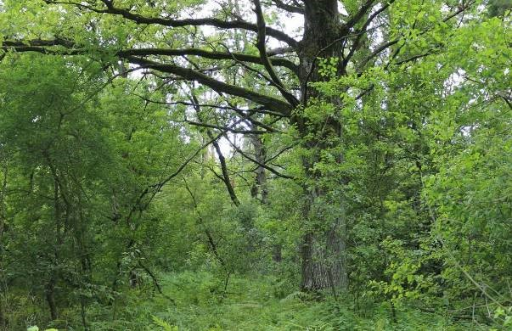

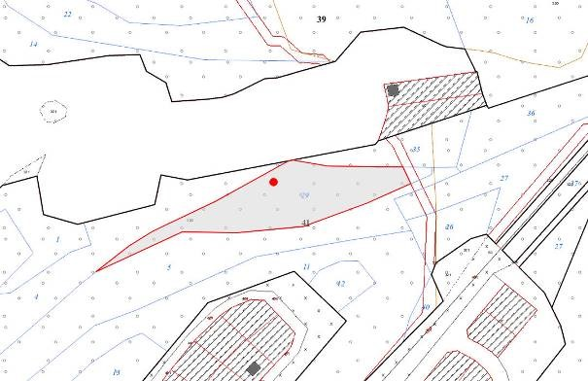

УТВЕРЖДЕНО
Решение
Мозырского районного исполнительного комитета
29.04.2026 № 649

ОХРАННОЕ ОБЯЗАТЕЛЬСТВО
30 сентября 2025 г. № 24

Государственное опытное лесохозяйственное учреждение «Мозырский опытный лесхоз», юридический адрес: 247760, город Мозырь, улица Интернациональная, 168, обеспечивает охрану места обитания дикого животного Восковик-отшельник (Osmoderma barnabita), указанного в паспорте места обитания дикого животного от 30 сентября 2025 г. № 24.
В этих целях государственное опытное лесохозяйственное учреждение «Мозырский опытный лесхоз» ОБЯЗАНО:
- Участвовать в обследованиях места обитания дикого животного, организованных Министерством природных ресурсов и охраны окружающей среды и его территориальными органами, не реже 1 раза в 5 лет.
- Своевременно информировать о всех обстоятельствах, наступление которых связано с обеспечением охраны места обитания дикого животного, Мозырскую районную инспекцию природных ресурсов и охраны окружающей среды.
- Обеспечивать соблюдение специального режима охраны и использования места обитания дикого животного.
В границах места обитания запрещается: проведение сплошных и полосно-постепенных рубок главного пользования; отбор в рубку деревьев широколиственных пород, осины, тополя, ольхи, ели VII класса возраста, а также усохших деревьев, заселенных личинками на землях иных категорий; сжигание порубочных остатков при проведении рубок леса, выполнении работ по удалению, изъятию древесно-кустарниковой растительности (за исключением случаев сжигания порубочных остатков в очагах вредителей и болезней лесов); применение удобрений и химических средств защиты растений, за исключением их применения при проведении работ, связанных с регулированием распространения и численности дикорастущих растений отдельных видов в соответствии с законодательством об охране и использовании растительного мира, о защите растений, а также в случаях, когда имеется угроза гибели лесных насаждений в результате воздействия вредителей и болезней лесов; выполнение работ, связанных с изменением существующего гидрологического
режима (за исключением работ по его восстановлению, реконструкции и ремонтноэксплуатационных работ по обеспечению функционирования мелиоративных систем, отдельно расположенных гидротехнических сооружений, сооружений внутренних водных путей и объектов противопаводковой защиты).
В границах места обитания требуется:
проведение очистки мест рубок способом сбора порубочных остатков в кучи и оставления их для перегнивания, за исключением работ по уничтожению патогенов путем сжигания порубочных остатков и проведения санитарно-оздоровительных мероприятий в насаждениях, поврежденных вредителями и болезнями лесов; проведение мероприятий, способствующих возобновлению древостоя
широколиственных пород.
4. В случае ухудшения состояния места обитания дикого животного осуществлять мероприятия по восстановлению места обитания дикого животного.

УТВЕРЖДЕНО
Решение
Мозырского районного исполнительного комитета
29.04.2026 № 649

ПАСПОРТ места обитания дикого животного, относящегося к видам, включенным в Красную книгу Республики Беларусь
30 сентября 2025 г. № 25

Название вида дикого животного: Жук-олень (Lucanus cervus).
Состояние популяции дикого животного: встречается не часто, единичными особями, заселенность деревьев личинками не более 10 %, состояние удовлетворительное.
Местонахождение места обитания дикого животного: Гомельская область, Мозырский район, 0,1 километра на юг от города Мозыря, государственное опытное лесохозяйственное учреждение «Мозырский опытный лесхоз», Криничанское лесничество, квартал 20 (выделы 6, 11, 21), квартал 21 (выделы 2, 19).
Географические координаты места обитания дикого животного: 52°02'02.3'' северной широты, 29°16'35.9'' восточной долготы; 52°01'59.6'' северной широты, 29°16'37.6'' восточной долготы; 52°02'05.9'' северной широты, 29°16'40.0'' восточной долготы; 52°01'51.7'' северной широты, 29°16'38.3'' восточной долготы;
52°01'56.3'' северной широты, 29°16'40.0'' восточной долготы.
Площадь места обитания дикого животного: 9,2 гектара.
Описание границ места обитания дикого животного: в границах выделов 6, 11, 21 квартала 20, выделов 2, 19 квартала 21 Криничанского лесничества государственного опытного лесохозяйственного учреждения «Мозырский опытный лесхоз».
Описание места обитания дикого животного: дубрава папоротниковая возрастом от 140 до 160 лет с участием березы.

Семеняк А.А., научный сотрудник государственного научно-производственного объединения «Научно-практический центр Национальной академии наук
Беларуси по биоресурсам» | ______________
 | (подпись)

11.08.2025

Лист 2

Общий вид (фотография) и картосхема места обитания дикого животного
к паспорту места обитания дикого животного от 30 сентября 2025 г. № 25

Жук-олень (Lucanus cervus)

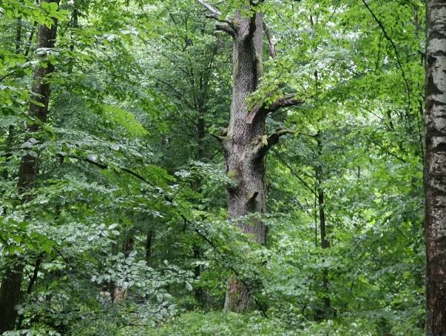

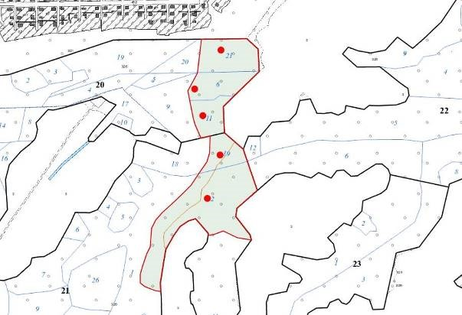
УТВЕРЖДЕНО
Решение
Мозырского районного исполнительного комитета
29.04.2026 № 649

ОХРАННОЕ ОБЯЗАТЕЛЬСТВО
30 сентября 2025 г. № 25

Государственное опытное лесохозяйственное учреждение «Мозырский опытный лесхоз», юридический адрес: 247760, город Мозырь, улица Интернациональная, 168, обеспечивает охрану места обитания дикого животного Жук-олень (Lucanus cervus), указанного в паспорте места обитания дикого животного от 30 сентября 2025 г. № 25.
В этих целях государственное опытное лесохозяйственное учреждение «Мозырский опытный лесхоз» ОБЯЗАНО:
- Участвовать в обследованиях места обитания дикого животного, организованных Министерством природных ресурсов и охраны окружающей среды и его территориальными органами, не реже 1 раза в 5 лет.
- Своевременно информировать о всех обстоятельствах, наступление которых связано с обеспечением охраны места обитания дикого животного, Мозырскую районную инспекцию природных ресурсов и охраны окружающей среды.
- Обеспечивать соблюдение специального режима охраны и использования места обитания дикого животного.
В границах места обитания запрещается: проведение сплошных и полосно-постепенных рубок главного пользования; отбор в рубку деревьев широколиственных пород, осины, тополя, ольхи, ели VII класса возраста, а также усохших деревьев, заселенных личинками на землях иных категорий; сжигание порубочных остатков при проведении рубок леса, выполнении работ по удалению, изъятию древесно-кустарниковой растительности (за исключением случаев сжигания порубочных остатков в очагах вредителей и болезней лесов); применение удобрений и химических средств защиты растений, за исключением их применения при проведении работ, связанных с регулированием распространения и численности дикорастущих растений отдельных видов в соответствии с законодательством об охране и использовании растительного мира, о защите растений, а также в случаях, когда имеется угроза гибели лесных насаждений в результате воздействия вредителей и болезней лесов; выполнение работ, связанных с изменением существующего гидрологического
режима (за исключением работ по его восстановлению, реконструкции и ремонтноэксплуатационных работ по обеспечению функционирования мелиоративных систем, отдельно расположенных гидротехнических сооружений, сооружений внутренних водных путей и объектов противопаводковой защиты).
В границах места обитания требуется:
проведение очистки мест рубок способом сбора порубочных остатков в кучи и оставления их для перегнивания, за исключением работ по уничтожению патогенов путем сжигания порубочных остатков и проведения санитарно-оздоровительных мероприятий в насаждениях, поврежденных вредителями и болезнями лесов; проведение мероприятий, способствующих возобновлению древостоя
широколиственных пород.
4. В случае ухудшения состояния места обитания дикого животного осуществлять мероприятия по восстановлению места обитания дикого животного.

УТВЕРЖДЕНО
Решение
Мозырского районного исполнительного комитета
29.04.2026 № 649

ПАСПОРТ места обитания дикого животного, относящегося к видам, включенным в Красную книгу Республики Беларусь
30 сентября 2025 г. № 26

Название вида дикого животного: Жук-олень (Lucanus cervus).
Состояние популяции дикого животного: встречается не часто, единичными особями, заселенность деревьев личинками не более 10 %, состояние удовлетворительное.
Местонахождение места обитания дикого животного: Гомельская область, Мозырский район, 0,3 километра на юг от города Мозыря, государственное опытное лесохозяйственное учреждение «Мозырский опытный лесхоз», Криничанское лесничество, квартал 22 (выделы 3, 5, 7, 9, 11).
Географические координаты места обитания дикого животного: 52°02'08.3'' северной широты, 29°17'19.3'' восточной долготы; 52°02'00.1'' северной широты, 29°17'00.1'' восточной долготы; 52°02'00.1'' северной широты, 29°17'34.4'' восточной долготы; 52°02'05.6'' северной широты, 29°17'07.3'' восточной долготы;
52°02'02.2'' северной широты, 29°17'31.7'' восточной долготы.
Площадь места обитания дикого животного: 18,6 гектара.
Описание границ места обитания дикого животного: в границах выделов 3, 5, 7, 9, 11 квартала 22 Криничанского лесничества государственного опытного лесохозяйственного учреждения «Мозырский опытный лесхоз».
Описание места обитания дикого животного: дубрава снытевая возрастом 140 лет с участием граба, березы, клена.

Семеняк А.А., научный сотрудник государственного научно-производственного объединения «Научно-практический центр Национальной академии наук
Беларуси по биоресурсам» | ______________
 | (подпись)

11.08.2025

Лист 2

Общий вид (фотография) и картосхема места обитания дикого животного
к паспорту места обитания дикого животного от 30 сентября 2025 г. № 26

Жук-олень (Lucanus cervus)

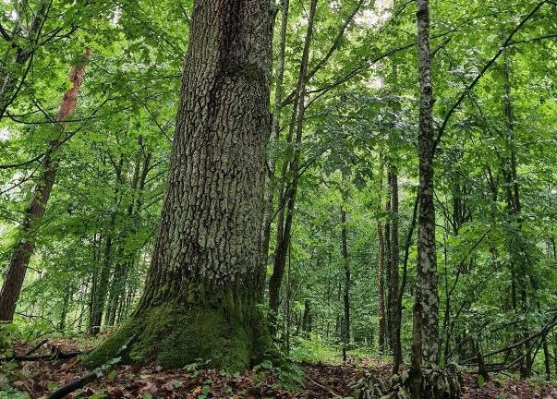

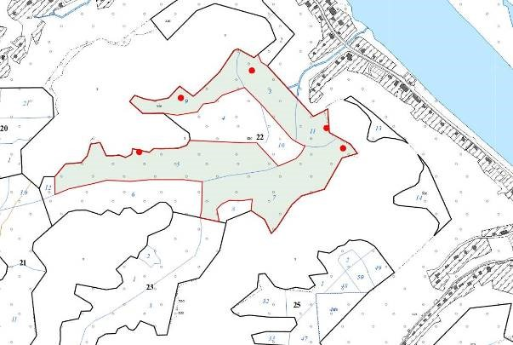

УТВЕРЖДЕНО
Решение
Мозырского районного исполнительного комитета
29.04.2026 № 649

ОХРАННОЕ ОБЯЗАТЕЛЬСТВО
30 сентября 2025 г. № 26

Государственное опытное лесохозяйственное учреждение «Мозырский опытный лесхоз», юридический адрес: 247760, город Мозырь, улица Интернациональная, 168, обеспечивает охрану места обитания дикого животного Жук-олень (Lucanus cervus), указанного в паспорте места обитания дикого животного от 30 сентября 2025 г. № 26.
В этих целях государственное опытное лесохозяйственное учреждение «Мозырский опытный лесхоз» ОБЯЗАНО:
- Участвовать в обследованиях места обитания дикого животного, организованных Министерством природных ресурсов и охраны окружающей среды и его территориальными органами, не реже 1 раза в 5 лет.
- Своевременно информировать о всех обстоятельствах, наступление которых связано с обеспечением охраны места обитания дикого животного, Мозырскую районную инспекцию природных ресурсов и охраны окружающей среды.
- Обеспечивать соблюдение специального режима охраны и использования места обитания дикого животного.
В границах места обитания запрещается: проведение сплошных и полосно-постепенных рубок главного пользования; отбор в рубку деревьев широколиственных пород, осины, тополя, ольхи, ели VII класса возраста, а также усохших деревьев, заселенных личинками на землях иных категорий; сжигание порубочных остатков при проведении рубок леса, выполнении работ по удалению, изъятию древесно-кустарниковой растительности (за исключением случаев сжигания порубочных остатков в очагах вредителей и болезней лесов); применение удобрений и химических средств защиты растений, за исключением их применения при проведении работ, связанных с регулированием распространения и численности дикорастущих растений отдельных видов в соответствии с законодательством об охране и использовании растительного мира, о защите растений, а также в случаях, когда имеется угроза гибели лесных насаждений в результате воздействия вредителей и болезней лесов; выполнение работ, связанных с изменением существующего гидрологического
режима (за исключением работ по его восстановлению, реконструкции и ремонтноэксплуатационных работ по обеспечению функционирования мелиоративных систем, отдельно расположенных гидротехнических сооружений, сооружений внутренних водных путей и объектов противопаводковой защиты).
В границах места обитания требуется:
проведение очистки мест рубок способом сбора порубочных остатков в кучи и оставления их для перегнивания, за исключением работ по уничтожению патогенов путем сжигания порубочных остатков и проведения санитарно-оздоровительных мероприятий в насаждениях, поврежденных вредителями и болезнями лесов; проведение мероприятий, способствующих возобновлению древостоя
широколиственных пород.
4. В случае ухудшения состояния места обитания дикого животного осуществлять мероприятия по восстановлению места обитания дикого животного.

УТВЕРЖДЕНО
Решение
Мозырского районного исполнительного комитета
29.04.2026 № 649

ПАСПОРТ места обитания дикого животного, относящегося к видам, включенным в Красную книгу Республики Беларусь
30 сентября 2025 г. № 27

Название вида дикого животного: Жук-олень (Lucanus cervus).
Состояние популяции дикого животного: встречается не часто, единичными особями, заселенность деревьев личинками не более 10 %, состояние удовлетворительное.
Местонахождение места обитания дикого животного: Гомельская область, Мозырский район, 0,9 километра на северо-восток от деревни Булавки, государственное опытное лесохозяйственное учреждение «Мозырский опытный лесхоз», Криничанское лесничество, квартал 23 (выделы 1, 3).
Географические координаты места обитания дикого животного: 52°01'45.9'' северной широты, 29°16'51.5'' восточной долготы; 52°01'44.3'' северной широты,
29°17'04.8'' восточной долготы.
Площадь места обитания дикого животного: 11,8 гектара.
Описание границ места обитания дикого животного: в границах выделов 1, 3 квартала 23 Криничанского лесничества государственного опытного лесохозяйственного учреждения «Мозырский опытный лесхоз».
Описание места обитания дикого животного: дубрава орляковая возрастом 140 лет с участием граба и березы.

Семеняк А.А., научный сотрудник государственного научно-производственного объединения «Научно-практический центр Национальной академии наук
Беларуси по биоресурсам» | ______________
 | (подпись)

11.08.2025

Лист 2

Общий вид (фотография) и картосхема места обитания дикого животного
к паспорту места обитания дикого животного от 30 сентября 2025 г. № 27

Жук-олень (Lucanus cervus)

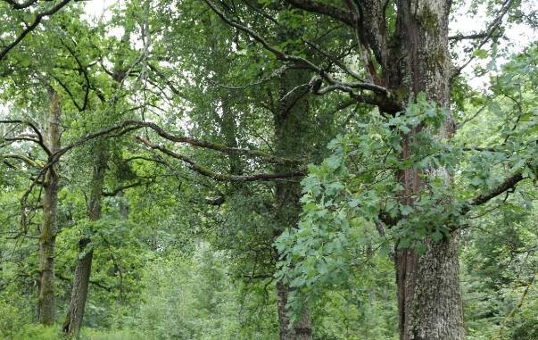

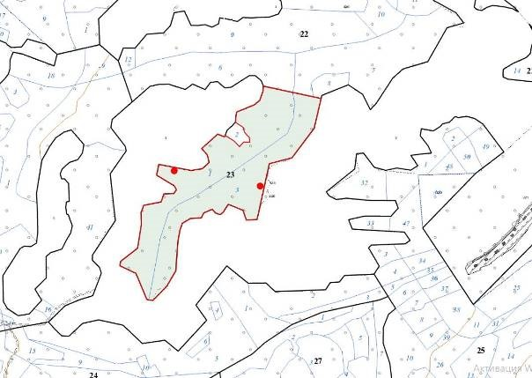
УТВЕРЖДЕНО
Решение
Мозырского районного исполнительного комитета
29.04.2026 № 649

ОХРАННОЕ ОБЯЗАТЕЛЬСТВО
30 сентября 2025 г. № 27

Государственное опытное лесохозяйственное учреждение «Мозырский опытный лесхоз», юридический адрес: 247760, город Мозырь, улица Интернациональная, 168, обеспечивает охрану места обитания дикого животного Жук-олень (Lucanus cervus), указанного в паспорте места обитания дикого животного от 30 сентября 2025 г. № 27.
В этих целях государственное опытное лесохозяйственное учреждение «Мозырский опытный лесхоз» ОБЯЗАНО:
- Участвовать в обследованиях места обитания дикого животного, организованных Министерством природных ресурсов и охраны окружающей среды и его территориальными органами, не реже 1 раза в 5 лет.
- Своевременно информировать о всех обстоятельствах, наступление которых связано с обеспечением охраны места обитания дикого животного, Мозырскую районную инспекцию природных ресурсов и охраны окружающей среды.
- Обеспечивать соблюдение специального режима охраны и использования места обитания дикого животного.
В границах места обитания запрещается: проведение сплошных и полосно-постепенных рубок главного пользования; отбор в рубку деревьев широколиственных пород, осины, тополя, ольхи, ели VII класса возраста, а также усохших деревьев, заселенных личинками на землях иных категорий; сжигание порубочных остатков при проведении рубок леса, выполнении работ по удалению, изъятию древесно-кустарниковой растительности (за исключением случаев сжигания порубочных остатков в очагах вредителей и болезней лесов); применение удобрений и химических средств защиты растений, за исключением их применения при проведении работ, связанных с регулированием распространения и численности дикорастущих растений отдельных видов в соответствии с законодательством об охране и использовании растительного мира, о защите растений, а также в случаях, когда имеется угроза гибели лесных насаждений в результате воздействия вредителей и болезней лесов; выполнение работ, связанных с изменением существующего гидрологического
режима (за исключением работ по его восстановлению, реконструкции и ремонтноэксплуатационных работ по обеспечению функционирования мелиоративных систем, отдельно расположенных гидротехнических сооружений, сооружений внутренних водных путей и объектов противопаводковой защиты).
В границах места обитания требуется:
проведение очистки мест рубок способом сбора порубочных остатков в кучи и оставления их для перегнивания, за исключением работ по уничтожению патогенов путем сжигания порубочных остатков и проведения санитарно-оздоровительных мероприятий в насаждениях, поврежденных вредителями и болезнями лесов; проведение мероприятий, способствующих возобновлению древостоя
широколиственных пород.
4. В случае ухудшения состояния места обитания дикого животного осуществлять мероприятия по восстановлению места обитания дикого животного.

УТВЕРЖДЕНО
Решение
Мозырского районного исполнительного комитета
29.04.2026 № 649

ПАСПОРТ места обитания дикого животного, относящегося к видам, включенным в Красную книгу Республики Беларусь
30 сентября 2025 г. № 28

Название вида дикого животного: Жук-олень (Lucanus cervus).
Состояние популяции дикого животного: встречается не часто, единичными особями, заселенность деревьев личинками не более 10 %, состояние удовлетворительное.
Местонахождение места обитания дикого животного: Гомельская область, Мозырский район, 0,3 километра на юго-запад от города Мозыря, государственное опытное лесохозяйственное учреждение «Мозырский опытный лесхоз», Криничанское лесничество, квартал 24 (выдел 2), квартал 25 (выделы 3, 4).
Географические координаты места обитания дикого животного: 52°01'34.9'' северной широты, 29°17'18.9'' восточной долготы; 52°01'38.0'' северной широты, 29°17'23.08'' восточной долготы; 52°01'36.2'' северной широты, 29°17'25.9'' восточной долготы.
Площадь места обитания дикого животного: 3,3 гектара.
Описание границ места обитания дикого животного: в границах выдела 2 квартала 24, выделов 3, 4 квартала 25 Криничанского лесничества государственного опытного лесохозяйственного учреждения «Мозырский опытный лесхоз».
Описание места обитания дикого животного: дубрава снытевая возрастом 140 лет с участием березы и сосны.

Семеняк А.А., научный сотрудник государственного научно-производственного объединения «Научно-практический центр Национальной академии наук
Беларуси по биоресурсам» | ______________
 | (подпись)

11.08.2025

Лист 2

Общий вид (фотография) и картосхема места обитания дикого животного
к паспорту места обитания дикого животного от 30 сентября 2025 г. № 28

Жук-олень (Lucanus cervus)

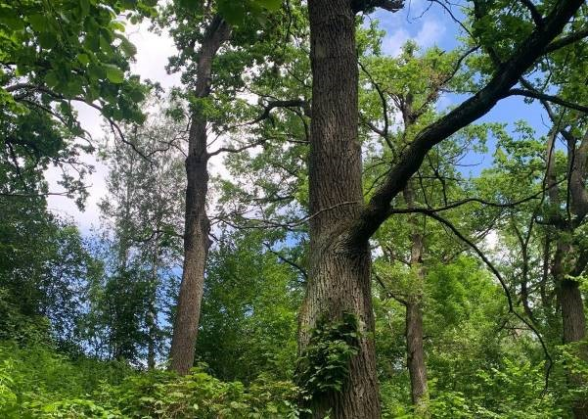

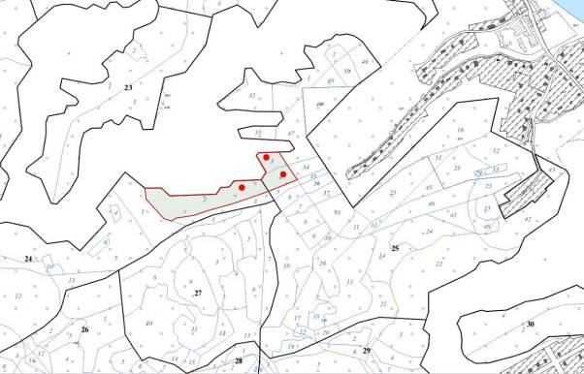
УТВЕРЖДЕНО
Решение
Мозырского районного исполнительного комитета
29.04.2026 № 649

ОХРАННОЕ ОБЯЗАТЕЛЬСТВО
30 сентября 2025 г. № 28

Государственное опытное лесохозяйственное учреждение «Мозырский опытный лесхоз», юридический адрес: 247760, город Мозырь, улица Интернациональная, 168, обеспечивает охрану места обитания дикого животного Жук-олень (Lucanus cervus), указанного в паспорте места обитания дикого животного от 30 сентября 2025 г. № 28.
В этих целях государственное опытное лесохозяйственное учреждение «Мозырский опытный лесхоз» ОБЯЗАНО:
- Участвовать в обследованиях места обитания дикого животного, организованных Министерством природных ресурсов и охраны окружающей среды и его территориальными органами, не реже 1 раза в 5 лет.
- Своевременно информировать о всех обстоятельствах, наступление которых связано с обеспечением охраны места обитания дикого животного, Мозырскую районную инспекцию природных ресурсов и охраны окружающей среды.
- Обеспечивать соблюдение специального режима охраны и использования места обитания дикого животного.
В границах места обитания запрещается: проведение сплошных и полосно-постепенных рубок главного пользования; отбор в рубку деревьев широколиственных пород, осины, тополя, ольхи, ели VII класса возраста, а также усохших деревьев, заселенных личинками на землях иных категорий; сжигание порубочных остатков при проведении рубок леса, выполнении работ по удалению, изъятию древесно-кустарниковой растительности (за исключением случаев сжигания порубочных остатков в очагах вредителей и болезней лесов); применение удобрений и химических средств защиты растений, за исключением их применения при проведении работ, связанных с регулированием распространения и численности дикорастущих растений отдельных видов в соответствии с законодательством об охране и использовании растительного мира, о защите растений, а также в случаях, когда имеется угроза гибели лесных насаждений в результате воздействия вредителей и болезней лесов; выполнение работ, связанных с изменением существующего гидрологического
режима (за исключением работ по его восстановлению, реконструкции и ремонтноэксплуатационных работ по обеспечению функционирования мелиоративных систем, отдельно расположенных гидротехнических сооружений, сооружений внутренних водных путей и объектов противопаводковой защиты).
В границах места обитания требуется:
проведение очистки мест рубок способом сбора порубочных остатков в кучи и оставления их для перегнивания, за исключением работ по уничтожению патогенов путем сжигания порубочных остатков и проведения санитарно-оздоровительных мероприятий в насаждениях, поврежденных вредителями и болезнями лесов; проведение мероприятий, способствующих возобновлению древостоя
широколиственных пород.
4. В случае ухудшения состояния места обитания дикого животного осуществлять мероприятия по восстановлению места обитания дикого животного.

УТВЕРЖДЕНО
Решение
Мозырского районного исполнительного комитета
29.04.2026 № 649

ПАСПОРТ места обитания дикого животного, относящегося к видам, включенным в Красную книгу Республики Беларусь
30 сентября 2025 г. № 29

Название вида дикого животного: Жук-олень (Lucanus cervus).
Состояние популяции дикого животного: встречается не часто, единичными особями, заселенность деревьев личинками не более 10 %, состояние удовлетворительное.
Местонахождение места обитания дикого животного: Гомельская область, Мозырский район, 1,1 километра на северо-восток от деревни Булавки, государственное опытное лесохозяйственное учреждение «Мозырский опытный лесхоз», Криничанское лесничество, квартал 25 (выдел 32).
Географические координаты места обитания дикого животного: 52°01'44.6'' северной широты, 29°17'18.9'' восточной долготы.
Площадь места обитания дикого животного: 1,5 гектара.
Описание границ места обитания дикого животного: в границах выдела 32 квартала 25 Криничанского лесничества государственного опытного лесохозяйственного учреждения «Мозырский опытный лесхоз».
Описание места обитания дикого животного: дубрава снытевая возрастом 150 лет с примесью клена, граба и березы.

Семеняк А.А., научный сотрудник государственного научно-производственного объединения «Научно-практический центр Национальной академии наук
Беларуси по биоресурсам» | ______________
 | (подпись)

11.08.2025

Лист 2

Общий вид (фотография) и картосхема места обитания дикого животного
к паспорту места обитания дикого животного от 30 сентября 2025 г. № 29

Жук-олень (Lucanus cervus)

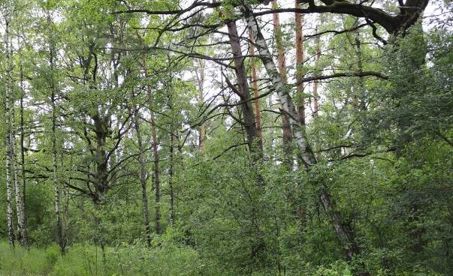

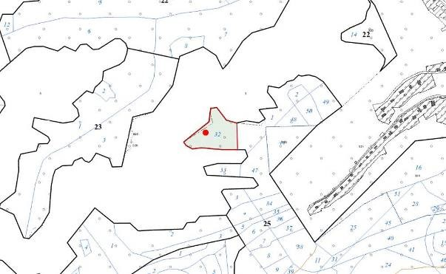

УТВЕРЖДЕНО
Решение
Мозырского районного исполнительного комитета
29.04.2026 № 649

ОХРАННОЕ ОБЯЗАТЕЛЬСТВО
30 сентября 2025 г. № 29

Государственное опытное лесохозяйственное учреждение «Мозырский опытный лесхоз», юридический адрес: 247760, город Мозырь, улица Интернациональная, 168, обеспечивает охрану места обитания дикого животного Жук-олень (Lucanus cervus), указанного в паспорте места обитания дикого животного от 30 сентября 2025 г. № 29.
В этих целях государственное опытное лесохозяйственное учреждение «Мозырский опытный лесхоз» ОБЯЗАНО:
- Участвовать в обследованиях места обитания дикого животного, организованных Министерством природных ресурсов и охраны окружающей среды и его территориальными органами, не реже 1 раза в 5 лет.
- Своевременно информировать о всех обстоятельствах, наступление которых связано с обеспечением охраны места обитания дикого животного, Мозырскую районную инспекцию природных ресурсов и охраны окружающей среды.
- Обеспечивать соблюдение специального режима охраны и использования места обитания дикого животного.
В границах места обитания запрещается: проведение сплошных и полосно-постепенных рубок главного пользования; отбор в рубку деревьев широколиственных пород, осины, тополя, ольхи, ели VII класса возраста, а также усохших деревьев, заселенных личинками на землях иных категорий; сжигание порубочных остатков при проведении рубок леса, выполнении работ по удалению, изъятию древесно-кустарниковой растительности (за исключением случаев сжигания порубочных остатков в очагах вредителей и болезней лесов); применение удобрений и химических средств защиты растений, за исключением их применения при проведении работ, связанных с регулированием распространения и численности дикорастущих растений отдельных видов в соответствии с законодательством об охране и использовании растительного мира, о защите растений, а также в случаях, когда имеется угроза гибели лесных насаждений в результате воздействия вредителей и болезней лесов; выполнение работ, связанных с изменением существующего гидрологического
режима (за исключением работ по его восстановлению, реконструкции и ремонтноэксплуатационных работ по обеспечению функционирования мелиоративных систем, отдельно расположенных гидротехнических сооружений, сооружений внутренних водных путей и объектов противопаводковой защиты).
В границах места обитания требуется:
проведение очистки мест рубок способом сбора порубочных остатков в кучи и оставления их для перегнивания, за исключением работ по уничтожению патогенов путем сжигания порубочных остатков и проведения санитарно-оздоровительных мероприятий в насаждениях, поврежденных вредителями и болезнями лесов; проведение мероприятий, способствующих возобновлению древостоя
широколиственных пород.
4. В случае ухудшения состояния места обитания дикого животного осуществлять мероприятия по восстановлению места обитания дикого животного.

УТВЕРЖДЕНО
Решение
Мозырского районного исполнительного комитета
29.04.2026 № 649

ПАСПОРТ места обитания дикого животного, относящегося к видам, включенным в Красную книгу Республики Беларусь
30 сентября 2025 г. № 30

Название вида дикого животного: Жук-олень (Lucanus cervus).
Состояние популяции дикого животного: встречается не часто, единичными особями, заселенность деревьев личинками не более 10 %, состояние удовлетворительное.
Местонахождение места обитания дикого животного: Гомельская область, Мозырский район, 0,3 километра на юг от деревни Нагорные, государственное опытное лесохозяйственное учреждение «Мозырский опытный лесхоз», Криничанское лесничество, квартал 38 (выдел 5).
Географические координаты места обитания дикого животного: 52°00'17.7'' северной широты, 29°18'45.9'' восточной долготы.
Площадь места обитания дикого животного: 4,8 гектара.
Описание границ места обитания дикого животного: в границах выдела 5 квартала 38 Криничанского лесничества государственного опытного лесохозяйственного учреждения «Мозырский опытный лесхоз».
Описание места обитания дикого животного: дубрава орляковая возрастом 150 лет с участием сосны и березы.

Семеняк А.А., научный сотрудник государственного научно-производственного объединения «Научно-практический центр Национальной академии наук
Беларуси по биоресурсам» | ______________
 | (подпись)

11.08.2025

Лист 2

Общий вид (фотография) и картосхема места обитания дикого животного
к паспорту места обитания дикого животного от 30 сентября 2025 г. № 30

Жук-олень (Lucanus cervus)

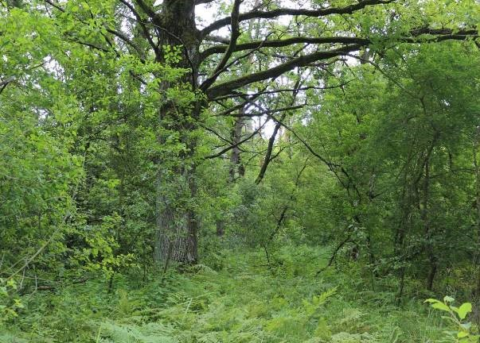

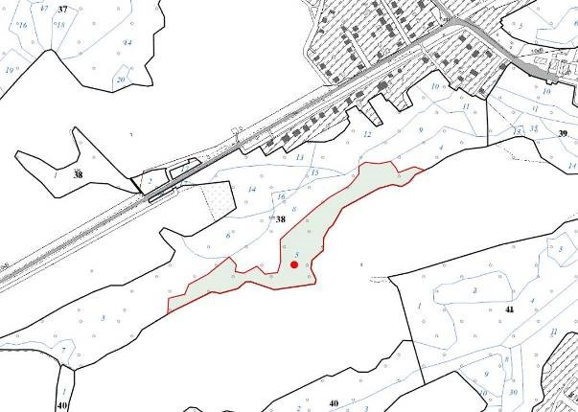
УТВЕРЖДЕНО
Решение
Мозырского районного исполнительного комитета
29.04.2026 № 649

ОХРАННОЕ ОБЯЗАТЕЛЬСТВО
30 сентября 2025 г. № 30

Государственное опытное лесохозяйственное учреждение «Мозырский опытный лесхоз», юридический адрес: 247760, город Мозырь, улица Интернациональная, 168, обеспечивает охрану места обитания дикого животного Жук-олень (Lucanus cervus), указанного в паспорте места обитания дикого животного от 30 сентября 2025 г. № 30.
В этих целях государственное опытное лесохозяйственное учреждение «Мозырский опытный лесхоз» ОБЯЗАНО:
- Участвовать в обследованиях места обитания дикого животного, организованных Министерством природных ресурсов и охраны окружающей среды и его территориальными органами, не реже 1 раза в 5 лет.
- Своевременно информировать о всех обстоятельствах, наступление которых связано с обеспечением охраны места обитания дикого животного, Мозырскую районную инспекцию природных ресурсов и охраны окружающей среды.
- Обеспечивать соблюдение специального режима охраны и использования места обитания дикого животного.
В границах места обитания запрещается: проведение сплошных и полосно-постепенных рубок главного пользования; отбор в рубку деревьев широколиственных пород, осины, тополя, ольхи, ели VII класса возраста, а также усохших деревьев, заселенных личинками на землях иных категорий; сжигание порубочных остатков при проведении рубок леса, выполнении работ по удалению, изъятию древесно-кустарниковой растительности (за исключением случаев сжигания порубочных остатков в очагах вредителей и болезней лесов); применение удобрений и химических средств защиты растений, за исключением их применения при проведении работ, связанных с регулированием распространения и численности дикорастущих растений отдельных видов в соответствии с законодательством об охране и использовании растительного мира, о защите растений, а также в случаях, когда имеется угроза гибели лесных насаждений в результате воздействия вредителей и болезней лесов; выполнение работ, связанных с изменением существующего гидрологического
режима (за исключением работ по его восстановлению, реконструкции и ремонтноэксплуатационных работ по обеспечению функционирования мелиоративных систем, отдельно расположенных гидротехнических сооружений, сооружений внутренних водных путей и объектов противопаводковой защиты).
В границах места обитания требуется:
проведение очистки мест рубок способом сбора порубочных остатков в кучи и оставления их для перегнивания, за исключением работ по уничтожению патогенов путем сжигания порубочных остатков и проведения санитарно-оздоровительных мероприятий в насаждениях, поврежденных вредителями и болезнями лесов; проведение мероприятий, способствующих возобновлению древостоя
широколиственных пород.
4. В случае ухудшения состояния места обитания дикого животного осуществлять мероприятия по восстановлению места обитания дикого животного.

УТВЕРЖДЕНО
Решение
Мозырского районного исполнительного комитета
29.04.2026 № 649

ПАСПОРТ места обитания дикого животного, относящегося к видам, включенным в Красную книгу Республики Беларусь
30 сентября 2025 г. № 31

Название вида дикого животного: Жук-олень (Lucanus cervus).
Состояние популяции дикого животного: встречается не часто, единичными особями, заселенность деревьев личинками не более 10 %, состояние удовлетворительное.
Местонахождение места обитания дикого животного: Гомельская область, Мозырский район, 0,2 километра на север от агрогородка Криничный, государственное опытное лесохозяйственное учреждение «Мозырский опытный лесхоз», Криничанское лесничество, квартал 40 (выдел 2), квартал 41 (выделы 4, 29 (частично), 35 (частично)).
Географические координаты места обитания дикого животного: 52°00'04.4'' северной широты, 29°18'32.5'' восточной долготы; 52°00'09.4'' северной широты, 29°19'04.3'' восточной долготы; 52°00'21.4'' северной широты, 29°19'40.3'' восточной долготы; 52°00'21.6'' северной широты, 29°19'42.8'' восточной долготы.
Площадь места обитания дикого животного: 13,04 гектара.
Описание границ места обитания дикого животного:
на севере – от северо-западного угла выдела 2 квартала 40 Криничанского лесничества государственного опытного лесохозяйственного учреждения «Мозырский опытный лесхоз» (далее – Криничанское лесничество) с координатами 52°00'04.24'' северной широты, 29°18'28.78'' восточной долготы в северо-восточном направлении по северным границам выдела 2 квартала 40, выделов 5, 29, 35 квартала 41 до точки пересечения с земельным участком гомельского республиканского унитарного предприятия электроэнергетики «Гомельэнерго» (далее – РУП «Гомельэнерго») с координатами 52°00'22.36'' северной широты, 29°19'45.10'' восточной долготы;
на востоке – от точки с координатами 52°00'22.36'' северной широты, 29°19'45.10'' восточной долготы в юго-восточном направлении по внешней границе земельного участка РУП «Гомельэнерго» до точки с координатами 52°00'20.75'' северной широты, 29°19'46.48'' восточной долготы;
на юге – от точки с координатами 52°00'20.75'' северной широты, 29°19'46.48'' восточной долготы в юго-западном направлении по южным границам выделов 29, 4 квартала 41, выдела 2 квартала 40 до западного угла выдела 2 квартала 40; на западе – от западного угла выдела 2 квартала 40 в северо-восточном, северном, западном, северо-западном направлениях по западной границе указанного выдела до его северо-западного угла с координатами 52°00'04.24'' северной широты, 29°18'28.78'' восточной долготы.
Описание места обитания дикого животного: дубрава снытевая возрастом 140 лет с участием березы, ольхи черной, сосны.

Семеняк А.А., научный сотрудник государственного научно-производственного объединения «Научно-практический центр Национальной академии наук
Беларуси по биоресурсам» | ______________
 | (подпись)

11.08.2025

Лист 2

Общий вид (фотография) и картосхема места обитания дикого животного
к паспорту места обитания дикого животного от 30 сентября 2025 г. № 31

Жук-олень (Lucanus cervus)

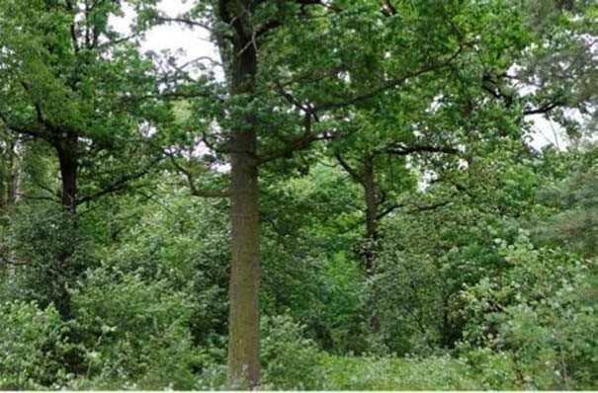

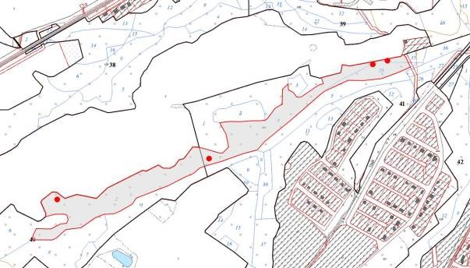

УТВЕРЖДЕНО
Решение
Мозырского районного исполнительного комитета
29.04.2026 № 649

ОХРАННОЕ ОБЯЗАТЕЛЬСТВО
30 сентября 2025 г. № 31

Государственное опытное лесохозяйственное учреждение «Мозырский опытный лесхоз», юридический адрес: 247760, город Мозырь, улица Интернациональная, 168, обеспечивает охрану места обитания дикого животного Жук-олень (Lucanus cervus), указанного в паспорте места обитания дикого животного от 30 сентября 2025 г. № 31.
В этих целях государственное опытное лесохозяйственное учреждение «Мозырский опытный лесхоз» ОБЯЗАНО:
- Участвовать в обследованиях места обитания дикого животного, организованных Министерством природных ресурсов и охраны окружающей среды и его территориальными органами, не реже 1 раза в 5 лет.
- Своевременно информировать о всех обстоятельствах, наступление которых связано с обеспечением охраны места обитания дикого животного, Мозырскую районную инспекцию природных ресурсов и охраны окружающей среды.
- Обеспечивать соблюдение специального режима охраны и использования места обитания дикого животного.
В границах места обитания запрещается: проведение сплошных и полосно-постепенных рубок главного пользования; отбор в рубку деревьев широколиственных пород, осины, тополя, ольхи, ели VII класса возраста, а также усохших деревьев, заселенных личинками на землях иных категорий; сжигание порубочных остатков при проведении рубок леса, выполнении работ по удалению, изъятию древесно-кустарниковой растительности (за исключением случаев сжигания порубочных остатков в очагах вредителей и болезней лесов); применение удобрений и химических средств защиты растений, за исключением их применения при проведении работ, связанных с регулированием распространения и численности дикорастущих растений отдельных видов в соответствии с законодательством об охране и использовании растительного мира, о защите растений, а также в случаях, когда имеется угроза гибели лесных насаждений в результате воздействия вредителей и болезней лесов; выполнение работ, связанных с изменением существующего гидрологического
режима (за исключением работ по его восстановлению, реконструкции и ремонтноэксплуатационных работ по обеспечению функционирования мелиоративных систем, отдельно расположенных гидротехнических сооружений, сооружений внутренних водных путей и объектов противопаводковой защиты).
В границах места обитания требуется:
проведение очистки мест рубок способом сбора порубочных остатков в кучи и оставления их для перегнивания, за исключением работ по уничтожению патогенов путем сжигания порубочных остатков и проведения санитарно-оздоровительных мероприятий в насаждениях, поврежденных вредителями и болезнями лесов; проведение мероприятий, способствующих возобновлению древостоя
широколиственных пород.
4. В случае ухудшения состояния места обитания дикого животного осуществлять мероприятия по восстановлению места обитания дикого животного.

УТВЕРЖДЕНО
Решение
Мозырского районного исполнительного комитета
29.04.2026 № 649

ПАСПОРТ места обитания дикого животного, относящегося к видам, включенным в Красную книгу Республики Беларусь
30 сентября 2025 г. № 32

Название вида дикого животного: Обыкновенный барсук (Meles meles).
Состояние популяции дикого животного: одна пара, состояние хорошее.
Местонахождение места обитания дикого животного: Гомельская область, Мозырский район, 0,4 километра на север от агрогородка Криничный, государственное опытное лесохозяйственное учреждение «Мозырский опытный лесхоз», Криничанское лесничество, квартал 41 (выделы 1, 3, 4, 5 (частично), 29 (частично)).
Географические координаты места обитания дикого животного: 52°00'17.2'' северной широты, 29°19'21.1'' восточной долготы.
Площадь места обитания дикого животного: 14,63 гектара.
Описание границ места обитания дикого животного:
на севере – от северо-западного угла выдела 1 квартала 41 Криничанского лесничества государственного опытного лесохозяйственного учреждения «Мозырский опытный лесхоз» (далее – Криничанское лесничество) в северо-восточном направлении по северным границам выделов 1, 4, 29 квартала 41 до точки пересечения с границей земельного участка гомельского республиканского унитарного предприятия электроэнергетики «Гомельэнерго» (далее – РУП «Гомельэнерго») с координатами
52°00'21.34'' северной широты, 29°19'46.04'' восточной долготы; на востоке – от точки с координатами 52°00'21.34'' северной широты, 29°19'46.04'' восточной долготы в юго-восточном направлении по внешней границе земельного участка РУП «Гомельэнерго» до точки с координатами 52°00'20.48'' северной широты, 29°19'46.69'' восточной долготы, далее в юго-западном, юго-восточном направлениях по восточной границе выдела 5 квартала 41 до его юго-восточного угла; на юге – от юго-восточного угла квартала 41 Криничанского лесничества в юго-
западном направлении по южным границам выделов 5, 4 квартала 41 до юго-западного угла выдела 4 квартала 41 Криничанского лесничества; на западе – от юго-западного угла выдела 4 квартала 41 Криничанского лесничества в северо-западном направлении по западным границам выделов 4, 1 квартала 41 до северо-западного угла выдела 1 квартала 41 Криничанского лесничества.
Описание места обитания дикого животного: спелые и перестойные широколиственно-сосновые насаждения.

Семеняк А.А., научный сотрудник государственного научно-производственного объединения «Научно-практический центр Национальной академии наук
Беларуси по биоресурсам» | ______________
 | (подпись)

11.08.2025

Лист 2

Общий вид (фотография) и картосхема места обитания дикого животного
к паспорту места обитания дикого животного от 30 сентября 2025 г. № 32

Обыкновенный барсук (Meles meles)

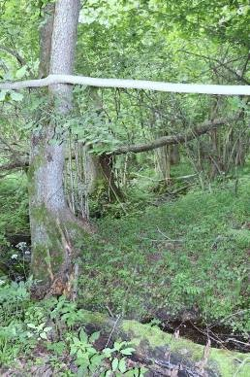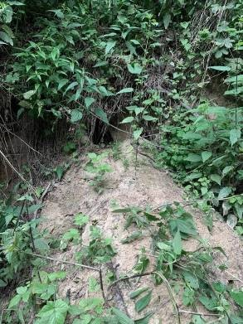

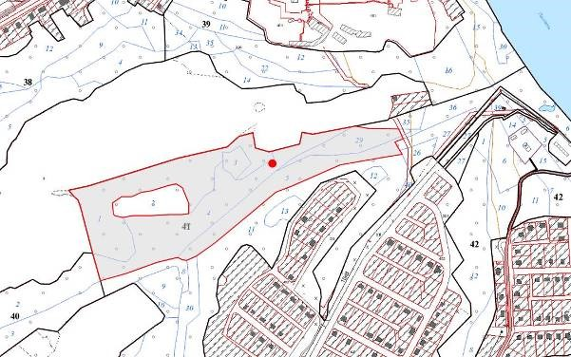

УТВЕРЖДЕНО
Решение
Мозырского районного исполнительного комитета
29.04.2026 № 649

ОХРАННОЕ ОБЯЗАТЕЛЬСТВО
30 сентября 2025 г. № 32

Государственное опытное лесохозяйственное учреждение «Мозырский опытный лесхоз», юридический адрес: 247760, город Мозырь, улица Интернациональная, 168, обеспечивает охрану места обитания дикого животного Обыкновенный барсук (Meles meles), указанного в паспорте места обитания дикого животного от 30 сентября 2025 г. № 32.
В этих целях государственное опытное лесохозяйственное учреждение «Мозырский опытный лесхоз» ОБЯЗАНО:
- Участвовать в обследованиях места обитания дикого животного, организованных Министерством природных ресурсов и охраны окружающей среды и его территориальными органами, не реже 1 раза в 2 года.
- Своевременно информировать о всех обстоятельствах, наступление которых связано с обеспечением охраны места обитания дикого животного, Мозырскую районную инспекцию природных ресурсов и охраны окружающей среды.
- Обеспечивать соблюдение специального режима охраны и использования места обитания дикого животного.
В границах места обитания запрещается:
выполнение работ по гидротехнической мелиорации, работ, связанных с изменением существующего гидрологического режима (за исключением работ по его восстановлению, реконструкции и ремонтно-эксплуатационных работ по обеспечению функционирования мелиоративных систем, отдельно расположенных гидротехнических сооружений, сооружений внутренних водных путей и объектов противопаводковой защиты); проведение всех видов рубок леса, за исключением санитарных рубок, проводимых
в очагах вредителей и болезней лесов; размещение объектов для хранения/захоронения твердых бытовых отходов; применение удобрений и химических средств защиты растений.
В границах места обитания требуется:
выделение охотохозяйственных зон покоя при разработке проектов охотоустройства; регулирование численности лисицы, енотовидной собаки, в также бродячих
беспородных собак, за исключением пастушьих.
4. В случае ухудшения состояния места обитания дикого животного осуществлять мероприятия по восстановлению места обитания дикого животного.

